Московский политехнический университет

Отчёт
по дисциплине «Программирование криптографических алгоритмов»

Выполнил студент
группы 241-372:
Сергеев Н.А.
Преподаватель:
Бутакова Н.Г.

Москва, 2026 г.

Содержание
Содержание 2
Аннотация 3
Введение 4
Общий интерфейс 4
Блок А: Шифры однозначной замены 9
1. Шифр Атбаш 9
Блок B: Шифры многозначной замены 14
5. Шифр Белазо 14
Блок С: Шифры блочной замены 20
8. Матричный шифр 20
Блок D: Шифры перестановки 28
10. Вертикальная перестановка 28
Блок E: Шифры гаммирования 37
13. Одноразовый блокнот Шеннона 37
Блок F: Поточные шифры 46
15. Поточный шифр А5/1 46
Блок G: Комбинационные шифры 55
19. Шифр AES 55
Блок H: Ассиметричные шифры 62
21. Шифр RSA 62
Блок I: алгоритмы цифровых подписей 70
24. Цифровая подпись RSA 70
Блок J: Стандарты цифровых подписей 77
27. Цифровая подпись ГОСТ Р 34.10-2012 77
Блок K: обмен ключами 83
28. Обмен ключами по алгоритму Диффи-Хеллмана 83
Заключение 92
Приложение А. Дополнительные реализации алгоритмов 93
17. Шифр МАГМА 94
20. Шифр Кузнечик 97
Приложение Б. Полная таблица расчёта A5/1 для слова ПЕРЕСДАЧА 101

Аннотация
Среда программирования: PyCharm
Язык программирования: python
Процедуры для запуска программ: скачать папку с программами, открыть файл main.py, запустить его, при необходимости выбрать интерпретатор, откроется меню со всеми шифрами, дальше действовать по требованиям программы.
Пословица — текст по варианту 20: Леопард не может изменить своих пятен.
Контрольный текст длиной 1000 символов:
Ночь опускалась на город медленно, будто нехотя. Фонари зажигались один за другим, и их жёлтый свет ложился на мокрый асфальт длинными дрожащими полосами. Ветер гнал по улице обрывки газет и сухие листья, и они шелестели под ногами редких прохожих, спешивших домой. Анна стояла у окна и смотрела, как дождь чертит по стеклу тонкие извилистые линии. Ей казалось, что где-то там, за этой пеленой, ещё живёт что-то важное, что она так и не успела понять за все эти годы. Внизу хлопнула дверь подъезда, и во двор вышел старик с собакой. Собака долго обнюхивала каждый куст, а старик терпеливо ждал, подняв воротник пальто и глядя в небо, где сквозь тучи пробивалась одинокая бледная звезда. Анна улыбнулась — впервые за весь день. Она налила себе чаю, села в кресло и раскрыла книгу, которую откладывала уже целую неделю. За окном шумел дождь, в комнате тикали часы, и мир постепенно становился на место. В такие минуты кажется, что всё ещё можно исправить, что до утра далеко и что самое главное в жизни — это просто дождаться рассвета.

Введение
Цель работы — изучить реализацию криптографических алгоритмов и проверить их работу на практических примерах. В отчёте рассматриваются шифрование и расшифрование, формирование и проверка цифровой подписи, а также согласование общего ключа.
Для этого реализации объединены общим консольным интерфейсом. Для алгоритмов приведены описание, блок-схемы, код и результаты выполнения; параметры и сообщения вводятся согласно логике соответствующей программы.

Общий интерфейс
Данный интерфейс объединяет все программы с шифрами в одну программу.
Для создания приложения выбран консольный интерфейс. Пользователь выбирает шифр, после чего пользователю предоставляется выбор: зашифровать, расшифровать, выход из программы, а также в индивидуальном порядке ввести какие-то дополнительные данные.
Блок-схема:
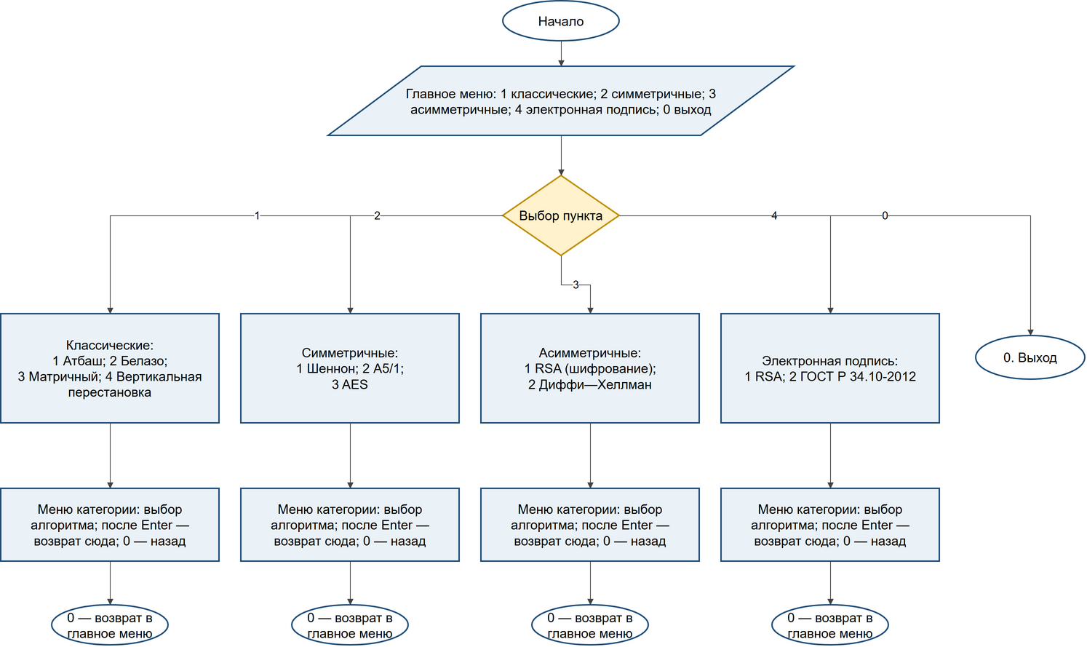
Код программы:
import runpy
from pathlib import Path

BASE_DIR = Path(__file__).parent

def run_script(relative_path):
path = BASE_DIR / relative_path
try:
print("\n" + "=" * 60)
print(f"Запуск: {path.name}")
print("=" * 60 + "\n")
runpy.run_path(str(path), run_name="__main__")
except SystemExit:
# Возврат в меню, если вложенная лабораторная программа вызвала exit.
pass
except FileNotFoundError:
print(f"\nФайл не найден:\n{path}")
except Exception as exc:
print(f"\nОшибка:\n{exc}")
input("\nНажмите Enter для продолжения...")

def classic_menu():
options = {
"1": ("Атбаш", "Лабы Тема 1/Лаб 1_1/1.Шифр Атбаш.py"),
"2": ("Белазо", "Лабы Тема 1/Лаб 1_2/5.Шифр Белазо.py"),
"3": ("Матричный шифр", "Лабы Тема 1/Лаб 1_3/8.Матричный шифр.py"),
"4": ("Вертикальная перестановка", "Лабы Тема 1/Лаб 1_4/10.Вертикальная перестановка.py"),
}
while True:
print("\n" + "=" * 60)
print("КЛАССИЧЕСКИЕ ШИФРЫ")
print("=" * 60)
for number, (name, _) in options.items():
print(f"{number} - {name}")
print("0 - Назад")
choice = input("\nВаш выбор: ").strip()
if choice == "0":
return
if choice in options:
run_script(options[choice][1])
else:
print("Неверный выбор")

def symmetric_menu():
options = {
"1": ("Одноразовый блокнот Шеннона", "Лабы Тема 1/Лаб 1_5/13.Одноразовый блокнот К.Шеннона.py"),
"2": ("A5/1", "Лабы Тема 1/Лаб 1_6/15.A5_1.py"),
"3": ("AES", "Лабы Тема 1/Лаб 1_7/19.AES.py"),
}
while True:
print("\n" + "=" * 60)
print("СИММЕТРИЧНЫЕ АЛГОРИТМЫ")
print("=" * 60)
for number, (name, _) in options.items():
print(f"{number} - {name}")
print("0 - Назад")
choice = input("\nВаш выбор: ").strip()
if choice == "0":
return
if choice in options:
run_script(options[choice][1])
else:
print("Неверный выбор")

def asymmetric_menu():
options = {
"1": ("RSA (шифрование)", "Лабы Тема 2/Лаб 2_1/21-23.RSA_Elgamal_ECC.py"),
"2": ("Диффи—Хеллман", "Лабы Тема 4/Лаб 4_1/28.Диффи-Хеллман.py"),
}
while True:
print("\n" + "=" * 60)
print("АСИММЕТРИЧНЫЕ АЛГОРИТМЫ И ОБМЕН КЛЮЧАМИ")
print("=" * 60)
for number, (name, _) in options.items():
print(f"{number} - {name}")
print("0 - Назад")
choice = input("\nВаш выбор: ").strip()
if choice == "0":
return
if choice in options:
run_script(options[choice][1])
else:
print("Неверный выбор")

def signature_menu():
options = {
"1": ("Цифровая подпись RSA", "Лабы Тема 3/Лаб 3_1/24.RSA.py"),
"2": ("ГОСТ Р 34.10-2012", "Лабы Тема 3/Лаб 3_2/27.ГОСТ_Р_34.10-2012.py"),
}
while True:
print("\n" + "=" * 60)
print("ЭЛЕКТРОННАЯ ПОДПИСЬ")
print("=" * 60)
for number, (name, _) in options.items():
print(f"{number} - {name}")
print("0 - Назад")
choice = input("\nВаш выбор: ").strip()
if choice == "0":
return
if choice in options:
run_script(options[choice][1])
else:
print("Неверный выбор")

def main():
menus = {
"1": ("Классические шифры", classic_menu),
"2": ("Симметричные алгоритмы", symmetric_menu),
"3": ("Асимметричные алгоритмы и обмен ключами", asymmetric_menu),
"4": ("Электронная подпись", signature_menu),
}
while True:
print("\n" + "=" * 60)
print("ГЛАВНОЕ МЕНЮ КРИПТОГРАФИЧЕСКИХ АЛГОРИТМОВ")
print("=" * 60)
for number, (name, _) in menus.items():
print(f"{number} - {name}")
print("0 - Выход")
choice = input("\nВаш выбор: ").strip()
if choice == "0":
print("\nДо свидания!")
break
if choice in menus:
menus[choice][1]()
else:
print("\nНеверный выбор")

if __name__ == "__main__":
main()
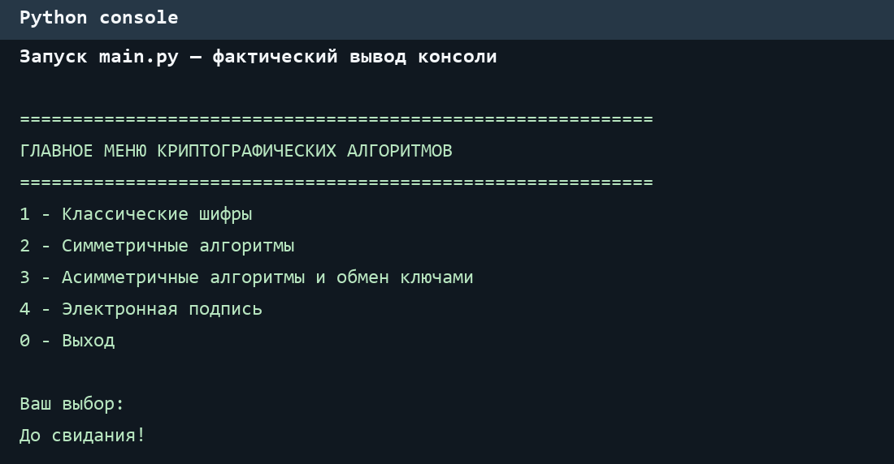
Рисунок 1. Общий интерфейс.

Блок А: Шифры однозначной замены

1. Шифр Атбаш
Шифр АТБАШ - шифр простой замены. Алгоритм представляет собой замену i-ой буквы алфавита на n-i+1 букву алфавита, где n – размерность алфавита.
Блок-схема:
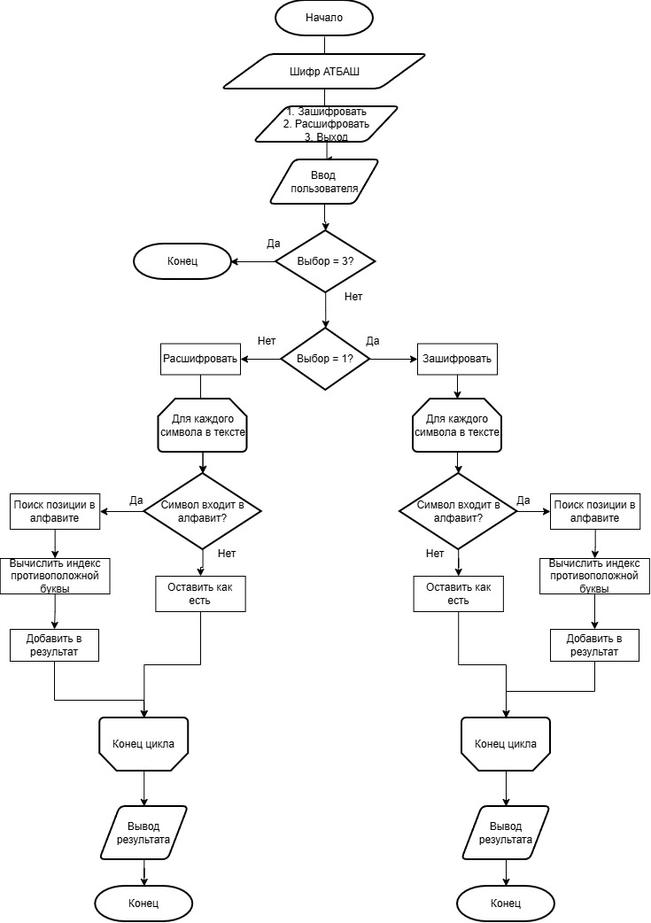
Рисунок 4. Блок-схема АТБАШ

Код программы:
"""
ШИФР АТБАШ
Русский алфавит (33 буквы с Ъ)
Первая буква алфавита заменяется последней, вторая — предпоследней и т.д.
"""

ALPHABET = 'АБВГДЕЁЖЗИЙКЛМНОПРСТУФХЦЧШЩЪЫЬЭЮЯ'
N = len(ALPHABET)

char_to_num = {char: i for i, char in enumerate(ALPHABET)}
num_to_char = {i: char for i, char in enumerate(ALPHABET)}

def encrypt(text):
text = text.upper()
result = []

for char in text:
if char == ' ':
result.append(' ')
elif char in char_to_num:
m = char_to_num[char]
L = (N - 1 - m) % N
result.append(num_to_char[L])
else:
result.append(char)

return ''.join(result)

def decrypt(ciphertext):
return encrypt(ciphertext) # Атбаш симметричен

while True:
print("\n" + "=" * 50)
print("ШИФР АТБАШ")
print("=" * 50)
print("1. Зашифровать")
print("2. Расшифровать")
print("3. Выход")

choice = input("\nВыберите действие: ")

if choice == "1":
text = input("Введите текст для шифрования: ")
encrypted = encrypt(text)

print("\nРезультат:")
print(encrypted)

elif choice == "2":
text = input("Введите текст для расшифрования: ")
decrypted = decrypt(text)

print("\nРезультат:")
print(decrypted)

elif choice == "3":
print("Выход из программы...")
break

else:
print("Неверный выбор!")

Результат работы программы:
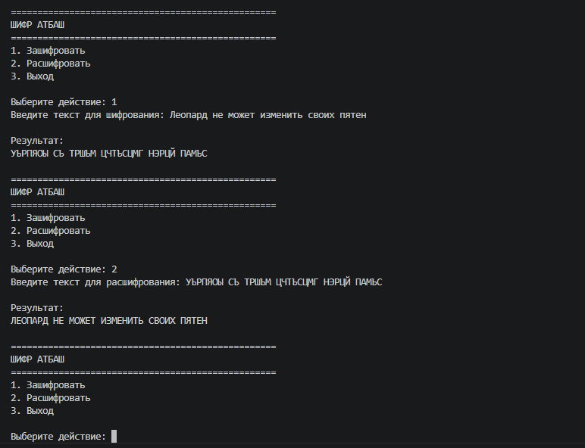
Рисунок 5. Результат выполнения шифра АТБАШ

Тест на 1000 символов:
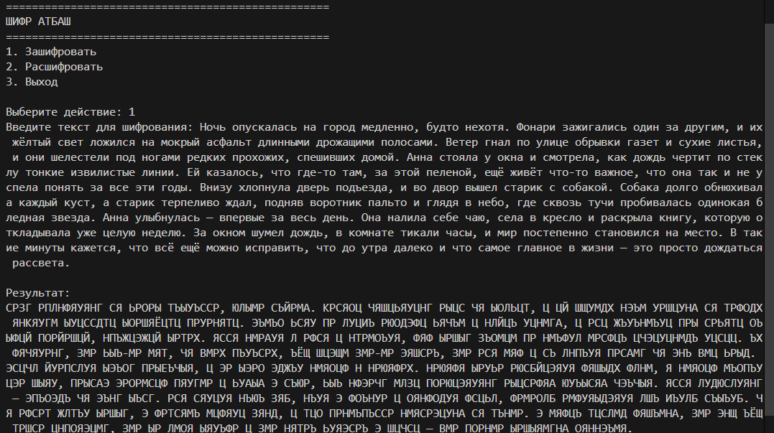
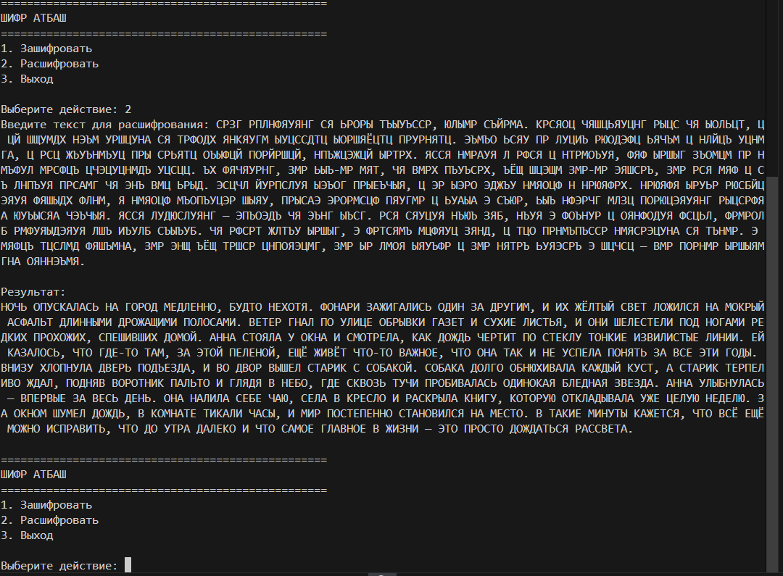
Рисунок 7. Шифрование АТБАШ на 1000 символов
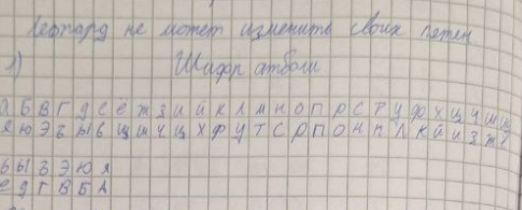
Рисунок 8. Ручной тест АТБАШ

Блок B: Шифры многозначной замены

5. Шифр Белазо
Шифр Белазо — это шифр подстановки. Он является усовершенствованием шифра Цезаря и предшественником шифра Виженера. В отличие от шифра Цезаря, где сдвиг постоянен для всего сообщения, шифр Белазо использует ключевое слово, которое определяет переменный сдвиг для каждого символа.
Обозначения:
P - открытый текст
C - зашифрованный текст
K - ключ
m - мощность алфавита
i - позиция символа в тексте (начало 0)
Cᵢ = (Pᵢ + K {i mod |K|}) mod m - формула для шифра Белазо

Блок-схема:
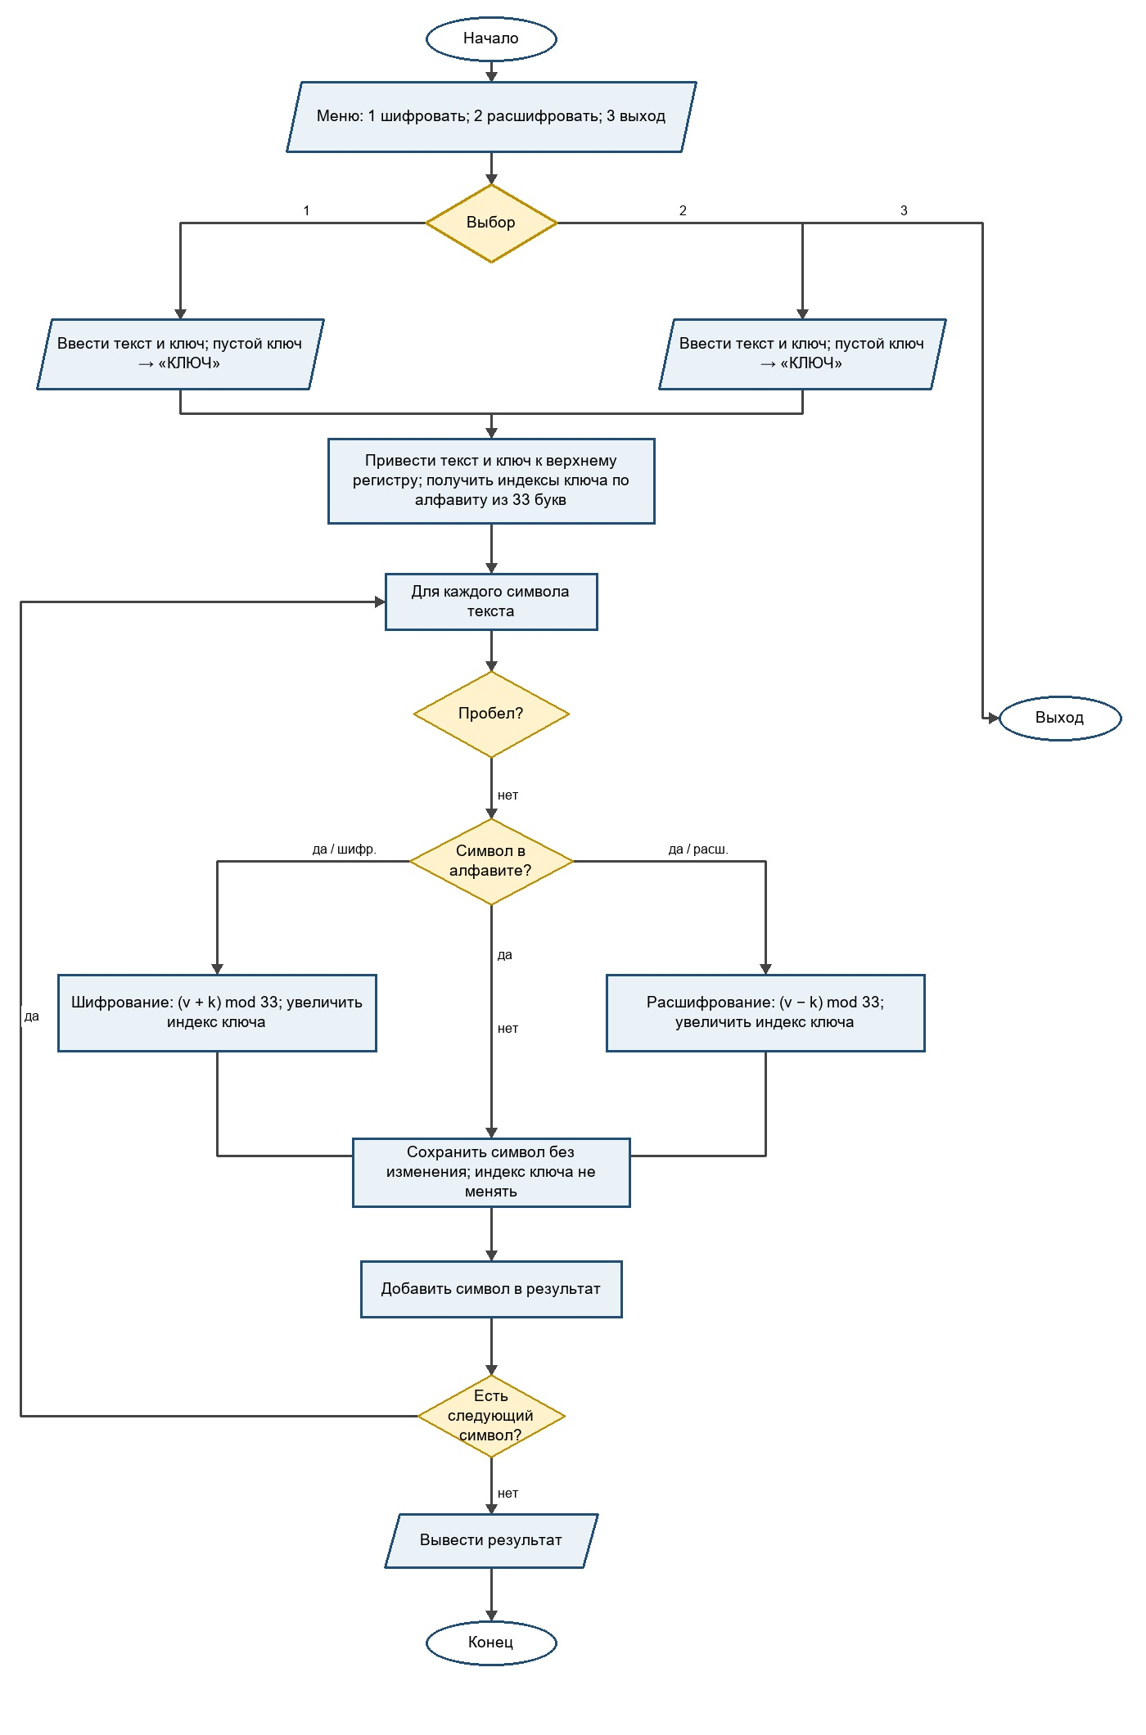
Рисунок 9. Блок-схема шифра Белазо.

Код программы:
# -*- coding: utf-8 -*-
"""
ПРОСТОЙ ШИФР БЕЛАЗО
"""

ALPHABET = 'АБВГДЕЁЖЗИЙКЛМНОПРСТУФХЦЧШЩЪЫЬЭЮЯ'
N = 33

char_to_num = {char: i for i, char in enumerate(ALPHABET)}
num_to_char = {i: char for i, char in enumerate(ALPHABET)}

KEYWORD = "КЛЮЧ"

def get_key_nums(keyword):
return [char_to_num[char] for char in keyword.upper() if char in char_to_num]

def encrypt(text, keyword=KEYWORD):
text = text.upper()
key_nums = get_key_nums(keyword)
key_length = len(key_nums)

result = []
key_idx = 0

for char in text:
if char == ' ':
result.append(' ')
elif char in char_to_num:
vi = char_to_num[char]
ki = key_nums[key_idx % key_length]
wi = (vi + ki) % N
result.append(num_to_char[wi])
key_idx += 1
else:
result.append(char)

return ''.join(result)

def decrypt(ciphertext, keyword=KEYWORD):
ciphertext = ciphertext.upper()
key_nums = get_key_nums(keyword)
key_length = len(key_nums)

result = []
key_idx = 0

for char in ciphertext:
if char == ' ':
result.append(' ')
elif char in char_to_num:
wi = char_to_num[char]
ki = key_nums[key_idx % key_length]
vi = (wi - ki) % N
result.append(num_to_char[vi])
key_idx += 1
else:
result.append(char)

return ''.join(result)

while True:
print("\n" + "=" * 50)
print("ПРОСТОЙ ШИФР БЕЛАЗО")
print("=" * 50)
print("1. Зашифровать")
print("2. Расшифровать")
print("3. Выход")

choice = input("\nВыберите действие: ")

if choice == "1":
text = input("Введите текст для шифрования: ")
key = input("Введите ключ (Enter = КЛЮЧ): ").strip()

if not key:
key = KEYWORD

encrypted = encrypt(text, key)

print("\nРезультат шифрования:")
print(encrypted)

elif choice == "2":
text = input("Введите текст для расшифрования: ")
key = input("Введите ключ (Enter = КЛЮЧ): ").strip()

if not key:
key = KEYWORD

decrypted = decrypt(text, key)

print("\nРезультат расшифрования:")
print(decrypted)

elif choice == "3":
print("Выход из программы...")
break

else:
print("Неверный выбор!")
Результат работы программы:
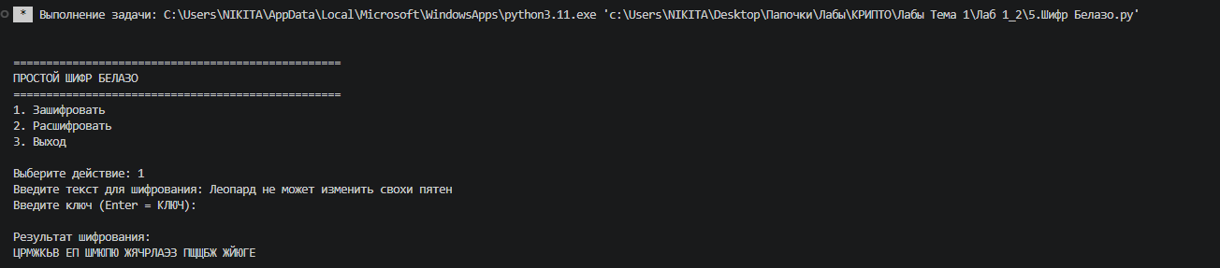
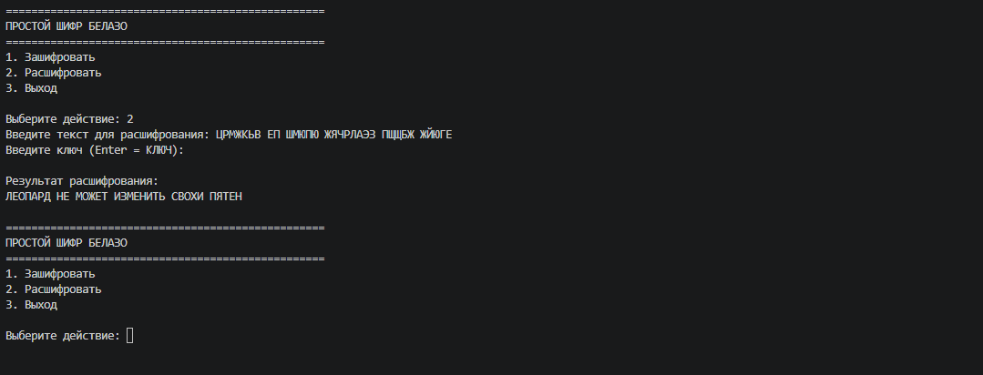
Рисунок 10. Результат работы шифра Белазо.

Тест на 1000 знаков:
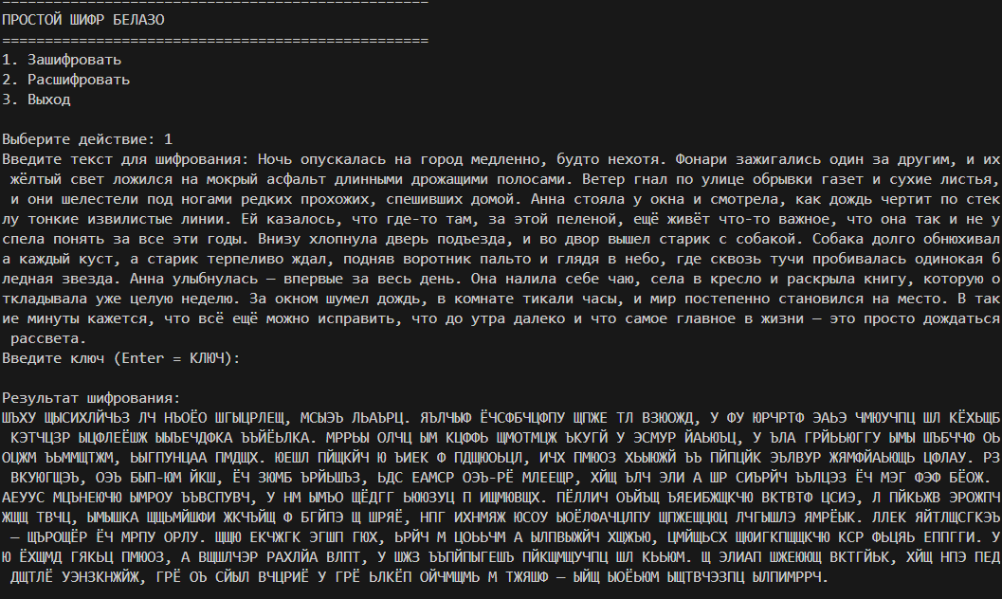
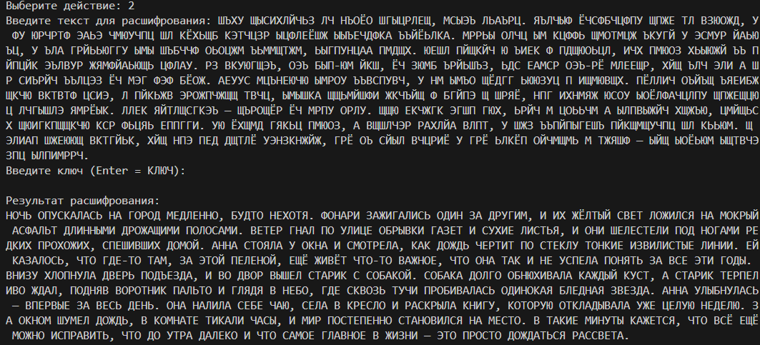
Рисунок 12. Тест на 1000 символов шифра Белазо.
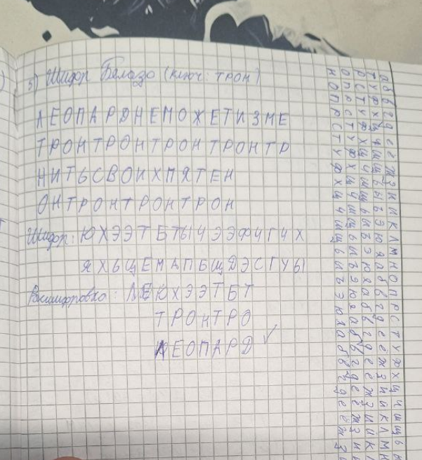

Блок С: Шифры блочной замены

8. Матричный шифр
Матричный шифр (также известен как шифр Хилла) — это полиграммный шифр подстановки. Он является одним из первых шифров, которые могли работать с блоками символов (биграммами, триграммами).
Ключевая особенность: Шифр Хилла использует линейную алгебру и матричное умножение для шифрования целых блоков символов одновременно.
Обозначения:
C = (K × P) mod m
P — вектор-столбец открытого текста (размер n×1)
K — ключевая матрица (размер n×n)
C — вектор-столбец зашифрованного текста (размер n×1)
m — мощность алфавита (32 для русского языка)
mod m — операция взятия остатка по модулю m

Блок-схема:
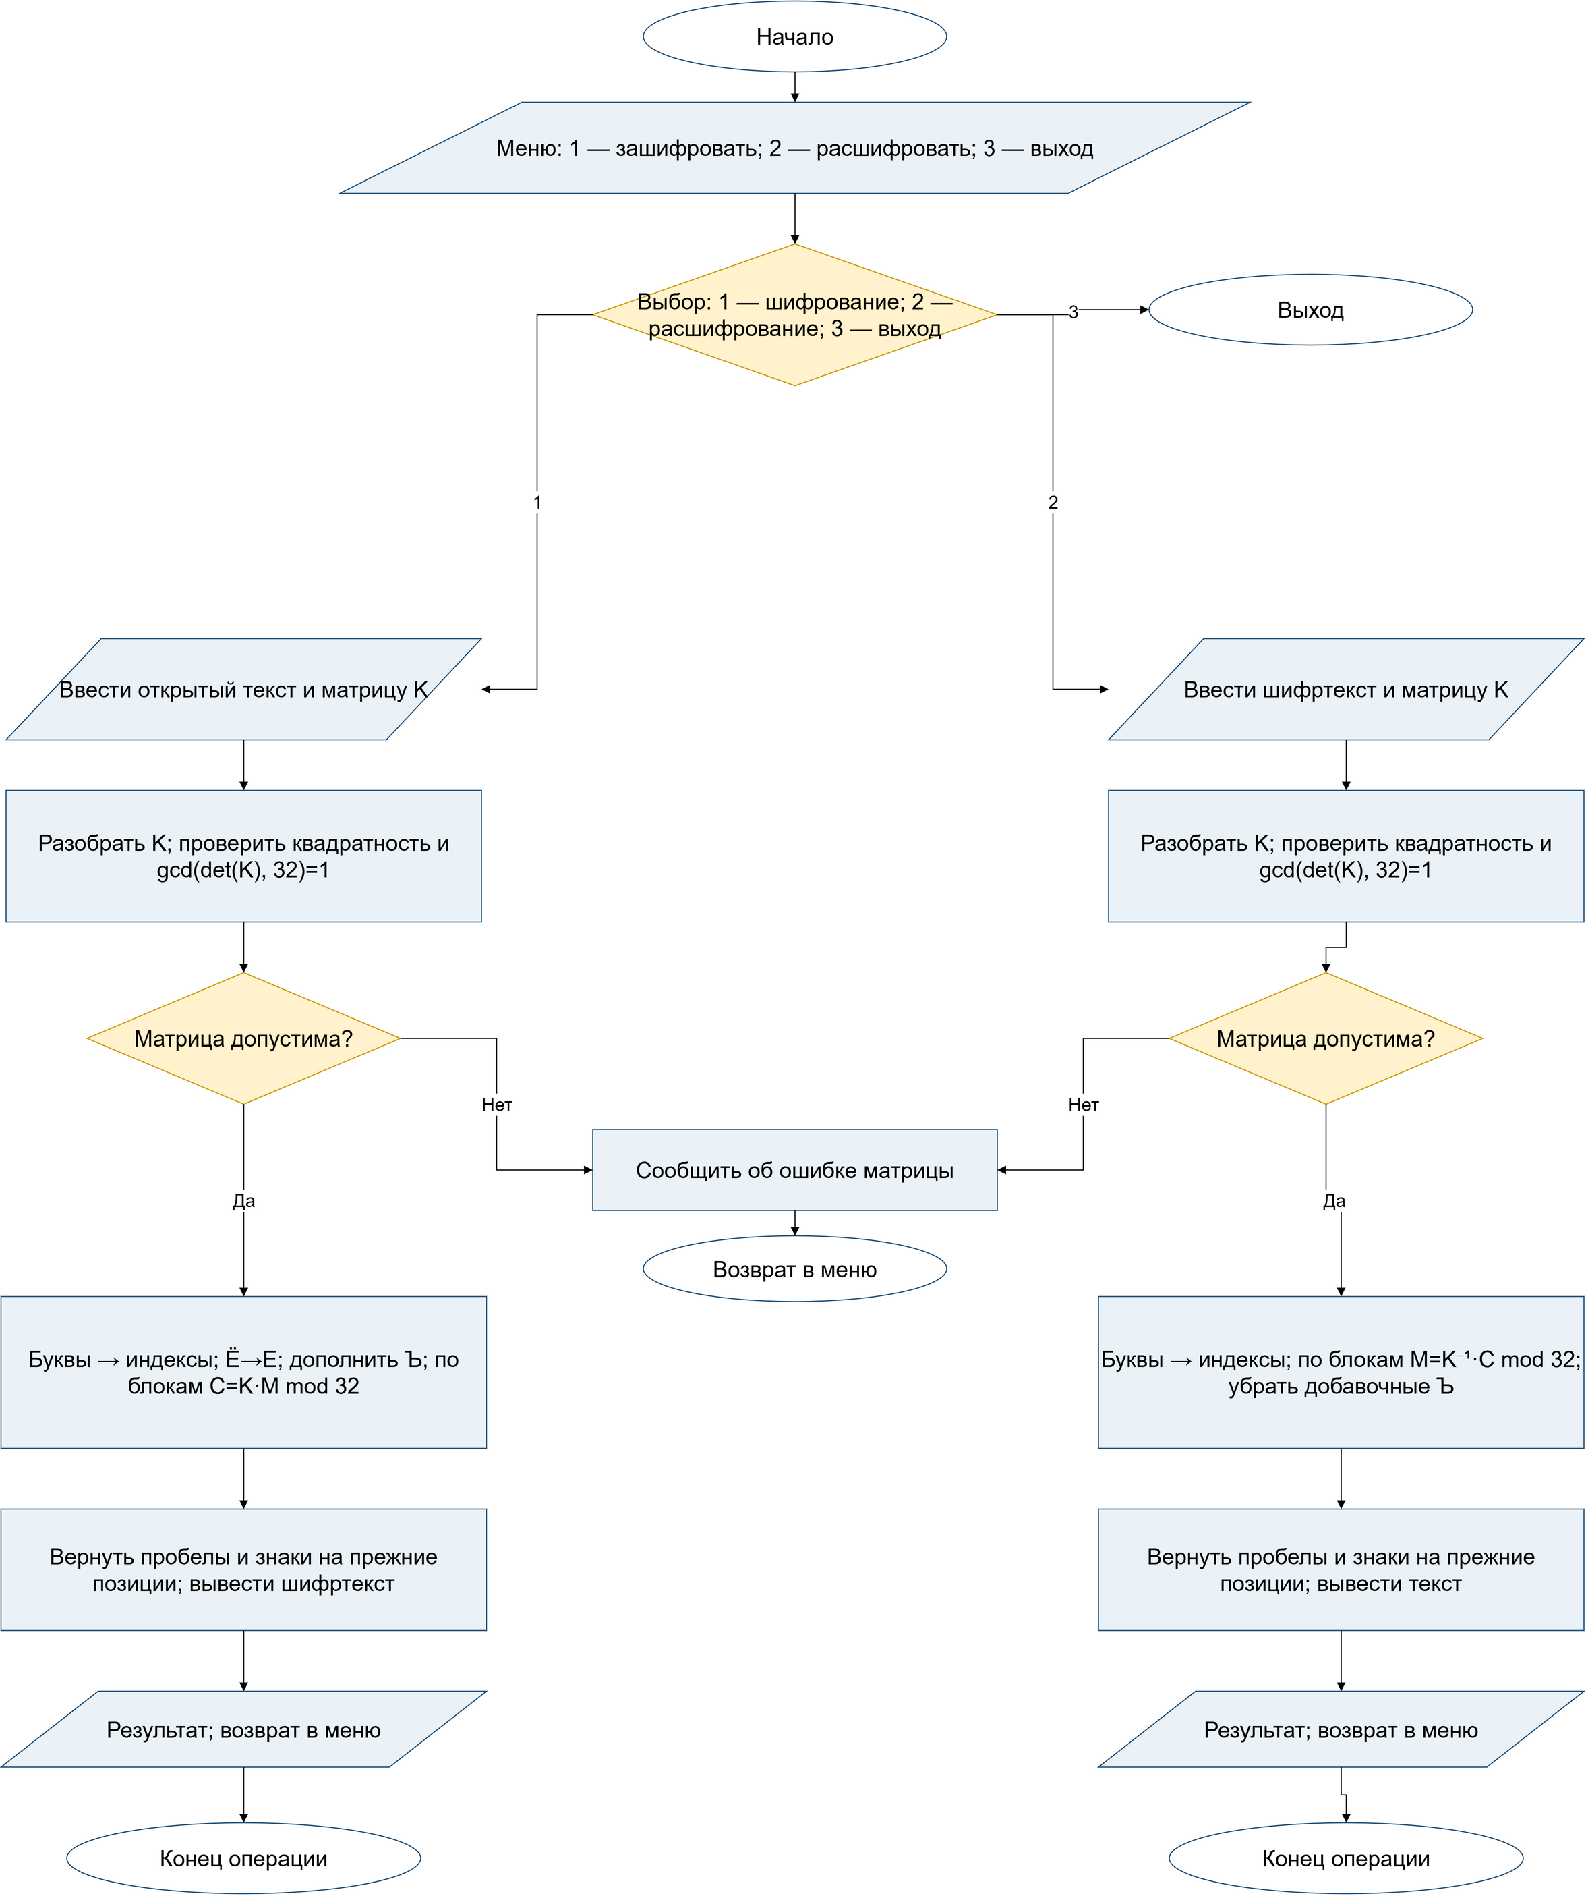
Рисунок 13. Блок-схема матричного шифра с сохранением пробелов и знаков препинания.

Код программы:
# МАТРИЧНЫЙ ШИФР (Шифр Хилла)
# Вариант 8: Матрица-ключ не меньше 3×3

import numpy as np
import math

# Русский алфавит (32 буквы, без Ё)
RUSSIAN_ALPHABET = 'АБВГДЕЖЗИЙКЛМНОПРСТУФХЦЧШЩЪЫЬЭЮЯ'
ALPHABET_SIZE = 32

class MatrixCipher:
"""Матричный шифр (шифр Хилла)"""

def __init__(self, matrix):
self.matrix = np.array(matrix, dtype=int)
self.size = len(matrix)
self.mod = ALPHABET_SIZE
self.inverse_matrix = self._mod_inverse_matrix()

def _mod_inverse(self, a, m):
"""Находит обратное число по модулю"""
a = a % m
for x in range(1, m):
if (a * x) % m == 1:
return x
return None

def _mod_inverse_matrix(self):
"""Находит обратную матрицу по модулю"""
det = int(round(np.linalg.det(self.matrix)))
det_mod = det % self.mod

# Проверяем, что определитель обратим по модулю
det_inv = self._mod_inverse(det_mod, self.mod)
if det_inv is None:
raise ValueError(f"Матрица необратима по модулю {self.mod}")

# Для матрицы 3x3 вычисляем присоединенную матрицу
if self.size == 3:
adjugate = self._adjugate_3x3(self.matrix)
else:
adjugate = np.round(det * np.linalg.inv(self.matrix)).astype(int)

# Умножаем на обратный определитель по модулю
inverse = (det_inv * adjugate) % self.mod
return inverse.astype(int)

def _adjugate_3x3(self, matrix):
"""Вычисляет присоединенную матрицу для 3x3"""
m = matrix
adj = np.zeros((3, 3), dtype=int)

# Формулы для присоединенной матрицы 3x3
adj[0][0] = (m[1][1] * m[2][2] - m[1][2] * m[2][1])
adj[1][0] = -(m[1][0] * m[2][2] - m[1][2] * m[2][0])
adj[2][0] = (m[1][0] * m[2][1] - m[1][1] * m[2][0])

adj[0][1] = -(m[0][1] * m[2][2] - m[0][2] * m[2][1])
adj[1][1] = (m[0][0] * m[2][2] - m[0][2] * m[2][0])
adj[2][1] = -(m[0][0] * m[2][1] - m[0][1] * m[2][0])

adj[0][2] = (m[0][1] * m[1][2] - m[0][2] * m[1][1])
adj[1][2] = -(m[0][0] * m[1][2] - m[0][2] * m[1][0])
adj[2][2] = (m[0][0] * m[1][1] - m[0][1] * m[1][0])

return adj

def _text_to_numbers(self, text):
"""Преобразует текст в числа (А=0, Б=1, ...)"""
text = text.upper()
numbers = []
for char in text:
if char in RUSSIAN_ALPHABET:
numbers.append(RUSSIAN_ALPHABET.index(char))
elif char == 'Ё':
numbers.append(RUSSIAN_ALPHABET.index('Е'))
elif char.isalpha():
# Для английских букв
numbers.append(ord(char) % self.mod)
return numbers

def _numbers_to_text(self, numbers):
"""Преобразует числа обратно в текст"""
text = ''
for num in numbers:
text += RUSSIAN_ALPHABET[num % self.mod]
return text

@staticmethod
def _is_encrypted_character(char):
"""Проверяет, преобразуется ли символ текущим алфавитным правилом."""
return char.upper() in RUSSIAN_ALPHABET or char.upper() == 'Ё' or char.isalpha()

def _restore_format(self, template, transformed):
"""Возвращает преобразованные буквы на исходные места, сохраняя разделители."""
result = []
letter_index = 0
for char in template:
if self._is_encrypted_character(char):
if letter_index < len(transformed):
result.append(transformed[letter_index])
letter_index += 1
else:
result.append(char)
# Остаток — это символы дополнения блока.
result.extend(transformed[letter_index:])
return ''.join(result)

def encrypt(self, text):
"""Шифрует буквы, оставляя пробелы и знаки на прежних местах."""
numbers = self._text_to_numbers(text)
if not numbers:
return text

# Дополняем буквенную последовательность до длины, кратной размеру матрицы.
while len(numbers) % self.size != 0:
numbers.append(RUSSIAN_ALPHABET.index('Ъ'))

encrypted = []
for i in range(0, len(numbers), self.size):
block = numbers[i:i + self.size]
encrypted_block = np.dot(self.matrix, block) % self.mod
encrypted.extend(encrypted_block)

encrypted_letters = self._numbers_to_text(encrypted)
return self._restore_format(text, encrypted_letters)

def decrypt(self, text, remove_padding=True):
"""Расшифровывает буквы, сохраняя пробелы и знаки на прежних местах."""
numbers = self._text_to_numbers(text)
if not numbers:
return text

# Длина буквенной последовательности должна делиться на размер матрицы.
if len(numbers) % self.size != 0:
while len(numbers) % self.size != 0:
numbers.append(RUSSIAN_ALPHABET.index('Ъ'))

decrypted = []
for i in range(0, len(numbers), self.size):
block = numbers[i:i + self.size]
decrypted_block = np.dot(self.inverse_matrix, block) % self.mod
decrypted.extend(decrypted_block)

decrypted_letters = self._numbers_to_text(decrypted)
if remove_padding:
decrypted_letters = decrypted_letters.rstrip('Ъ')
return self._restore_format(text, decrypted_letters)

def validate_matrix(matrix):
"""Проверяет, что матрица подходит для шифрования"""
try:
matrix = np.array(matrix)
det = int(round(np.linalg.det(matrix)))

# Определитель не должен быть равен 0
if det == 0:
return False, f"Определитель матрицы = 0 (матрица необратима)"

# Определитель должен быть взаимно прост с размером алфавита
det_mod = det % ALPHABET_SIZE
if math.gcd(det_mod, ALPHABET_SIZE) != 1:
return False, f"Определитель матрицы ({det}) не взаимно прост с {ALPHABET_SIZE}"

return True, f"Матрица валидна (определитель = {det})"
except Exception as e:
return False, f"Ошибка при проверке матрицы: {e}"

def print_matrix(matrix):
"""Красиво выводит матрицу"""
print("\nМатрица-ключ:")
for row in matrix:
print(" " + " ".join(f"{x:3}" for x in row))

def main():

while True:

print("\n" + "=" * 50)
print("МАТРИЧНЫЙ ШИФР (Шифр Хилла)")
print("=" * 50)
print("1. Зашифровать")
print("2. Расшифровать")
print("3. Выход")

choice = input("\nВыберите действие: ").strip()

if choice == "1":

text = input("Введите текст для шифрования: ")

print("\nВведите матрицу-ключ")
print("Пример: 3 2 1, 1 1 1, 1 2 3")

try:

matrix_str = input("Матрица: ").strip()

rows = matrix_str.split(',')
matrix = []

for row in rows:
matrix.append(
list(map(int, row.strip().split()))
)

is_valid, message = validate_matrix(matrix)

if not is_valid:
print(f"Ошибка: {message}")
continue

cipher = MatrixCipher(matrix)

encrypted = cipher.encrypt(text)

print("\nРезультат шифрования:")
print(encrypted)

except Exception as e:
print(f"Ошибка: {e}")

elif choice == "2":

text = input("Введите текст для расшифрования: ")

print("\nВведите ту же матрицу-ключ")

try:

matrix_str = input("Матрица: ").strip()

rows = matrix_str.split(',')
matrix = []

for row in rows:
matrix.append(
list(map(int, row.strip().split()))
)

is_valid, message = validate_matrix(matrix)

if not is_valid:
print(f"Ошибка: {message}")
continue

cipher = MatrixCipher(matrix)

decrypted = cipher.decrypt(text)

print("\nРезультат расшифрования:")
print(decrypted)

except Exception as e:
print(f"Ошибка: {e}")

elif choice == "3":

print("Выход из программы...")
break

else:

print("Неверный выбор!")

if __name__ == "__main__":
main()
Результат работы программы:
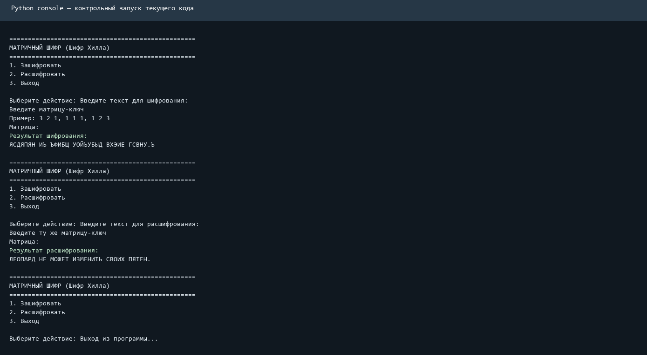
Рисунок 14. Контрольное шифрование и расшифрование матричным шифром с сохранением пробелов.
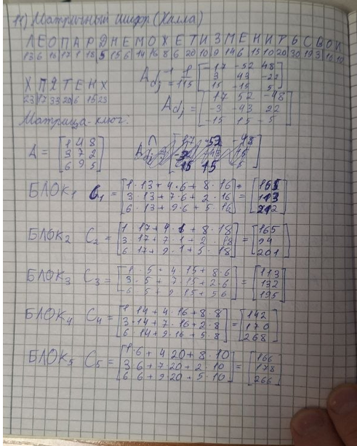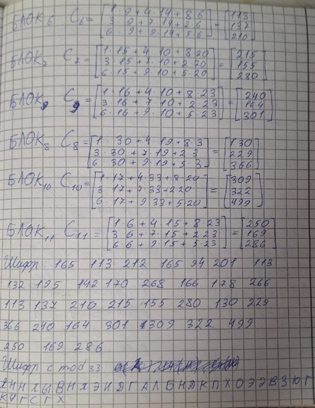

Тест на 1000 знаков:
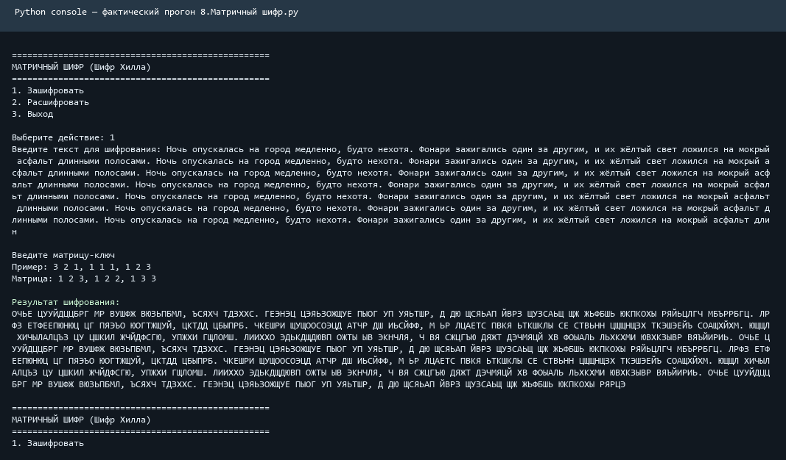
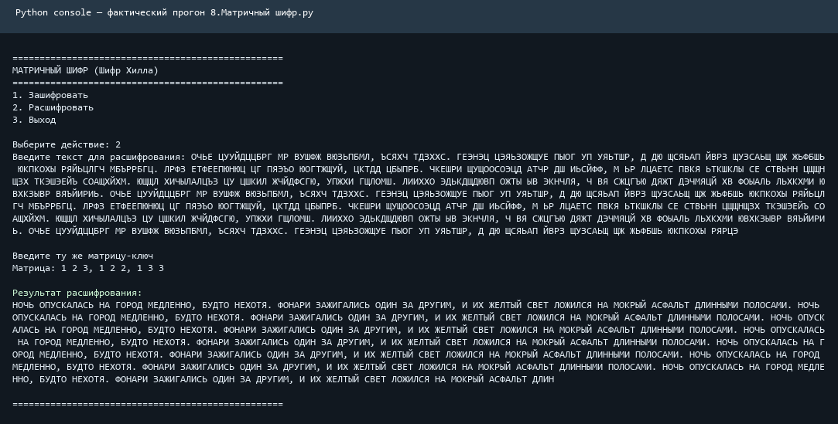
Рисунок 16. Контрольный прогон матричного шифра на 1000 символах.

Блок D: Шифры перестановки

10. Вертикальная перестановка
Шифр вертикальной перестановки — это метод шифрования, при котором символы исходного сообщения записываются в таблицу по строкам, а затем считываются по столбцам в порядке, определяемом ключевым словом. Это классический транспозиционный шифр, который не заменяет символы, а только меняет их порядок.

Блок-схема:
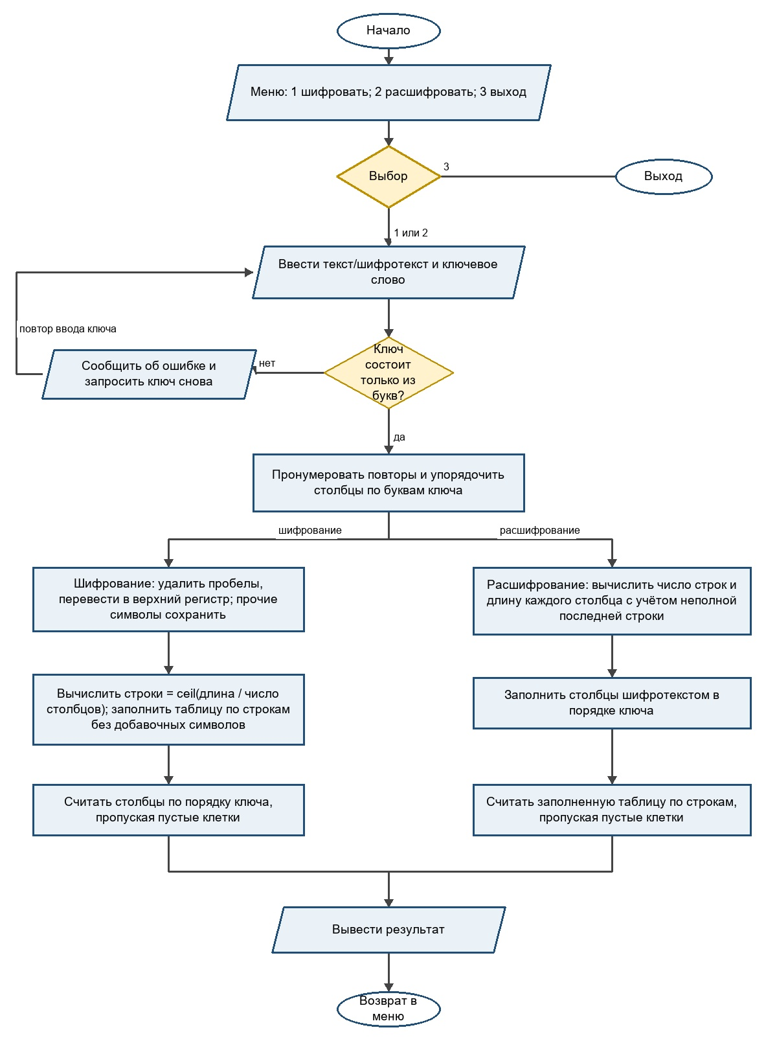
Рисунок 17. Блок-схема вертикальной перестановки.

Код программы:
# Шифр вертикальной перестановки (Вариант 10)
# Ключ - слово "МАГМА" (буквы могут повторяться)
# Пустые клетки НЕ ЗАПОЛНЯЮТСЯ

def proverka_klucha(key):
"""Проверка ключа-слова"""
if not key.isalpha():
print(" Ошибка: Ключ должен состоять только из букв!")
return False

print(f" Ключ '{key}' принят!")
return True

def poluchit_poryadok_stolbcov(key):
"""
Получает порядок столбцов на основе алфавитного порядка букв ключа
Для повторяющихся букв использует порядковый номер (1,2,3...)
"""
print(f"\n Анализ ключа '{key}':")
print("-" * 50)
print("Исходная позиция | Буква | Номер повтора | Новый порядок")
print("-" * 50)

# Считаем сколько раз встретилась каждая буква
letter_count = {}
letters_with_pos = []

for i, letter in enumerate(key):
# Увеличиваем счетчик для буквы
if letter in letter_count:
letter_count[letter] += 1
else:
letter_count[letter] = 1

# Запоминаем букву, позицию и номер повтора
letters_with_pos.append((letter, i, letter_count[letter]))

# Сортируем: сначала по букве, потом по номеру повтора
# Для одинаковых букв меньший номер повтора идет первым
sorted_letters = sorted(letters_with_pos, key=lambda x: (x[0], x[2]))

# Создаем словарь: исходная позиция -> новый порядок
order = {}
for new_pos, (letter, old_pos, repeat_num) in enumerate(sorted_letters):
order[old_pos] = new_pos + 1 # +1 для человеко-читаемого формата

# Создаем ключ-цифру
numeric_key = ''.join(str(order[i]) for i in range(len(key)))

# Выводим таблицу анализа
for i in range(len(key)):
letter = key[i]
# Находим номер повтора для этой позиции
repeat = 1
for j in range(i):
if key[j] == letter:
repeat += 1
print(f" {i+1} | {letter} | {repeat} | {order[i]}")

print("-" * 50)
print(f" Ключ для шифрования: {numeric_key}")

return numeric_key, sorted_letters

def shifrovat(text, word_key):
"""Шифрование вертикальной перестановкой (без заполнения пустых клеток)"""
print("\n" + "="*70)
print(" НАЧИНАЕМ ШИФРОВАНИЕ")
print("="*70)

# Получаем числовой ключ из слова
numeric_key, sorted_letters = poluchit_poryadok_stolbcov(word_key)

# Шаг 1: Подготавливаем текст
original_text = text
text = text.replace(" ", "").upper()
print(f"\n Исходный текст: '{original_text}'")
print(f"1. Текст без пробелов (upper): {text}")
print(f" Длина текста: {len(text)} символов")

# Шаг 2: Определяем размер таблицы
cols = len(word_key) # количество столбцов = длина ключа
rows = (len(text) + cols - 1) // cols # количество строк

print(f"2. Таблица будет размером {rows} строк × {cols} столбцов")
print(f" Пустые клетки останутся пустыми (не заполняются)")

# Шаг 3: Записываем текст в таблицу по строкам
print("\n3. Заполняем таблицу по строкам (пустые клетки - '.'):")
print("-" * 70)

# Печатаем заголовок с ключом
print(" ", end="")
for i, letter in enumerate(word_key):
print(f" {letter}({i+1}) ", end="")
print("\n " + "-" * (cols * 7))

matrix = []
index = 0
total_chars = len(text)

for i in range(rows):
row = []
print(f" |", end="")
for j in range(cols):
if index < total_chars:
row.append(text[index])
print(f" {text[index]} |", end="")
index += 1
else:
row.append(None) # Пустая клетка (None, чтобы не путать с точкой из текста)
print(f" . |", end="")
matrix.append(row)
print(f" строка {i+1}")
print(" " + "-" * (cols * 7))

# Шаг 4: Читаем по столбцам в порядке, определенном ключом
print("\n4. Читаем столбцы в порядке сортировки букв ключа:")
print(" (пропуская пустые клетки)")

result = ""
print("\n Порядок чтения столбцов:")
for new_pos, (letter, col, repeat_num) in enumerate(sorted_letters):
column_text = ""
print(f" {new_pos+1}. Столбец {col+1} (буква '{letter}' №{repeat_num}): ", end="")
for row in range(rows):
if matrix[row][col] is not None: # Пропускаем пустые клетки
result += matrix[row][col]
column_text += matrix[row][col]
print(column_text)

print("\n" + "="*70)
print(f" РЕЗУЛЬТАТ ШИФРОВАНИЯ: {result}")
print("="*70)

return result, numeric_key, sorted_letters, rows, cols

def rasshifrovat(cipher, word_key, numeric_key, sorted_letters, rows, cols):
"""Расшифрование вертикальной перестановки (с пустыми клетками)"""
print("\n" + "="*70)
print(" НАЧИНАЕМ РАСШИФРОВАНИЕ")
print("="*70)

print(f"1. Таблица {rows}×{cols} (с пустыми клетками)")
print(f"2. Шифротекст: {cipher}")
print(f"3. Ключ-слово: {word_key}")
print(f"4. Числовой ключ: {numeric_key}")

# Создаем пустую таблицу
matrix = [[None for _ in range(cols)] for _ in range(rows)]

# Сначала нужно определить, в каких столбцах есть пустые клетки
# Вычисляем сколько символов в каждом столбце
total_chars = len(cipher)
chars_per_column = [rows] * cols # по умолчанию во всех столбцах rows символов

# В последних столбцах может быть меньше символов
empty_in_last_row = cols * rows - total_chars
if empty_in_last_row > 0:
# Пустые клетки в последней строке, начиная с последних столбцов
for i in range(empty_in_last_row):
chars_per_column[cols - 1 - i] -= 1

print(f"\n Количество символов в каждом столбце: {chars_per_column}")

# Заполняем по столбцам в порядке, определенном ключом
index = 0
print("\n5. Заполняем таблицу по столбцам в порядке сортировки букв:")

for new_pos, (letter, col, repeat_num) in enumerate(sorted_letters):
print(f"\n {new_pos+1}. Столбец {col+1} (буква '{letter}' №{repeat_num}): ", end="")
# Сколько символов нужно записать в этот столбец
chars_in_this_col = chars_per_column[col]
for row in range(chars_in_this_col):
matrix[row][col] = cipher[index]
print(f"{cipher[index]}", end="")
index += 1
# Остальные клетки в столбце остаются '.'

# Показываем заполненную таблицу
print("\n\n6. Заполненная таблица:")
print("-" * 70)
print(" ", end="")
for i, letter in enumerate(word_key):
print(f" {letter}({i+1}) ", end="")
print("\n " + "-" * (cols * 7))

for i in range(rows):
print(f" |", end="")
for j in range(cols):
print(f" {matrix[i][j] if matrix[i][j] is not None else '.'} |", end="")
print(f" строка {i+1}")
print(" " + "-" * (cols * 7))

# Читаем по строкам (пропуская пустые клетки)
print("\n7. Читаем результат по строкам (пропуская пустые клетки):")
result = ""
for i in range(rows):
row_text = ""
for j in range(cols):
if matrix[i][j] is not None:
result += matrix[i][j]
row_text += matrix[i][j]
print(f" Строка {i+1}: {row_text}")

print(f"\n8. Результат: {result}")
return result

# ============ ГЛАВНАЯ ПРОГРАММА ============

def main():

while True:

print("\n" + "=" * 50)
print("ШИФР ВЕРТИКАЛЬНОЙ ПЕРЕСТАНОВКИ")
print("=" * 50)
print("1. Зашифровать")
print("2. Расшифровать")
print("3. Выход")

choice = input("\nВыберите действие: ").strip()

if choice == "1":

text = input("Введите текст для шифрования: ")

while True:
key = input("Введите ключевое слово: ").upper()

if proverka_klucha(key):
break

cipher, numeric_key, sorted_letters, rows, cols = shifrovat(text, key)

print("\nРезультат шифрования:")
print(cipher)

elif choice == "2":

cipher = input("Введите шифротекст: ")

while True:
key = input("Введите ключевое слово: ").upper()

if proverka_klucha(key):
break

numeric_key, sorted_letters = poluchit_poryadok_stolbcov(key)

cols = len(key)
rows = (len(cipher) + cols - 1) // cols

decrypted = rasshifrovat(
cipher,
key,
numeric_key,
sorted_letters,
rows,
cols
)

print("\nРезультат расшифрования:")
print(decrypted)

elif choice == "3":

print("Выход из программы...")
break

else:

print("Неверный выбор!")

if __name__ == "__main__":
main()
Результат работы программы:
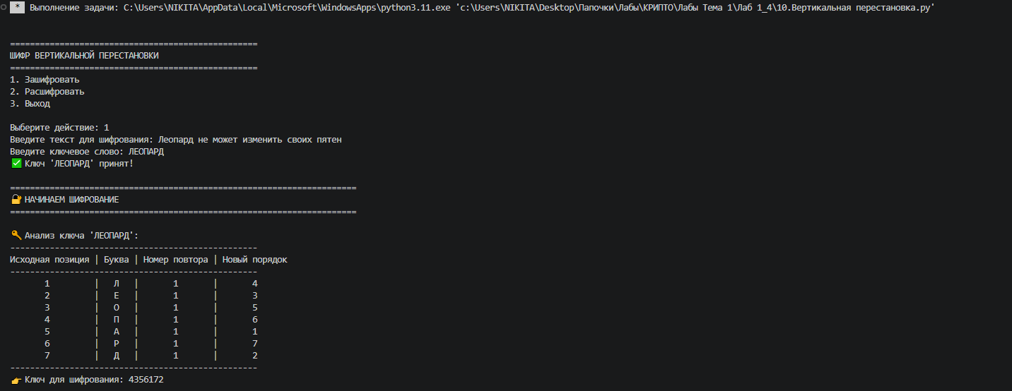
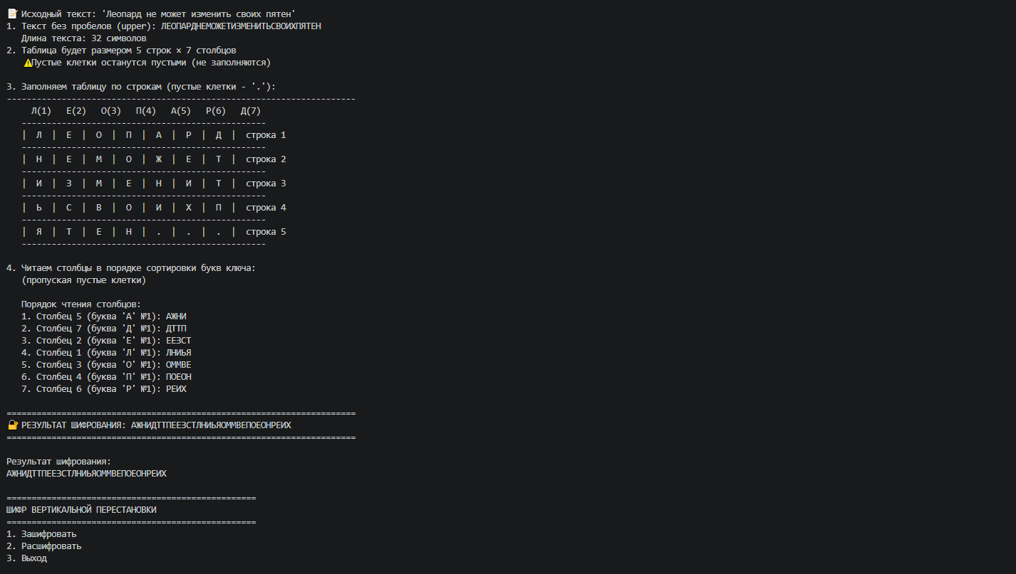
Рисунок 18. Работа шифра вертикальной перестановки.

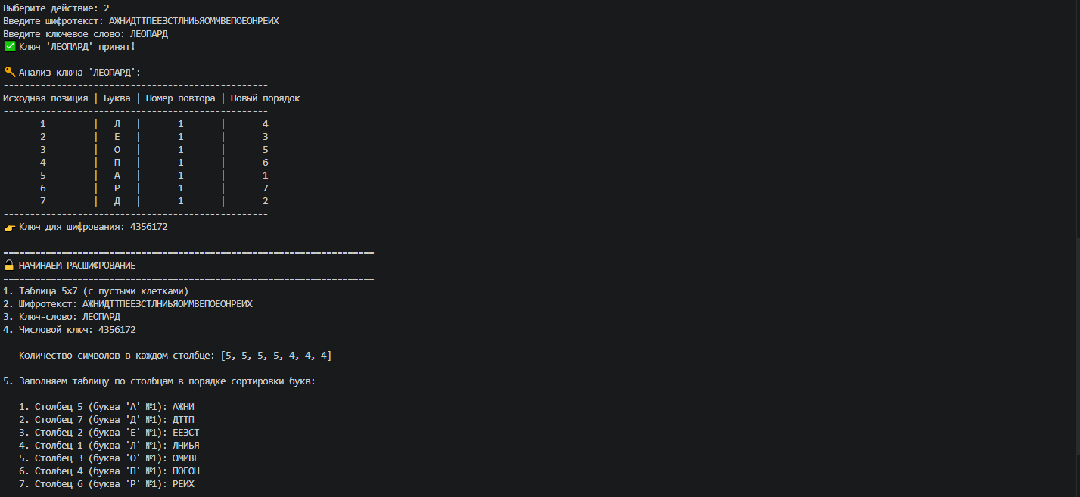
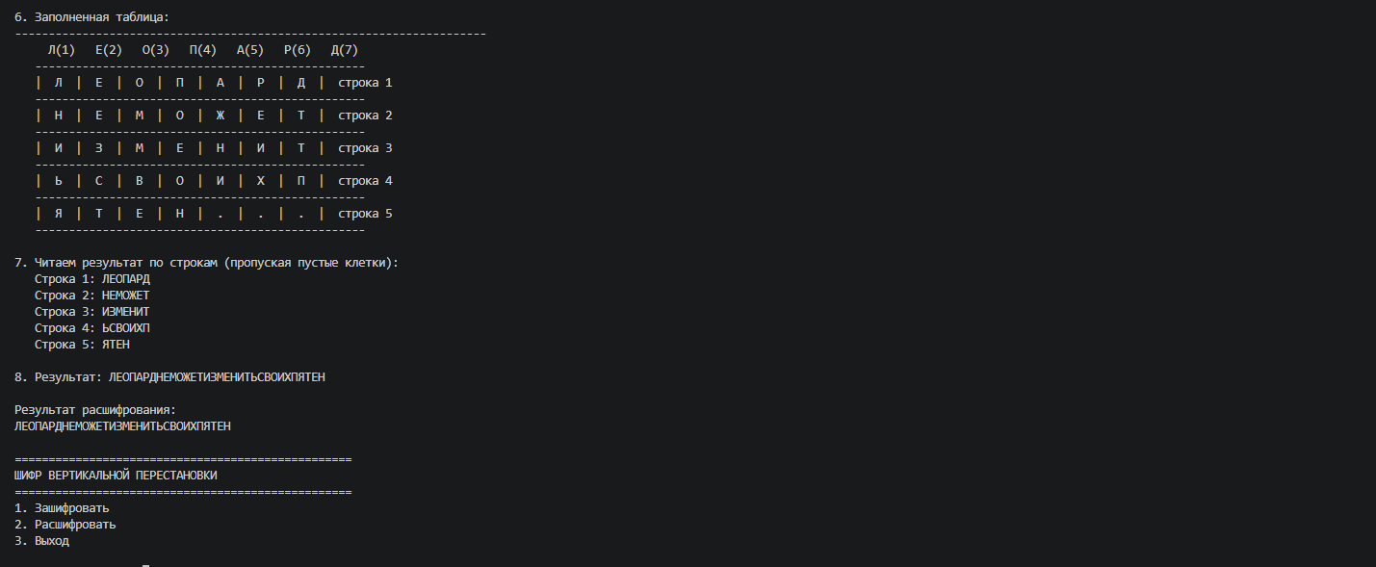
Рисунок 19. Работа шифра вертикальной перестановки (2).
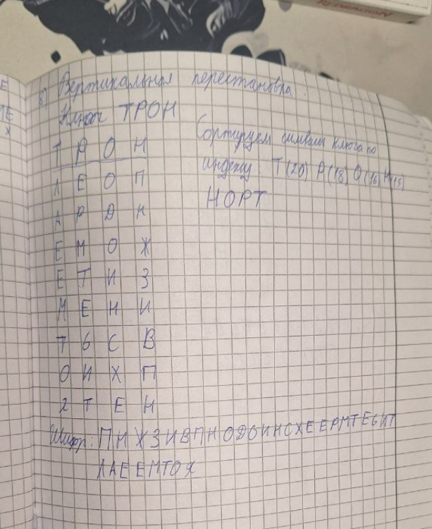

Блок E: Шифры гаммирования

13. Одноразовый блокнот Шеннона
Открытый текст сообщения m записывают, как последовательность бит или символов m = m0m1…mn-1, а двоичную или символьную шифрующую последовательность k той же самой длины — как k = k0k1…kn-1. Шифртекст c = c0c1…cn-1 определяется соотношением ci = mi ki при 0≤i≤n-1, где обозначает операцию «исключающее ИЛИ» (ассемблерная операция XOR) по модулю два или сложение по любому другому модулю в случае символьной гаммы.
Для генерации ПСЧ могут использоваться конгруэнтные генераторы, например, линейный генератор: Т(i+1) = (aT(i) + с) mod m, где а и с – константы, Т(0) – исходная величина, выбранная в качестве порождающего числа. Период ограничен модулем и не может быть больше m. Максимальный период равен m.
Период генерируемых чисел зависит от величины а и с и является максимальным тогда и только тогда, когда с – нечетное число, а (mod 4) = 1. В случае символьной гаммы величина m определяется размером алфавита, а период гаммы также параметрами a и с:
a – нечетное число
с – взаимно прост с модулем m
b = a – 1 кратно p для каждого простого p, делителя m b кратно 4, если m кратно 4.

Блок-схема:
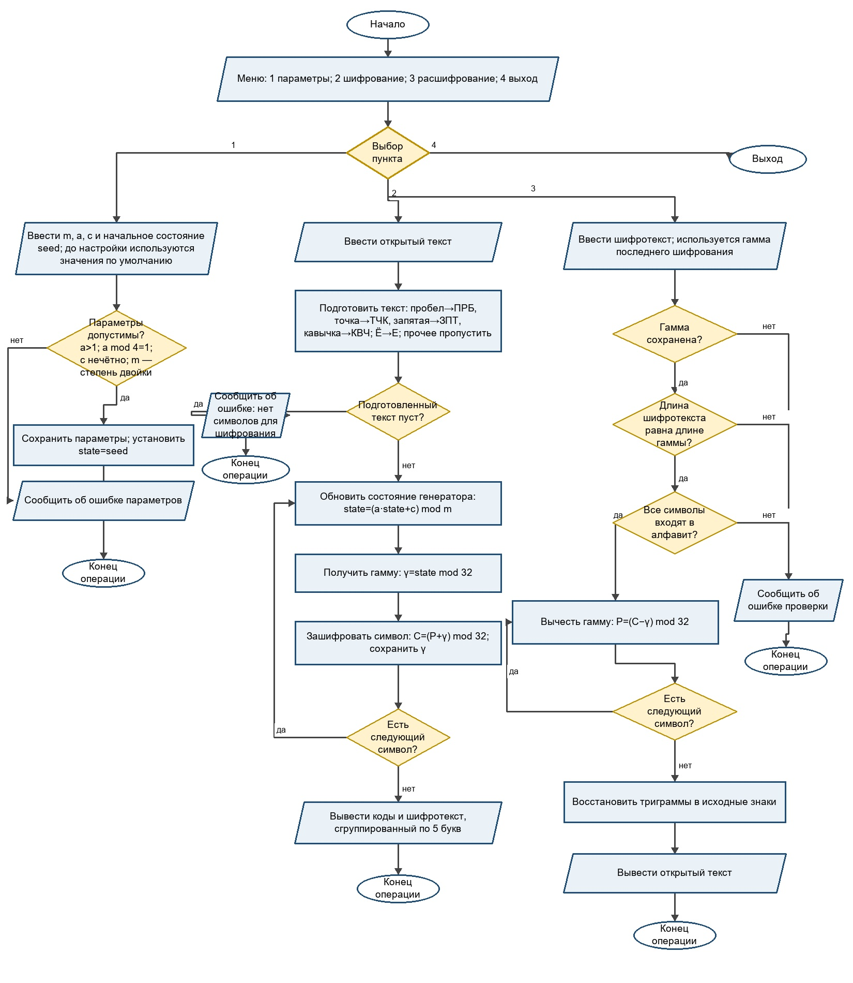
Рисунок 22. Блок-схема блокнота Шеннона.
Код программы:
import sys

class ShannonCipher:
def __init__(self):
self.a = 1664525
self.c = 1013904223
self.m = 256
self.state = 12345
self.alphabet = "АБВГДЕЖЗИЙКЛМНОПРСТУФХЦЧШЩЪЫЬЭЮЯ"
self.last_gamma = []

def get_char_index(self, ch):
try:
return self.alphabet.index(ch)
except ValueError:
return -1

def is_russian_char(self, ch):
return ch.upper() in self.alphabet or ch.upper() == 'Ё'

def prepare_text(self, text):
result = []
for ch in text:
if ch == ' ':
result.append("ПРБ")
elif ch == '.':
result.append("ТЧК")
elif ch == ',':
result.append("ЗПТ")
elif ch == '"':
result.append("КВЧ")
else:
upper_ch = ch.upper()
if upper_ch == 'Ё':
upper_ch = 'Е'
if upper_ch in self.alphabet:
result.append(upper_ch)
return ''.join(result)

def restore_text(self, text):
result = []
i = 0
length = len(text)
while i < length:
if i + 2 < length:
triple = text[i:i+3]
if triple == "ПРБ":
result.append(' ')
i += 3
continue
elif triple == "ТЧК":
result.append('.')
i += 3
continue
elif triple == "ЗПТ":
result.append(',')
i += 3
continue
elif triple == "КВЧ":
result.append('"')
i += 3
continue
result.append(text[i])
i += 1
return ''.join(result)

def lcg(self):
self.state = (self.a * self.state + self.c) % self.m
return self.state

def set_default_parameters(self):
self.a = 1664525
self.c = 1013904223
self.m = 256
self.state = 12345
print("Установлены параметры по умолчанию:")
print(f"a = {self.a}, c = {self.c}, m = {self.m}, seed = {self.state}")

def set_parameters(self, a, c, m, seed):
valid = True
errors = []

if a <= 1:
valid = False
errors.append("- a должно быть больше 1")
if a % 4 != 1:
valid = False
errors.append("- a mod 4 должно быть равно 1")
if c % 2 == 0:
valid = False
errors.append("- c должно быть нечетным")
if (m & (m - 1)) != 0:
valid = False
errors.append("- m должно быть степенью двойки")

if not valid:
print("\nОШИБКА: Параметры не соответствуют требованиям:")
for err in errors:
print(err)
return False

self.a = a
self.c = c
self.m = m
self.state = seed
print("\nПараметры приняты и обеспечивают максимальный период")
print(f"a = {self.a}, c = {self.c}, m = {self.m}, T(0) = {self.state}")
return True

def encrypt(self, text):
prepared = self.prepare_text(text)
if not prepared:
print("Ошибка: текст пуст!")
return

self.last_gamma.clear()
numbers = []
letters = []

for ch in prepared:
idx = self.get_char_index(ch)
if idx == -1:
print(f"Ошибка: символ {ch} не найден в алфавите!")
return

gamma = self.lcg() % 32
self.last_gamma.append(gamma)

enc_idx = (idx + gamma) % 32
enc_ch = self.alphabet[enc_idx]

numbers.append(enc_idx)
letters.append(enc_ch)

raw_cipher = ''.join(letters)

# Группировка по 5 символов
grouped = ' '.join(raw_cipher[i:i+5] for i in range(0, len(raw_cipher), 5))

print("\nЗашифрованный текст: ")
print("В виде цифр:", ' '.join(str(x) for x in numbers))
print(f"В виде букв: {grouped}")

def decrypt(self, encrypted_text, gamma):
cleaned_text = ''.join(encrypted_text.split())

if len(cleaned_text) != len(gamma):
print(f"Ошибка: длина текста ({len(cleaned_text)}) не совпадает с длиной гаммы ({len(gamma)})!")
return

temp_chars = []
for i, ch in enumerate(cleaned_text):
idx = self.get_char_index(ch)
if idx == -1:
print(f"Ошибка: символ {ch} не найден в алфавите!")
return
dec_idx = (idx - gamma[i] + 32) % 32
temp_chars.append(self.alphabet[dec_idx])

temp = ''.join(temp_chars)
result = self.restore_text(temp)
print("\nРасшифрованный текст:")
print(result)

def get_last_gamma(self):
return self.last_gamma

def print_alphabet(self):
print("\nАлфавит (32 буквы, индексы 0-31):")
for i, ch in enumerate(self.alphabet):
print(f"{i}:{ch}", end=' ')
if (i + 1) % 8 == 0:
print()
print()

def process_user_input(cipher):
print("\n1. Задать параметры генератора")
print("2. Зашифровать текст")
print("3. Расшифровать текст")
print("4. Выход")
choice = input("Ваш выбор: ").strip()

if choice == '1':
try:
m = int(input("Введите модуль m (степень двойки): "))
a = int(input("Введите множитель a (a > 1, a mod 4 = 1): "))
c = int(input("Введите приращение c (нечетное): "))
seed = int(input("Введите начальное значение T(0): "))
cipher.set_parameters(a, c, m, seed)
except ValueError:
print("Ошибка: введите целые числа.")

elif choice == '2':
text = input("Введите текст для шифрования: ")
cipher.encrypt(text)

elif choice == '3':
encrypted = input("Введите зашифрованный текст: ")
gamma = cipher.get_last_gamma()
if not gamma:
print("Ошибка: сначала нужно зашифровать текст!")
else:
cipher.decrypt(encrypted, gamma)

elif choice == '4':
print("Программа завершена.")
sys.exit(0)

else:
print("Неверный выбор!")

def main():
print("Одноразовый блокнот Шеннона")
cipher = ShannonCipher()
while True:
process_user_input(cipher)

if __name__ == "__main__":
main()

Результат работы программы:
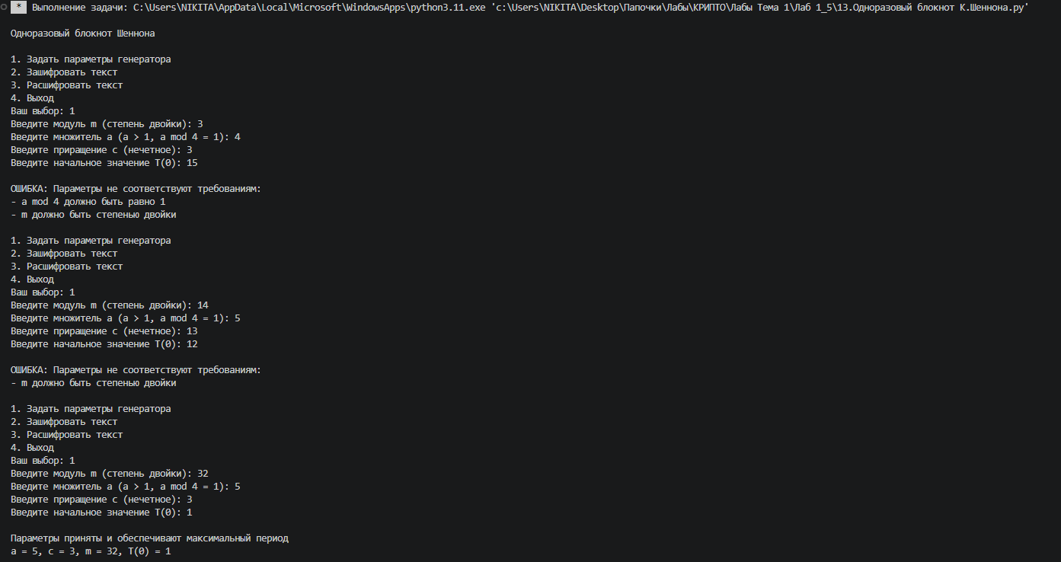
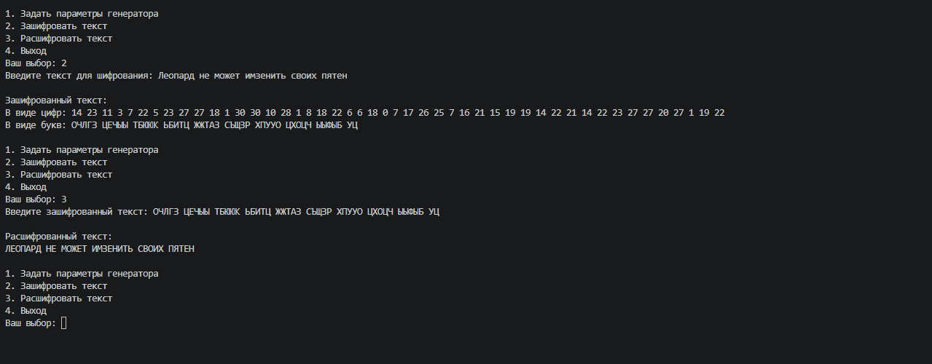
Рисунок 23. Результат выполнения блокнота Шеннона.

Результат теста на 1000 знаков:
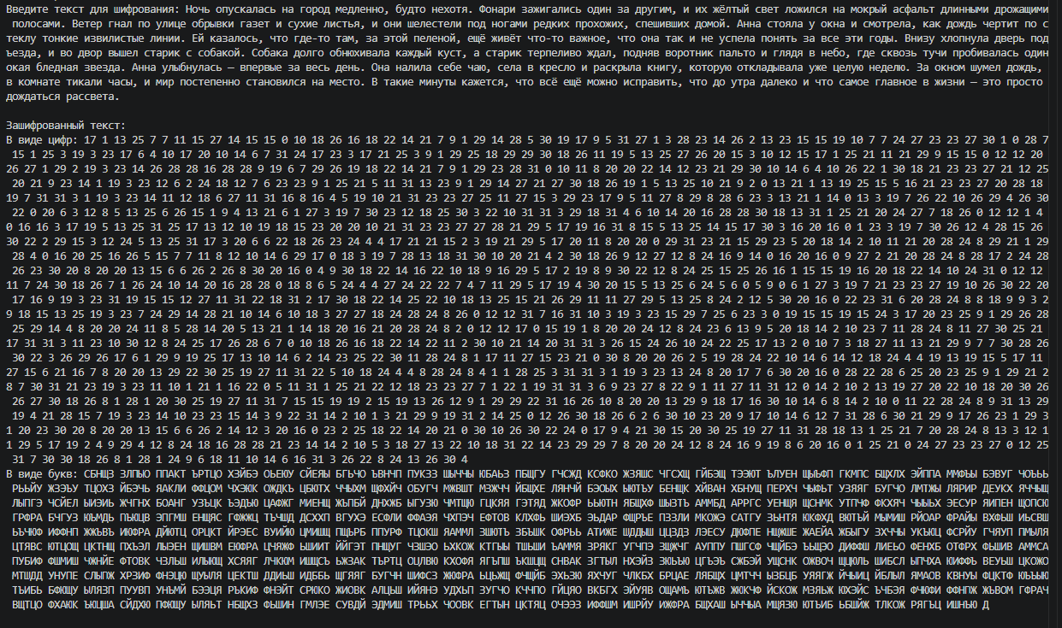

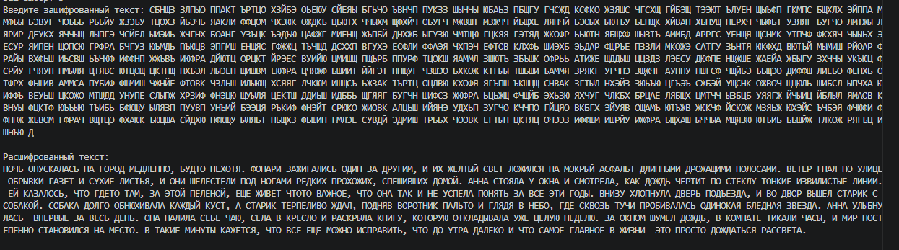
Рисунок 25. Тест на 1000 знаков блокнота Шеннона.
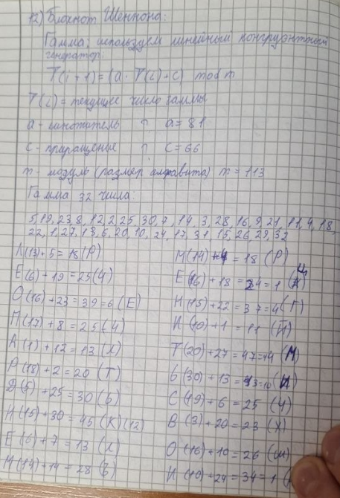
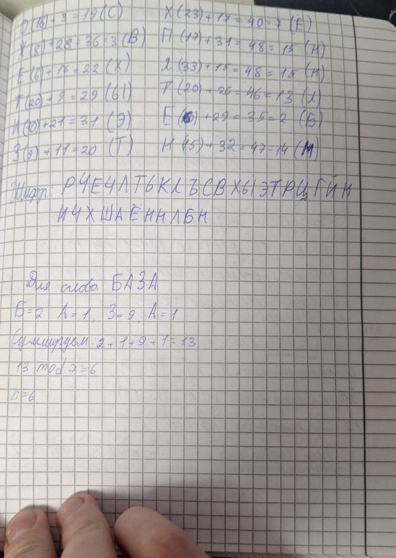

Блок F: Поточные шифры

15. Поточный шифр А5/1
A5/1 — это поточный шифр, используемый в стандарте GSM (Global System for Mobile Communications) для шифрования голосовых вызовов и передачи данных между мобильным телефоном и базовой станцией. Он генерирует гамму (псевдослучайную последовательность битов) с помощью трёх линейных регистров сдвига с обратной связью (LFSR - Linear Feedback Shift Register), которые тактируются неравномерно на основе мажоритарной функции.
Ключевая особенность: шифртекстом является результат сложения гаммы с исходным текстом по модулю 2 (XOR). Генератор гаммы (рисунок 72) в алгоритме A5/1 обеспечивает криптостойкость за счёт неравномерного тактирования регистров.

Блок-схема:
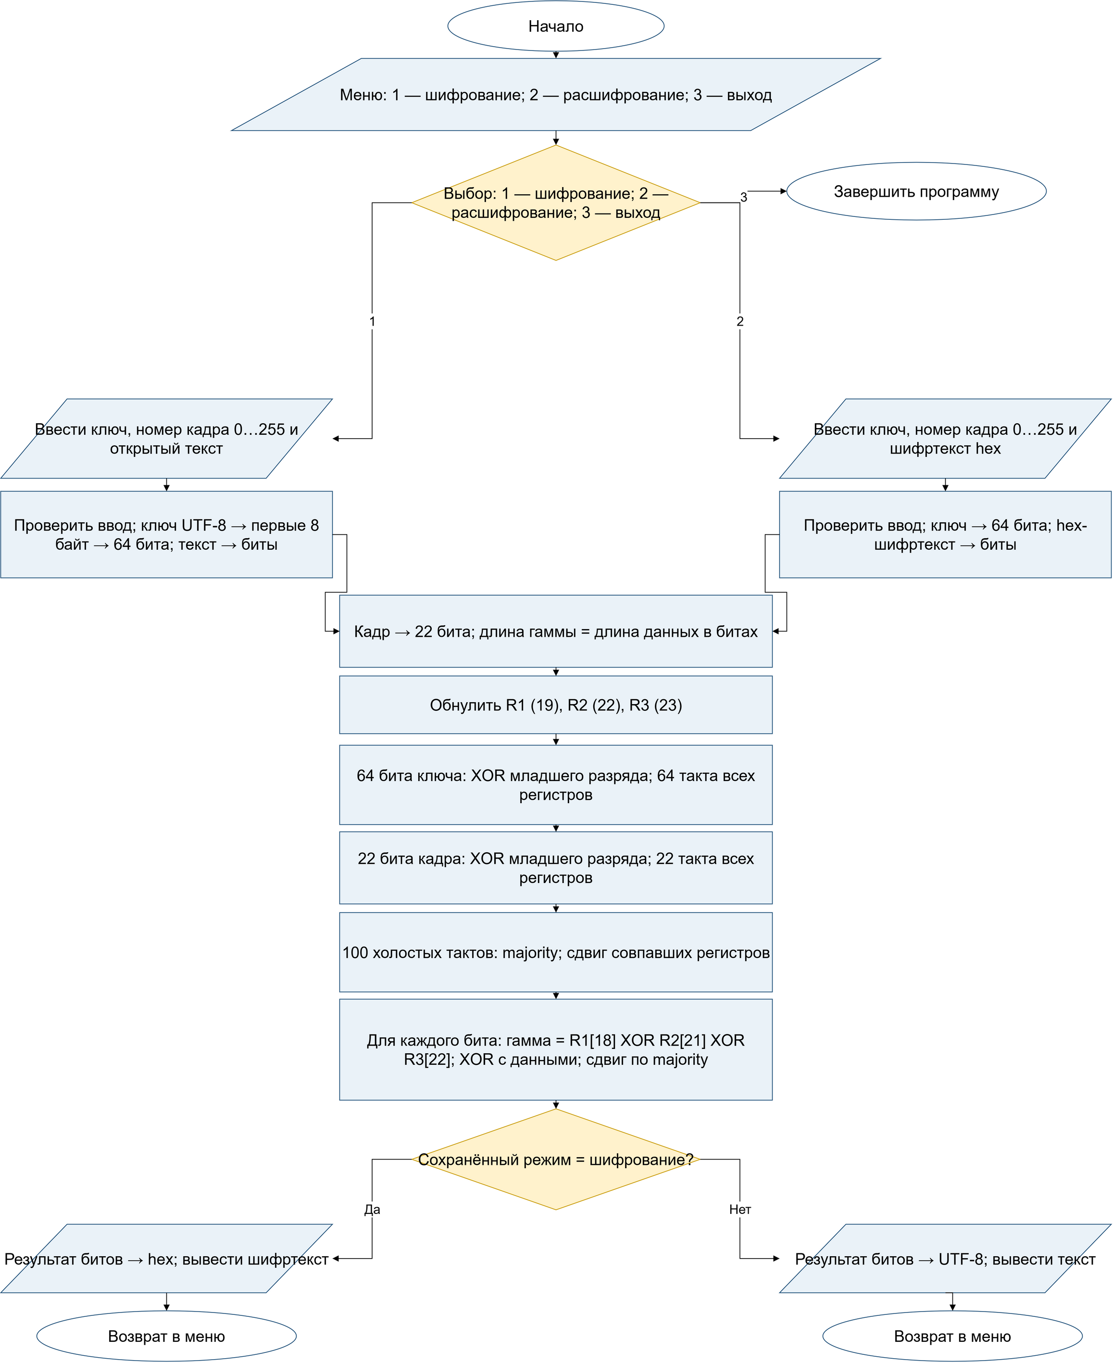
Рисунок 26. Блок-схема А5/1 с выбором режима до обработки данных.
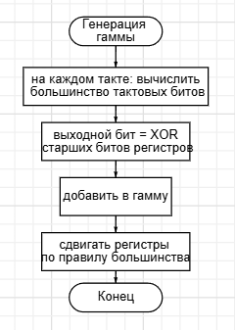
Рисунок 27. Генерация гаммы для А5/1.

Код программы:
import random

R1_LEN = 19
R2_LEN = 22
R3_LEN = 23

R1_FEEDBACK = [18, 17, 16, 13]
R2_FEEDBACK = [21, 20]
R3_FEEDBACK = [22, 21, 20, 7]

R1_CLOCK = 8
R2_CLOCK = 10
R3_CLOCK = 10

def majority(b1, b2, b3):
return (b1 & b2) | (b1 & b3) | (b2 & b3)

def clock_register(reg, length, feedback_bits):
out_bit = reg[length - 1]
feedback = 0
for idx in feedback_bits:
feedback ^= reg[idx]
for i in range(length - 1, 0, -1):
reg[i] = reg[i - 1]
reg[0] = feedback
return out_bit

def string_to_64bit_key(text):
"""Преобразует текст в 64 бита (первые 8 байт UTF-8, дополняя нулями)."""
data = text.encode('utf-8')[:8]
if len(data) < 8:
data += b'\x00' * (8 - len(data))
bits = []
for byte in data:
for i in range(7, -1, -1):
bits.append((byte >> i) & 1)
return bits

def int_to_frame(num):
"""
Преобразует целое число от 0 до 255 в список из 22 битов:
"""
if not (0 <= num <= 255):
raise ValueError("Номер кадра должен быть в диапазоне 0 … 255")
# 8 бит числа
low_bits = []
for i in range(7, -1, -1):
low_bits.append((num >> i) & 1)
# 14 нулевых старших битов + 8 бит числа = 22 бита
frame_bits = [0] * 14 + low_bits
return frame_bits

def a5_1_keystream(key_bits, frame_bits, keystream_length):
"""Генерация гаммы A5/1."""
r1 = [0] * R1_LEN
r2 = [0] * R2_LEN
r3 = [0] * R3_LEN

# Загрузка 64-битного ключа
for i in range(64):
bit = key_bits[i]
r1[0] ^= bit
r2[0] ^= bit
r3[0] ^= bit
clock_register(r1, R1_LEN, R1_FEEDBACK)
clock_register(r2, R2_LEN, R2_FEEDBACK)
clock_register(r3, R3_LEN, R3_FEEDBACK)

# Загрузка 22-битного номера кадра
for i in range(22):
bit = frame_bits[i]
r1[0] ^= bit
r2[0] ^= bit
r3[0] ^= bit
clock_register(r1, R1_LEN, R1_FEEDBACK)
clock_register(r2, R2_LEN, R2_FEEDBACK)
clock_register(r3, R3_LEN, R3_FEEDBACK)

# Холостые такты
for _ in range(100):
maj = majority(r1[R1_CLOCK], r2[R2_CLOCK], r3[R3_CLOCK])
if r1[R1_CLOCK] == maj:
clock_register(r1, R1_LEN, R1_FEEDBACK)
if r2[R2_CLOCK] == maj:
clock_register(r2, R2_LEN, R2_FEEDBACK)
if r3[R3_CLOCK] == maj:
clock_register(r3, R3_LEN, R3_FEEDBACK)

# Генерация гаммы
keystream = []
for _ in range(keystream_length):
maj = majority(r1[R1_CLOCK], r2[R2_CLOCK], r3[R3_CLOCK])
out_bit = r1[R1_LEN - 1] ^ r2[R2_LEN - 1] ^ r3[R3_LEN - 1]
keystream.append(out_bit)
if r1[R1_CLOCK] == maj:
clock_register(r1, R1_LEN, R1_FEEDBACK)
if r2[R2_CLOCK] == maj:
clock_register(r2, R2_LEN, R2_FEEDBACK)
if r3[R3_CLOCK] == maj:
clock_register(r3, R3_LEN, R3_FEEDBACK)
return keystream

def text_to_bits(text):
bits = []
for byte in text.encode('utf-8'):
for i in range(7, -1, -1):
bits.append((byte >> i) & 1)
return bits

def bits_to_text(bits):
bytes_list = []
for i in range(0, len(bits), 8):
if i + 7 < len(bits):
byte = 0
for j in range(8):
byte |= (bits[i + j] << (7 - j))
bytes_list.append(byte)
return bytes(bytes_list).decode('utf-8', errors='ignore')

def bits_to_hex(bits):
while len(bits) % 4 != 0:
bits.append(0)
hex_str = []
for i in range(0, len(bits), 4):
val = (bits[i] << 3) | (bits[i+1] << 2) | (bits[i+2] << 1) | bits[i+3]
hex_str.append(f"{val:X}")
return ''.join(hex_str)

def hex_to_bits(hex_str):
bits = []
for ch in hex_str:
val = int(ch, 16)
bits.append((val >> 3) & 1)
bits.append((val >> 2) & 1)
bits.append((val >> 1) & 1)
bits.append(val & 1)
return bits

def encrypt():
print("\nШИФРОВАНИЕ")
key_text = input("Введите ключ (текст): ")
try:
frame_num = int(input("Введите номер кадра (целое число от 0 до 255): "))
except ValueError:
print("Ошибка: необходимо ввести целое число")
return

plaintext = input("Введите текст для шифрования: ")
if not plaintext:
print("Текст не введён")
return

key_bits = string_to_64bit_key(key_text)
try:
frame_bits = int_to_frame(frame_num)
except ValueError as e:
print(e)
return

plain_bits = text_to_bits(plaintext)
keystream = a5_1_keystream(key_bits, frame_bits, len(plain_bits))
cipher_bits = [plain_bits[i] ^ keystream[i] for i in range(len(plain_bits))]

print("\nРЕЗУЛЬТАТ")
print(f"Ключ (hex): {bits_to_hex(key_bits)}")
print(f"Номер кадра: {frame_num}")
print(f"Зашифрованный текст (hex): {bits_to_hex(cipher_bits)}")

def decrypt():
print("\nРАСШИФРОВАНИЕ")
key_text = input("Введите ключ (текст): ")
try:
frame_num = int(input("Введите номер кадра (целое число от 0 до 255): "))
except ValueError:
print("Ошибка: необходимо ввести целое число")
return

cipher_hex = input("Введите зашифрованный текст в hex: ").strip()
if not cipher_hex:
print("Текст не введён")
return

key_bits = string_to_64bit_key(key_text)
try:
frame_bits = int_to_frame(frame_num)
except ValueError as e:
print(e)
return

cipher_bits = hex_to_bits(cipher_hex)
keystream = a5_1_keystream(key_bits, frame_bits, len(cipher_bits))
plain_bits = [cipher_bits[i] ^ keystream[i] for i in range(len(cipher_bits))]
plaintext = bits_to_text(plain_bits)

print("")
print(f"Ключ (hex): {bits_to_hex(key_bits)}")
print(f"Номер кадра: {frame_num}")
print(f"Расшифрованный текст: {plaintext}")

def main():
while True:
print("\ ШИФР A5/1")
print("1. Зашифровать текст")
print("2. Расшифровать текст")
print("3. Выход")
choice = input("Выберите действие: ")

if choice == '1':
encrypt()
elif choice == '2':
decrypt()
elif choice == '3':
print("Программа завершена.")
break
else:
print("Неверный выбор, попробуйте снова.")

if __name__ == "__main__":
main()
Результат работы программы:

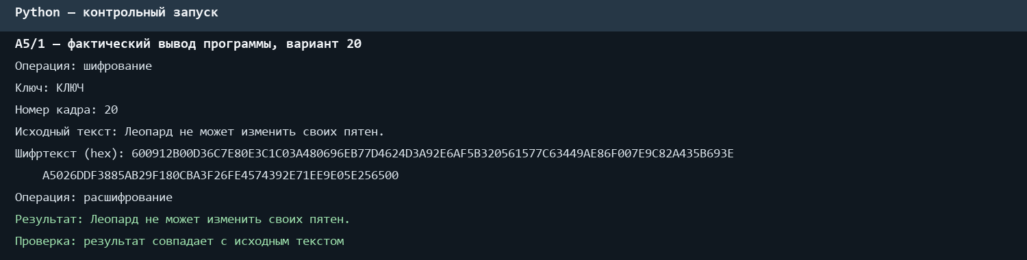
Рисунок 28. Результат контрольного запуска шифра А5/1, вариант 20.

Контрольный пример пересчитан по текущему исходному коду A5/1.
Таблица 1. Параметры тестового запуска.
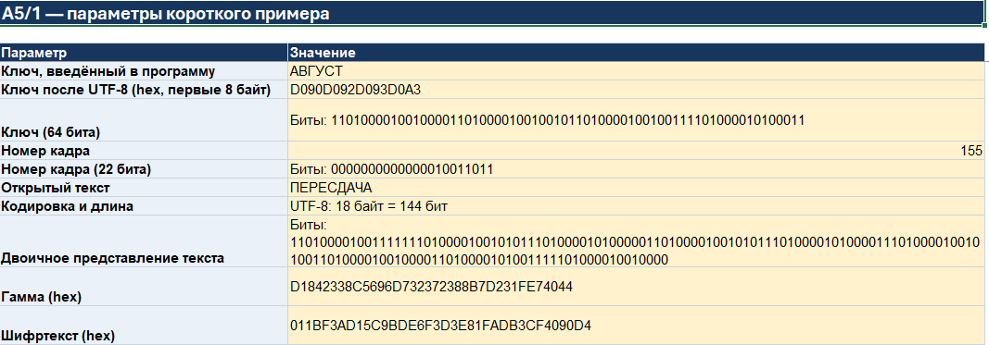Примечание. string_to_64bit_key() берёт первые 8 байт UTF-8 и дополняет нулями, если их меньше 8. Для ключа «АВГУСТ» это байты первых четырёх букв. int_to_frame() ограничивает номер кадра диапазоном 0–255 и добавляет 14 нулевых старших битов.
Состояния записаны в порядке элементов массивов программы: reg[0] → reg[n−1], не в условной записи от старшего бита к младшему.
На каждом такте программа вычисляет zᵢ = R1[18] XOR R2[21] XOR R3[22], затем cᵢ = pᵢ XOR zᵢ. Сдвигаются только регистры, управляющий бит которых совпал с большинством.
Проверка: повторное расшифрование с тем же ключом и номером кадра возвращает исходное сообщение. Таблица воспроизводит поведение учебной программы и не заявляет о соответствии промышленной GSM-реализации A5/1.

Тест на 1000 знаков:
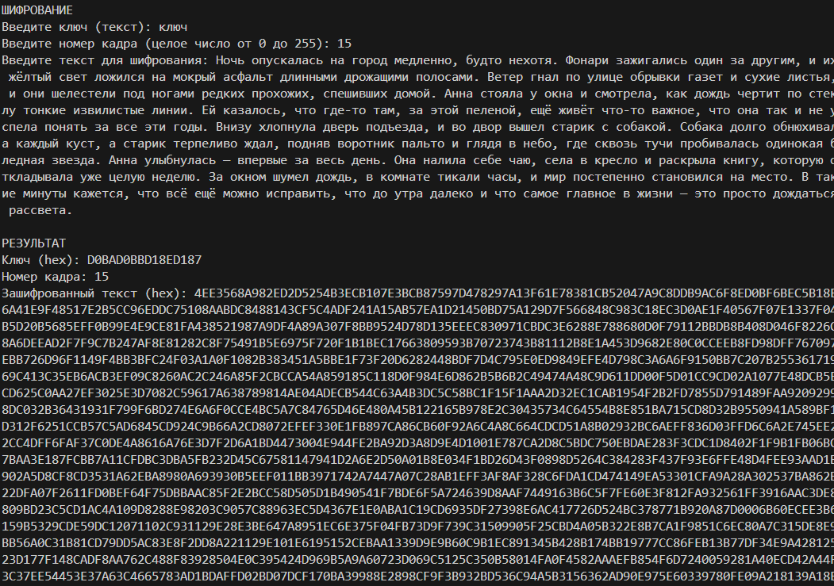
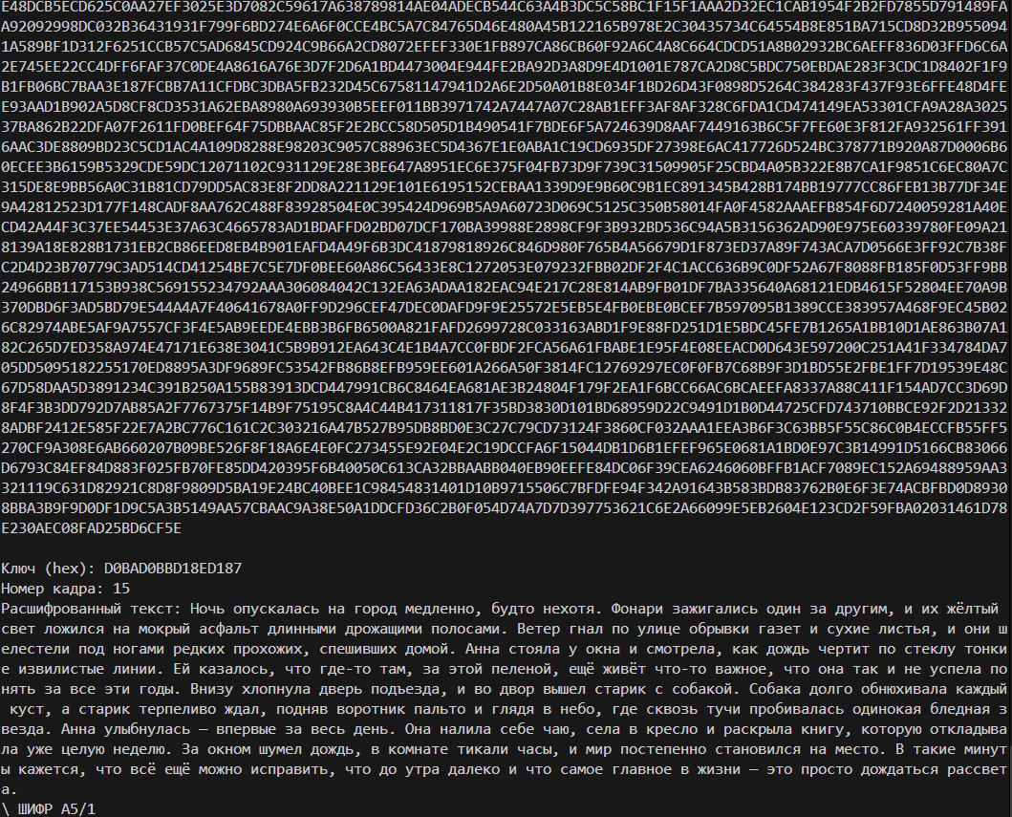
Рисунок 29. Тест на 1000 знаков шифра А5/1.

Блок G: Комбинационные шифры

19. Шифр AES
AES (Advanced Encryption Standard) — это симметричный блочный шифр, принятый в качестве стандарта шифрования в США в 2001 году. Он пришёл на смену устаревшему DES (Data Encryption Standard). AES является одним из наиболее распространённых алгоритмов симметричного шифрования в мире, используется в протоколах SSL/TLS, Wi-Fi (WPA2), файловых архиваторах, банковских системах и во многих других приложениях.
Ключевая особенность: AES работает с блоками данных фиксированного размера (128 бит = 16 байт) и поддерживает ключи длиной 128, 192 или 256 бит.

Блок-схема:
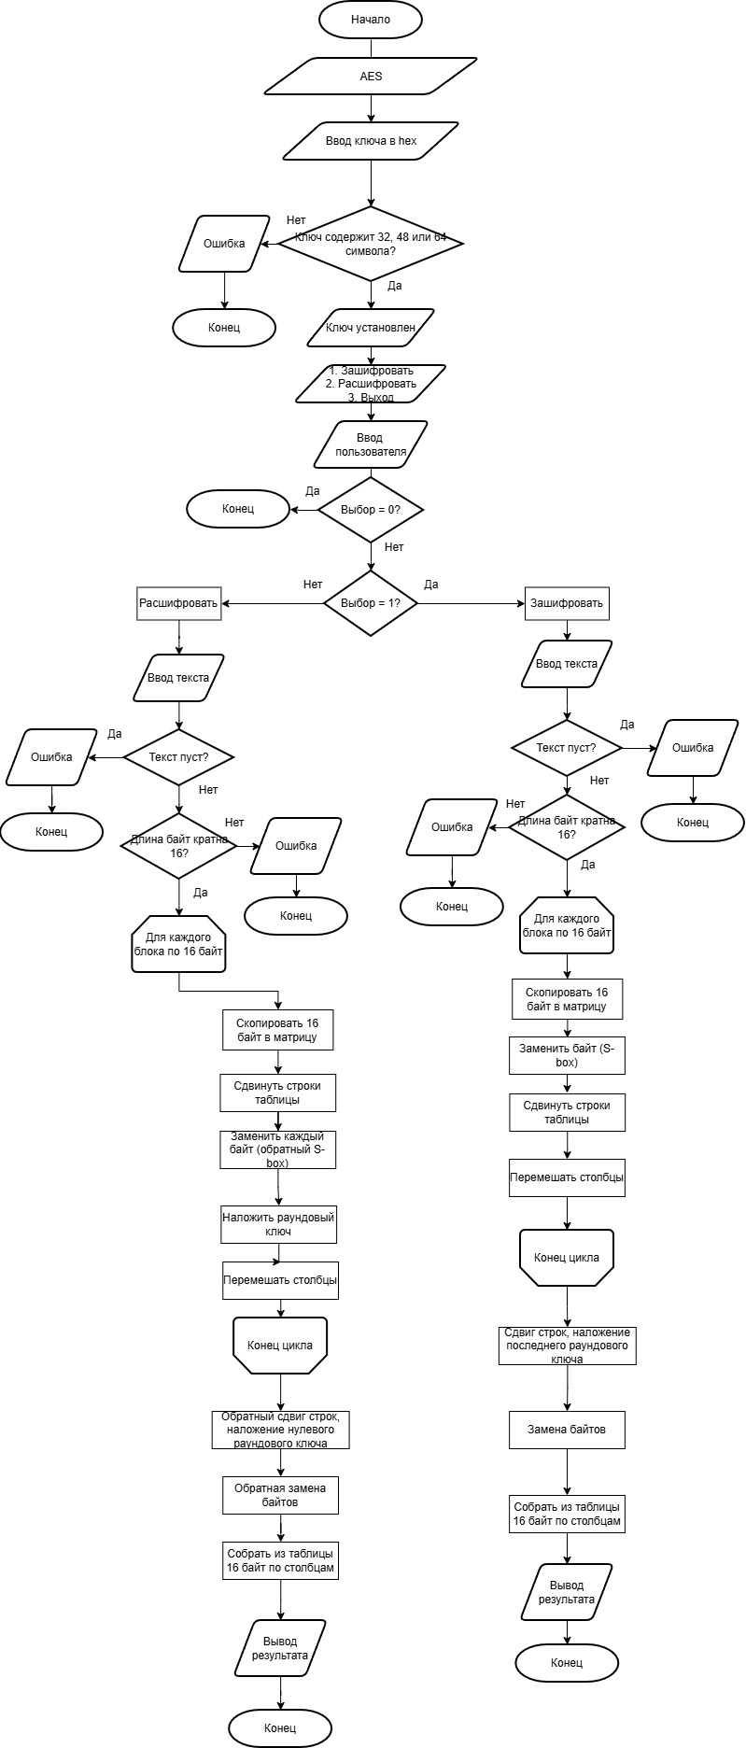
Рисунок 30. Блок-схема шифра AES.
Код программы:
import sys

# Таблицы S-box, обратный S-box и Rcon (как в оригинале)
SBOX = [
0x63, 0x7c, 0x77, 0x7b, 0xf2, 0x6b, 0x6f, 0xc5, 0x30, 0x01, 0x67, 0x2b, 0xfe, 0xd7, 0xab, 0x76,
0xca, 0x82, 0xc9, 0x7d, 0xfa, 0x59, 0x47, 0xf0, 0xad, 0xd4, 0xa2, 0xaf, 0x9c, 0xa4, 0x72, 0xc0,
0xb7, 0xfd, 0x93, 0x26, 0x36, 0x3f, 0xf7, 0xcc, 0x34, 0xa5, 0xe5, 0xf1, 0x71, 0xd8, 0x31, 0x15,
0x04, 0xc7, 0x23, 0xc3, 0x18, 0x96, 0x05, 0x9a, 0x07, 0x12, 0x80, 0xe2, 0xeb, 0x27, 0xb2, 0x75,
0x09, 0x83, 0x2c, 0x1a, 0x1b, 0x6e, 0x5a, 0xa0, 0x52, 0x3b, 0xd6, 0xb3, 0x29, 0xe3, 0x2f, 0x84,
0x53, 0xd1, 0x00, 0xed, 0x20, 0xfc, 0xb1, 0x5b, 0x6a, 0xcb, 0xbe, 0x39, 0x4a, 0x4c, 0x58, 0xcf,
0xd0, 0xef, 0xaa, 0xfb, 0x43, 0x4d, 0x33, 0x85, 0x45, 0xf9, 0x02, 0x7f, 0x50, 0x3c, 0x9f, 0xa8,
0x51, 0xa3, 0x40, 0x8f, 0x92, 0x9d, 0x38, 0xf5, 0xbc, 0xb6, 0xda, 0x21, 0x10, 0xff, 0xf3, 0xd2,
0xcd, 0x0c, 0x13, 0xec, 0x5f, 0x97, 0x44, 0x17, 0xc4, 0xa7, 0x7e, 0x3d, 0x64, 0x5d, 0x19, 0x73,
0x60, 0x81, 0x4f, 0xdc, 0x22, 0x2a, 0x90, 0x88, 0x46, 0xee, 0xb8, 0x14, 0xde, 0x5e, 0x0b, 0xdb,
0xe0, 0x32, 0x3a, 0x0a, 0x49, 0x06, 0x24, 0x5c, 0xc2, 0xd3, 0xac, 0x62, 0x91, 0x95, 0xe4, 0x79,
0xe7, 0xc8, 0x37, 0x6d, 0x8d, 0xd5, 0x4e, 0xa9, 0x6c, 0x56, 0xf4, 0xea, 0x65, 0x7a, 0xae, 0x08,
0xba, 0x78, 0x25, 0x2e, 0x1c, 0xa6, 0xb4, 0xc6, 0xe8, 0xdd, 0x74, 0x1f, 0x4b, 0xbd, 0x8b, 0x8a,
0x70, 0x3e, 0xb5, 0x66, 0x48, 0x03, 0xf6, 0x0e, 0x61, 0x35, 0x57, 0xb9, 0x86, 0xc1, 0x1d, 0x9e,
0xe1, 0xf8, 0x98, 0x11, 0x69, 0xd9, 0x8e, 0x94, 0x9b, 0x1e, 0x87, 0xe9, 0xce, 0x55, 0x28, 0xdf,
0x8c, 0xa1, 0x89, 0x0d, 0xbf, 0xe6, 0x42, 0x68, 0x41, 0x99, 0x2d, 0x0f, 0xb0, 0x54, 0xbb, 0x16
]

INV_SBOX = [
0x52, 0x09, 0x6a, 0xd5, 0x30, 0x36, 0xa5, 0x38, 0xbf, 0x40, 0xa3, 0x9e, 0x81, 0xf3, 0xd7, 0xfb,
0x7c, 0xe3, 0x39, 0x82, 0x9b, 0x2f, 0xff, 0x87, 0x34, 0x8e, 0x43, 0x44, 0xc4, 0xde, 0xe9, 0xcb,
0x54, 0x7b, 0x94, 0x32, 0xa6, 0xc2, 0x23, 0x3d, 0xee, 0x4c, 0x95, 0x0b, 0x42, 0xfa, 0xc3, 0x4e,
0x08, 0x2e, 0xa1, 0x66, 0x28, 0xd9, 0x24, 0xb2, 0x76, 0x5b, 0xa2, 0x49, 0x6d, 0x8b, 0xd1, 0x25,
0x72, 0xf8, 0xf6, 0x64, 0x86, 0x68, 0x98, 0x16, 0xd4, 0xa4, 0x5c, 0xcc, 0x5d, 0x65, 0xb6, 0x92,
0x6c, 0x70, 0x48, 0x50, 0xfd, 0xed, 0xb9, 0xda, 0x5e, 0x15, 0x46, 0x57, 0xa7, 0x8d, 0x9d, 0x84,
0x90, 0xd8, 0xab, 0x00, 0x8c, 0xbc, 0xd3, 0x0a, 0xf7, 0xe4, 0x58, 0x05, 0xb8, 0xb3, 0x45, 0x06,
0xd0, 0x2c, 0x1e, 0x8f, 0xca, 0x3f, 0x0f, 0x02, 0xc1, 0xaf, 0xbd, 0x03, 0x01, 0x13, 0x8a, 0x6b,
0x3a, 0x91, 0x11, 0x41, 0x4f, 0x67, 0xdc, 0xea, 0x97, 0xf2, 0xcf, 0xce, 0xf0, 0xb4, 0xe6, 0x73,
0x96, 0xac, 0x74, 0x22, 0xe7, 0xad, 0x35, 0x85, 0xe2, 0xf9, 0x37, 0xe8, 0x1c, 0x75, 0xdf, 0x6e,
0x47, 0xf1, 0x1a, 0x71, 0x1d, 0x29, 0xc5, 0x89, 0x6f, 0xb7, 0x62, 0x0e, 0xaa, 0x18, 0xbe, 0x1b,
0xfc, 0x56, 0x3e, 0x4b, 0xc6, 0xd2, 0x79, 0x20, 0x9a, 0xdb, 0xc0, 0xfe, 0x78, 0xcd, 0x5a, 0xf4,
0x1f, 0xdd, 0xa8, 0x33, 0x88, 0x07, 0xc7, 0x31, 0xb1, 0x12, 0x10, 0x59, 0x27, 0x80, 0xec, 0x5f,
0x60, 0x51, 0x7f, 0xa9, 0x19, 0xb5, 0x4a, 0x0d, 0x2d, 0xe5, 0x7a, 0x9f, 0x93, 0xc9, 0x9c, 0xef,
0xa0, 0xe0, 0x3b, 0x4d, 0xae, 0x2a, 0xf5, 0xb0, 0xc8, 0xeb, 0xbb, 0x3c, 0x83, 0x53, 0x99, 0x61,
0x17, 0x2b, 0x04, 0x7e, 0xba, 0x77, 0xd6, 0x26, 0xe1, 0x69, 0x14, 0x63, 0x55, 0x21, 0x0c, 0x7d
]

RCON = [0x00, 0x01, 0x02, 0x04, 0x08, 0x10, 0x20, 0x40, 0x80, 0x1b, 0x36]

def xtime(x):
return ((x << 1) ^ (0x1b if (x & 0x80) else 0x00)) & 0xff

class AES:
def __init__(self):
self.Nk = 0
self.Nr = 0
self.w = [0] * (60 * 4)

def set_key(self, key):
key_len = len(key)
self.Nk = key_len // 4
self.Nr = {4: 10, 6: 12, 8: 14}[self.Nk]
for i in range(self.Nk):
self.w[4*i + 0] = key[4*i + 0]
self.w[4*i + 1] = key[4*i + 1]
self.w[4*i + 2] = key[4*i + 2]
self.w[4*i + 3] = key[4*i + 3]
for i in range(self.Nk, 4 * (self.Nr + 1)):
temp = [self.w[4*(i-1)+0], self.w[4*(i-1)+1], self.w[4*(i-1)+2], self.w[4*(i-1)+3]]
if i % self.Nk == 0:
temp = [temp[1], temp[2], temp[3], temp[0]]
temp = [SBOX[b] for b in temp]
temp[0] ^= RCON[i // self.Nk]
elif self.Nk > 6 and i % self.Nk == 4:
temp = [SBOX[b] for b in temp]
self.w[4*i + 0] = self.w[4*(i - self.Nk) + 0] ^ temp[0]
self.w[4*i + 1] = self.w[4*(i - self.Nk) + 1] ^ temp[1]
self.w[4*i + 2] = self.w[4*(i - self.Nk) + 2] ^ temp[2]
self.w[4*i + 3] = self.w[4*(i - self.Nk) + 3] ^ temp[3]

def add_round_key(self, state, rnd):
for i in range(4):
for j in range(4):
state[j][i] ^= self.w[4 * (rnd * 4 + i) + j]

def sub_bytes(self, state):
for i in range(4):
for j in range(4):
state[i][j] = SBOX[state[i][j]]

def inv_sub_bytes(self, state):
for i in range(4):
for j in range(4):
state[i][j] = INV_SBOX[state[i][j]]

def shift_rows(self, state):
state[1] = state[1][1:] + state[1][:1]
state[2] = state[2][2:] + state[2][:2]
state[3] = state[3][3:] + state[3][:3]

def inv_shift_rows(self, state):
state[1] = state[1][-1:] + state[1][:-1]
state[2] = state[2][-2:] + state[2][:-2]
state[3] = state[3][-3:] + state[3][:-3]

def mix_columns(self, state):
for j in range(4):
a = state[0][j]
b = state[1][j]
c = state[2][j]
d = state[3][j]
state[0][j] = xtime(a) ^ xtime(b) ^ b ^ c ^ d
state[1][j] = a ^ xtime(b) ^ xtime(c) ^ c ^ d
state[2][j] = a ^ b ^ xtime(c) ^ xtime(d) ^ d
state[3][j] = xtime(a) ^ a ^ b ^ c ^ xtime(d)

def inv_mix_columns(self, state):
"""Обратное преобразование столбцов AES по матрице 14/11/13/9."""
def gf_mul(value, factor):
result = 0
while factor:
if factor & 1:
result ^= value
value = xtime(value)
factor >>= 1
return result

for col in range(4):
a, b, c, d = (state[row][col] for row in range(4))
state[0][col] = gf_mul(a, 14) ^ gf_mul(b, 11) ^ gf_mul(c, 13) ^ gf_mul(d, 9)
state[1][col] = gf_mul(a, 9) ^ gf_mul(b, 14) ^ gf_mul(c, 11) ^ gf_mul(d, 13)
state[2][col] = gf_mul(a, 13) ^ gf_mul(b, 9) ^ gf_mul(c, 14) ^ gf_mul(d, 11)
state[3][col] = gf_mul(a, 11) ^ gf_mul(b, 13) ^ gf_mul(c, 9) ^ gf_mul(d, 14)

def encrypt_block(self, plain):
state = [[0]*4 for _ in range(4)]
for i in range(4):
for j in range(4):
state[j][i] = plain[i*4 + j]
self.add_round_key(state, 0)
for rnd in range(1, self.Nr):
self.sub_bytes(state)
self.shift_rows(state)
self.mix_columns(state)
self.add_round_key(state, rnd)
self.sub_bytes(state)
self.shift_rows(state)
self.add_round_key(state, self.Nr)
out = bytearray(16)
for i in range(4):
for j in range(4):
out[i*4 + j] = state[j][i]
return bytes(out)

def decrypt_block(self, cipher):
state = [[0]*4 for _ in range(4)]
for i in range(4):
for j in range(4):
state[j][i] = cipher[i*4 + j]
self.add_round_key(state, self.Nr)
for rnd in range(self.Nr - 1, 0, -1):
self.inv_shift_rows(state)
self.inv_sub_bytes(state)
self.add_round_key(state, rnd)
self.inv_mix_columns(state)
self.inv_shift_rows(state)
self.inv_sub_bytes(state)
self.add_round_key(state, 0)
out = bytearray(16)
for i in range(4):
for j in range(4):
out[i*4 + j] = state[j][i]
return bytes(out)

class AESCipher:
def __init__(self):
self.aes = AES()
self.key_set = False

def set_key_from_hex(self, key_hex):
key_hex = key_hex.strip().lower()
if len(key_hex) not in (32, 48, 64):
print("Ошибка: длина ключа должна быть 32, 48 или 64 hex-символа (16, 24 или 32 байта).")
return False
try:
key_bytes = bytes.fromhex(key_hex)
except ValueError:
print("Ошибка: неверный hex-формат ключа.")
return False
self.aes.set_key(key_bytes)
self.key_set = True
bits = len(key_bytes) * 8
print(f"Ключ установлен ({bits} бит): {key_hex.upper()}")
return True

def encrypt_hex(self, plain_hex):
if not self.key_set:
print("Ошибка: ключ не установлен!")
return ""
try:
data = bytes.fromhex(plain_hex)
except ValueError:
print("Ошибка: неверный hex-формат открытого текста.")
return ""
# Требуем, чтобы длина данных была кратна 16 байтам
if len(data) % 16 != 0:
print("Ошибка: длина открытого текста должна быть кратна 16 байтам (32 hex-символа).")
return ""
cipher = bytearray()
for i in range(0, len(data), 16):
block = data[i:i+16]
enc_block = self.aes.encrypt_block(block)
cipher.extend(enc_block)
return cipher.hex().upper()

def decrypt_hex(self, cipher_hex):
if not self.key_set:
print("Ошибка: ключ не установлен!")
return ""
try:
cipher = bytes.fromhex(cipher_hex)
except ValueError:
print("Ошибка: неверный hex-формат зашифрованного текста.")
return ""
if len(cipher) % 16 != 0:
print("Ошибка: длина зашифрованного текста должна быть кратна 16 байтам.")
return ""
plain = bytearray()
for i in range(0, len(cipher), 16):
block = cipher[i:i+16]
dec_block = self.aes.decrypt_block(block)
plain.extend(dec_block)
return plain.hex().upper()

def main():
cipher = AESCipher()
while True:
print("\nAES")
print("1. Установить ключ (hex)")
print("2. Зашифровать hex")
print("3. Расшифровать hex")
print("4. Выход")
choice = input("Ваш выбор: ").strip()
if choice == '1':
key_hex = input("Введите ключ в hex: ").strip()
cipher.set_key_from_hex(key_hex)
elif choice == '2':
plain_hex = input("Введите открытый текст в hex: ").strip()
enc = cipher.encrypt_hex(plain_hex)
if enc:
print(f"Зашифрованный текст: {enc}")
elif choice == '3':
cipher_hex = input("Введите зашифрованный текст в hex: ").strip()
dec = cipher.decrypt_hex(cipher_hex)
if dec:
print(f"Расшифрованный текст: {dec}")
elif choice == '4':
print("Программа завершена.")
break
else:
print("Неверный выбор.")

if __name__ == "__main__":
main()
Результат работы программы:
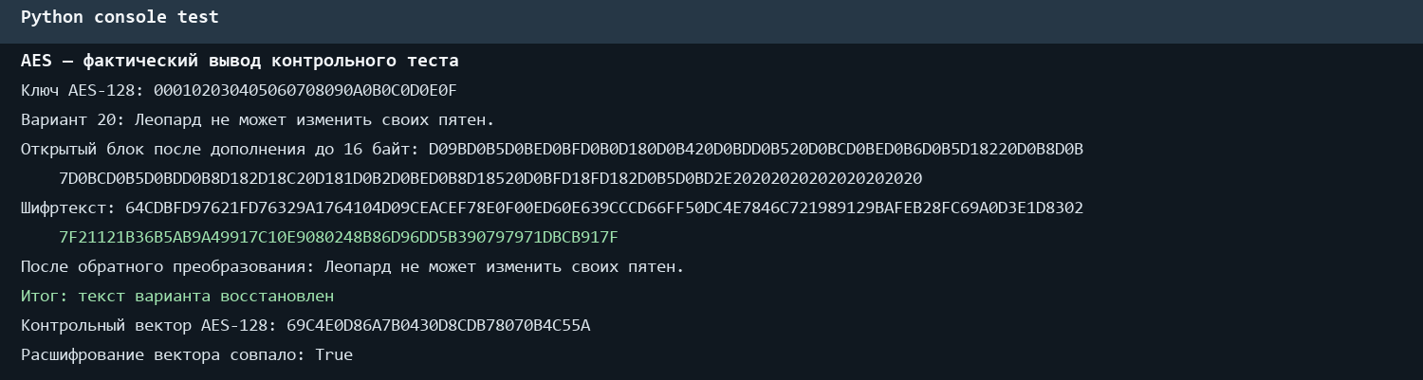
Рисунок 31. Результат контрольного запуска AES, вариант 20.

Блок H: Ассиметричные шифры

21. Шифр RSA
RSA — это один из первых и наиболее известных асимметричных криптографических алгоритмов, названный в честь его создателей: Рона Ривеста, Ади Шамира и Леонарда Адлемана (1977 год). Алгоритм основан на вычислительной сложности факторизации больших целых чисел (разложения числа на простые множители).
Ключевая особенность: RSA использует два ключа: открытый (для шифрования) и закрытый (для расшифрования). Невозможно вычислить закрытый ключ из открытого за разумное время при достаточно больших размерах ключа.

Блок-схема:
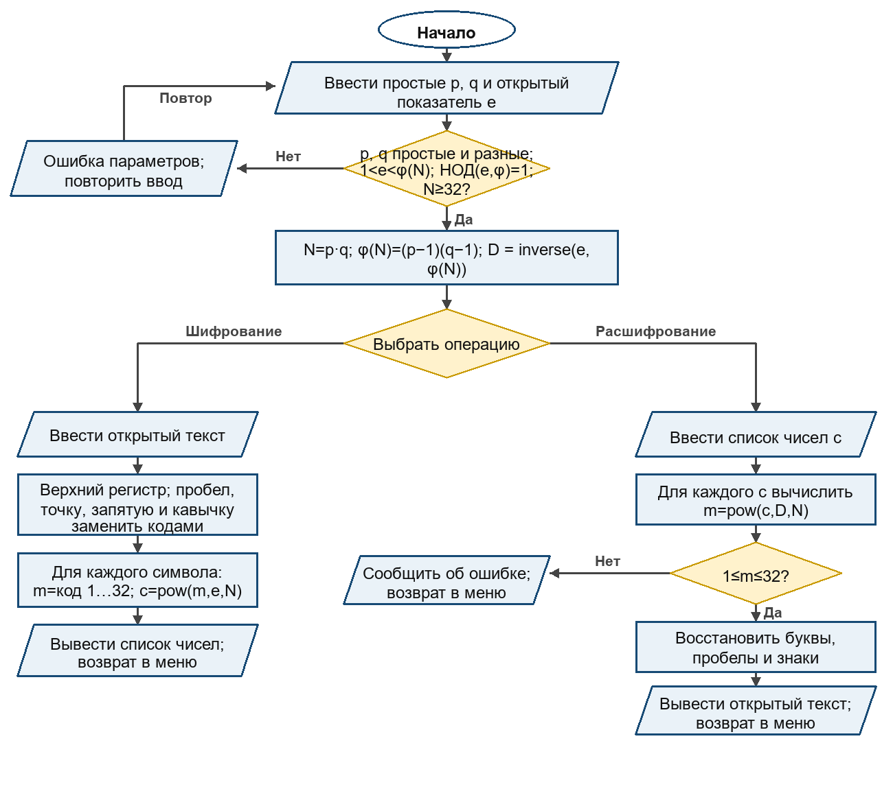
Рисунок 32. Блок-схема шифра RSA.
Код программы:
import sys
import math

# ---- Вспомогательные математические функции ----
def mod_pow(a, exp, mod):
"""Быстрое возведение в степень по модулю"""
result = 1
a %= mod
while exp > 0:
if exp & 1:
result = (result * a) % mod
a = (a * a) % mod
exp >>= 1
return result

def mod_inverse(a, m):
"""Расширенный алгоритм Евклида для нахождения обратного элемента"""
m0, x0, x1 = m, 0, 1
if m == 1:
return 0
while a > 1:
q = a // m
a, m = m, a % m
x0, x1 = x1 - q * x0, x0
return x1 + m0 if x1 < 0 else x1

def is_prime(n):
"""Проверка простоты (для небольших чисел)"""
if n < 2:
return False
if n == 2:
return True
if n % 2 == 0:
return False
i = 3
while i * i <= n:
if n % i == 0:
return False
i += 2
return True

def gcd(a, b):
while b:
a, b = b, a % b
return a

class RSACipher:
def __init__(self):
self.p = self.q = self.N = self.phi = self.E = self.D = 0
self.key_set = False
self.alphabet = "АБВГДЕЖЗИЙКЛМНОПРСТУФХЦЧШЩЪЫЬЭЮЯ" # 32 буквы

def to_upper_russian(self, c):
"""Приведение русской буквы к верхнему регистру, Ё -> Е"""
if 'а' <= c <= 'я' or 'А' <= c <= 'Я':
return c.upper()
if c == 'ё' or c == 'Ё':
return 'Е'
return c

def is_russian_char(self, c):
"""Проверка, является ли символ русской буквой (включая Ё)"""
return ('А' <= c <= 'Я') or ('а' <= c <= 'я') or c in ('Ё', 'ё')

def prepare_text(self, text):
"""Подготовка текста: пробел -> ПРБ, точка -> ТЧК, запятая -> ЗПТ, кавычка -> КВЧ"""
result = []
for ch in text:
if ch == ' ':
result.append("ПРБ")
elif ch == '.':
result.append("ТЧК")
elif ch == ',':
result.append("ЗПТ")
elif ch == '"':
result.append("КВЧ")
else:
upper = self.to_upper_russian(ch)
if self.is_russian_char(upper):
result.append(upper)
return ''.join(result)

def restore_text(self, text):
"""Восстановление пробелов, точек, запятых и кавычек после расшифровки"""
result = []
i = 0
n = len(text)
while i < n:
if i + 2 < n:
triple = text[i:i+3]
if triple == "ПРБ":
result.append(' ')
i += 3
continue
elif triple == "ТЧК":
result.append('.')
i += 3
continue
elif triple == "ЗПТ":
result.append(',')
i += 3
continue
elif triple == "КВЧ":
result.append('"')
i += 3
continue
result.append(text[i])
i += 1
return ''.join(result)

def char_to_int(self, c):
"""Буква -> число 1..32 (нумерация с 1)"""
try:
return self.alphabet.index(c) + 1
except ValueError:
return -1

def int_to_char(self, n):
"""Число 1..32 -> буква"""
if 1 <= n <= len(self.alphabet):
return self.alphabet[n-1]
return '?'

# ---- Установка ключа ----
def set_key(self, prime_p, prime_q, exp_e):
if not is_prime(prime_p):
raise ValueError("p не является простым числом.")
if not is_prime(prime_q):
raise ValueError("q не является простым числом.")
if prime_p == prime_q:
raise ValueError("p и q должны быть разными.")

N = prime_p * prime_q
phi = (prime_p - 1) * (prime_q - 1)

if exp_e <= 1 or exp_e >= phi:
raise ValueError("E должно быть в диапазоне 1 < E < ф(N).")

if gcd(exp_e, phi) != 1:
raise ValueError("E и ф(N) должны быть взаимно просты.")

if N < 32:
raise ValueError(f"Модуль N = {N} слишком мал для кодирования алфавита.")

private_exponent = mod_inverse(exp_e, phi)

if exp_e == private_exponent:
raise ValueError("Открытый и секретный показатели совпадают; выберите другое E.")

self.p = prime_p
self.q = prime_q
self.N = N
self.phi = phi
self.E = exp_e
self.D = private_exponent

self.key_set = True

print("\nКЛЮЧИ УСТАНОВЛЕНЫ")
print(f"p = {self.p}, q = {self.q}")
print(f"N = {self.N}")
print(f"ф(N) = {self.phi}")
print(f"Открытый ключ (E, N) = ({self.E}, {self.N})")
print(f"Секретный ключ D = {self.D}")
return True

# ---- Шифрование ----
def encrypt(self, plain_text):
if not self.key_set:
print("Ошибка: ключ не установлен!")
return ""

prepared = self.prepare_text(plain_text)
if not prepared:
print("Ошибка: текст пуст!")
return ""

print(f"\nТекст после обработки: {prepared}")

cipher_nums = []
print("\n--- ШИФРОВАНИЕ ---")
print("Символ -> Код -> Шифр")
print("-------------------------------")

for ch in prepared:
m = self.char_to_int(ch)
if m == -1:
print(f"Ошибка: символ {ch} не найден в алфавите!")
return ""
ciph = mod_pow(m, self.E, self.N)
cipher_nums.append(ciph)
print(f" {ch} -> {m:2d} -> {ciph}")

# Формируем строку с числами через пробел
result = ' '.join(str(x) for x in cipher_nums)

print("\nЗАШИФРОВАННЫЙ ТЕКСТ")
print(result)
return result

# ---- Расшифровка ----
def decrypt(self, cipher_text):
if not self.key_set:
print("Ошибка: ключ не установлен!")
return ""

# Разбираем строку с числами, разделёнными пробелами
parts = cipher_text.strip().split()
if not parts:
print("Ошибка: не удалось разобрать зашифрованный текст!")
return ""
try:
cipher_nums = [int(x) for x in parts]
except ValueError:
print("Ошибка: зашифрованный текст должен содержать только целые числа!")
return ""

print("\n--- РАСШИФРОВАНИЕ ---")
print("Шифр -> Код -> Символ")
print("-------------------------------")

decrypted_chars = []
for ciph in cipher_nums:
m = mod_pow(ciph, self.D, self.N)
if m < 1 or m > len(self.alphabet):
print(f"Ошибка: расшифрованное число {m} вне диапазона 1..32!")
return ""
ch = self.int_to_char(m)
decrypted_chars.append(ch)
print(f"{ciph} -> {m:2d} -> {ch}")

decrypted_str = ''.join(decrypted_chars)
result = self.restore_text(decrypted_str)
print("\nРАСШИФРОВАННЫЙ ТЕКСТ")
print(result)
return result

def process_user_input(cipher):
print("\nRSA")
print("1. Установить ключ (p, q, e)")
print("2. Зашифровать текст")
print("3. Расшифровать текст")
print("4. Выход")
choice = input("Ваш выбор: ").strip()

if choice == '1':
try:
p = int(input("Введите простое число p (например, 23): "))
q = int(input("Введите простое число q (например, 29): "))
e = int(input("Введите открытый ключ e (например, 3 или 65537): "))
cipher.set_key(p, q, e)
except ValueError:
print("Ошибка: введите целые числа.")
elif choice == '2':
text = input("Введите текст для шифрования: ")
cipher.encrypt(text)
elif choice == '3':
text = input("Введите зашифрованный текст (числа через пробел): ")
cipher.decrypt(text)
elif choice == '4':
print("Программа завершена.")
sys.exit(0)
else:
print("Неверный выбор!")

def main():
cipher = RSACipher()
while True:
process_user_input(cipher)

if __name__ == "__main__":
main()

Результат работы программы:
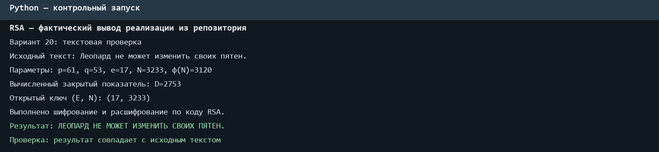
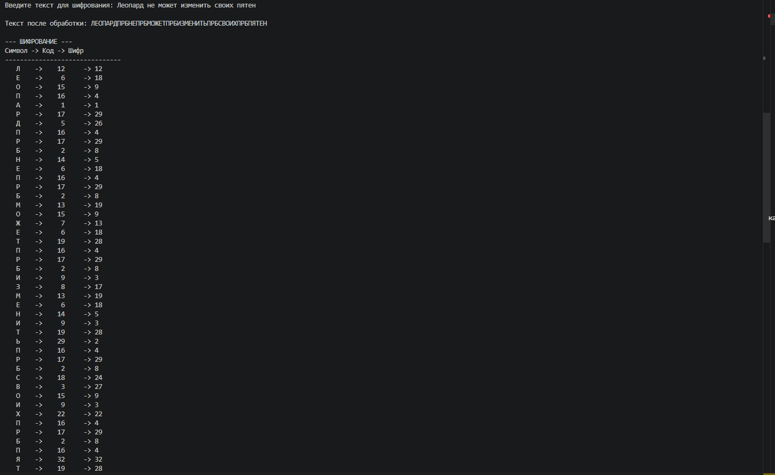
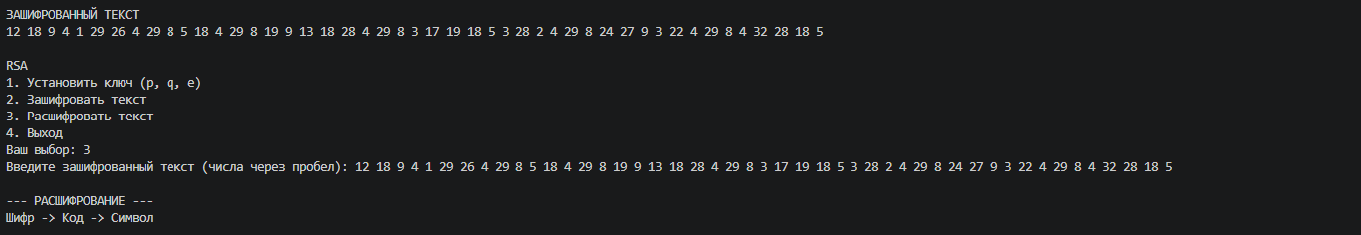
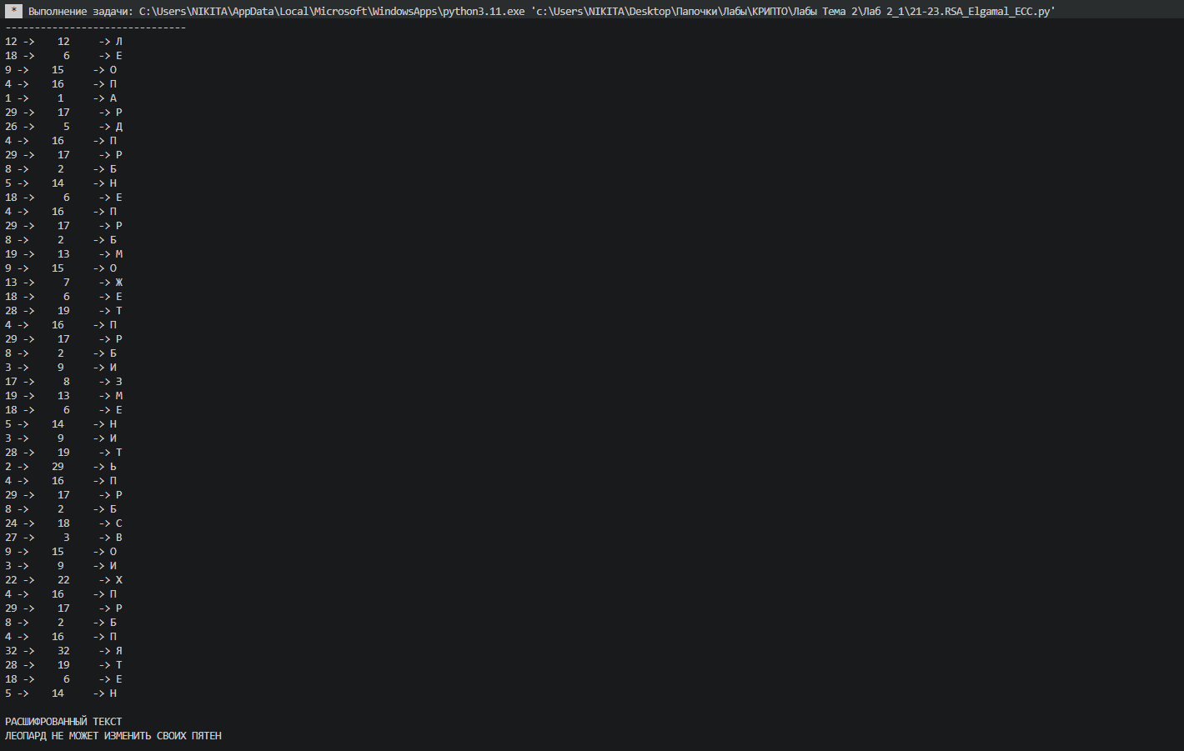
Рисунок 33. Результат контрольного запуска RSA, вариант 20.

Результат шифра в тетради:
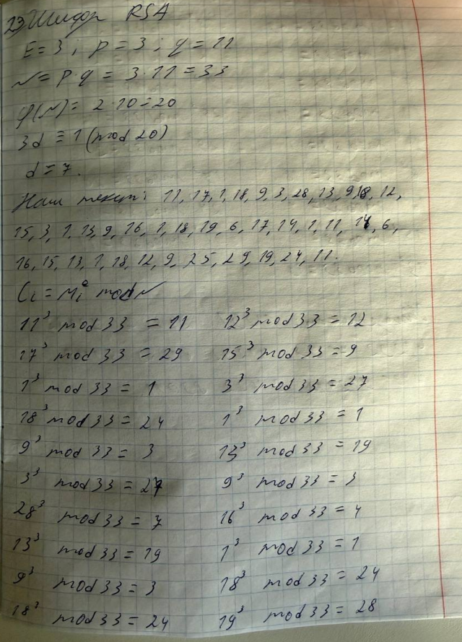
Рисунок 34. Шифр RSA в тетради.
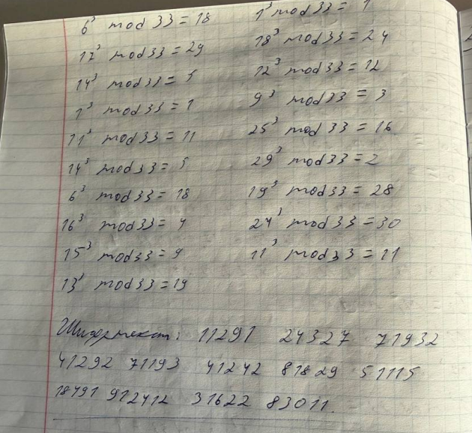
Рисунок 35. Шифр RSA в тетради (2).

Блок I: алгоритмы цифровых подписей

24. Цифровая подпись RSA
RSA - первый алгоритм цифровой подписи, который был разработан в 1977 году в Массачусетском технологическом институт и назван по первым буквам фамилий ее разработчиков (Ronald Rivest, Adi Shamir и Leonard Adleman). RSA основывается на сложности разложения большого числа n на простые множители.
1. Берутся два очень больших простых числа P и Q и находятся произведение простых чисел N=P×Q и функция Эйлера от этого произведения φ(N)=(P-1)×(Q-1).
2. Выбирается случайное целое число E: 1 < Е < φ(N) и взаимно простое с φ(N), и вычисляется D = 1 MOD φ(N))/E.
3. Потом E и N публикуются как открытый ключ, D сохраняется в тайне.
4. Если M — сообщение, а h(M) = m – хеш-код сообщения, длина которого должна быть в интервале (1,N), то электронная цифровая подпись S получается шифрованием хеш-кода сообщения m возведением в степень D по модулю N: S = mD MOD N.
5. Получателю отправляется сообщение M и подпись S.
6. Получатель сообщения хеширует M, получает хеш-код m’.
7. Проверяет подпись S: расшифровывает хеш-код, возведя S в степень E (число E ему известно) по модулю N: m = SE MOD N.
8. Сравнивает m и m’: если m = m’ - подпись верна.
Блок – схема алгоритма:
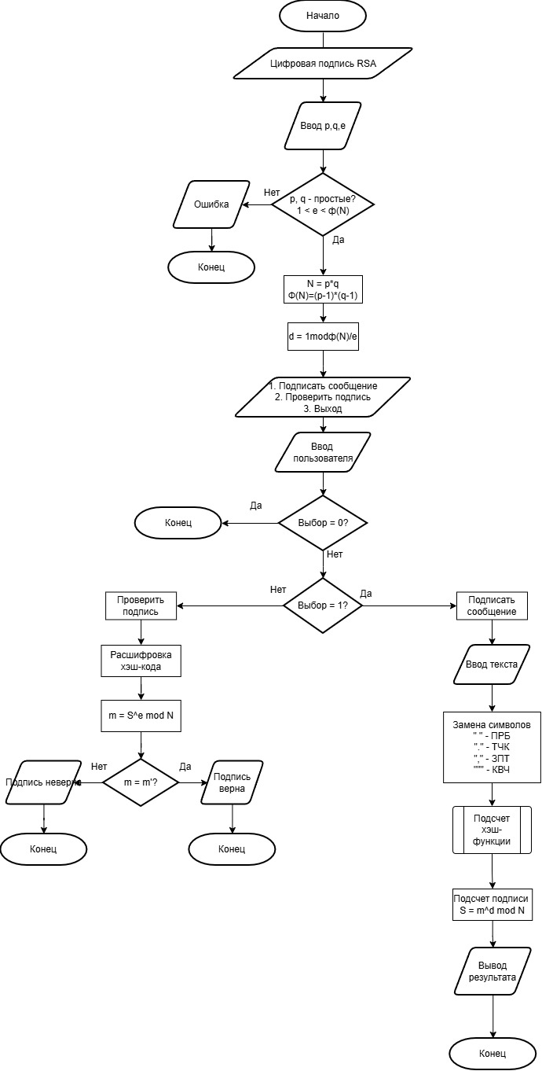
Рисунок 37. Блок-схема цифровой подписи RSA.
Код программы:
import random
import os

def is_prime(n: int, k: int = 10) -> bool:
if n < 2:
return False
if n in (2, 3):
return True
if n % 2 == 0:
return False
r, d = 0, n - 1
while d % 2 == 0:
r += 1
d //= 2
for _ in range(k):
a = random.randint(2, n - 2)
x = pow(a, d, n)
if x == 1 or x == n - 1:
continue
for _ in range(r - 1):
x = pow(x, 2, n)
if x == n - 1:
break
else:
return False
return True

def gcd(a, b):
while b:
a, b = b, a % b
return a

def mod_inverse(a, m):
m0, x0, x1 = m, 0, 1
if m == 1:
return 0
while a > 1:
q = a // m
a, m = m, a % m
x0, x1 = x1 - q * x0, x0
return x1 + m0 if x1 < 0 else x1

def prepare_text(message: str) -> str:
result = ""
for ch in message.upper():
if ch == ' ':
result += "ПРБ"
elif ch == '.':
result += "ТЧК"
else:
result += ch
return result

def square_hash(message: str, N: int) -> int:
alphabet = "АБВГДЕЖЗИЙКЛМНОПРСТУФХЦЧШЩЪЫЬЭЮЯ"
h = 0
print(f"Начальное значение h0 = {h}")
for ch in message:
if ch in alphabet:
code = alphabet.index(ch) + 1
else:
continue
h = (h + code) % N
h = (h * h) % N
print(f"Итоговый хеш: {h}")
return h

class RSASignature:
def __init__(self):
self.p = None
self.q = None
self.N = None
self.phi = None
self.e = None
self.d = None
self.keys_ready = False
self.last_message = ""
self.last_hash = 0
self.last_signature = 0

def set_keys(self, p, q, e):
if not is_prime(p):
raise ValueError("p не является простым числом")
if not is_prime(q):
raise ValueError("q не является простым числом")
if p == q:
raise ValueError("p и q должны быть разными")
self.p = p
self.q = q
self.N = p * q
self.phi = (p - 1) * (q - 1)

if not (1 < e < self.phi):
raise ValueError("e должен быть в диапазоне 1 < e < ф(N)")
if gcd(e, self.phi) != 1:
raise ValueError("e и ф(N) не взаимно просты")
self.e = e

self.d = mod_inverse(self.e, self.phi)

if self.e == self.d:
raise ValueError("Открытый и секретный ключи совпадают")
if self.N <= 32:
raise ValueError(f"Модуль N = {self.N} должен быть больше 32")

self.keys_ready = True
print("\nКлючи установлены")
print(f"p = {p}, q = {q}")
print(f"N = {self.N}")
print(f"ф(N) = {self.phi}")
print(f"Открытый ключ e = {e}")
print(f"Секретный ключ d = {self.d}")

def sign(self, message):
if not self.keys_ready:
raise RuntimeError("Ключи не установлены")
prepared = prepare_text(message)
h = square_hash(prepared, self.N)
signature = pow(h, self.d, self.N)
self.last_message = message
self.last_hash = h
self.last_signature = signature
print(f"\nПодпись = {h}^{self.d} mod {self.N} = {signature}")
return signature

def verify(self):
if not self.keys_ready:
raise RuntimeError("Ключи не установлены")
if not self.last_message:
raise RuntimeError("Нет подписанного сообщения")
prepared = prepare_text(self.last_message)
h = square_hash(prepared, self.N)
decrypted = pow(self.last_signature, self.e, self.N)
print(f"\nПроверка подписи")
print(f"Сообщение: {self.last_message}")
print(f"Хэш сообщения (число): {h}")
print(f"Подпись: {self.last_signature}")
print(f"Вычисляем (подпись)^e mod N = {decrypted}")
print(f"Сравниваем с хэшем: {h} == {decrypted} => {h == decrypted}")
return h == decrypted
def clear_screen():
os.system('cls' if os.name == 'nt' else 'clear')
def main():
rsa = RSASignature()
while True:
clear_screen()
print("\nЦИФРОВАЯ ПОДПИСЬ RSA")
print("1. Ввести ключи (p, q, e)")
print("2. Подписать сообщение")
print("3. Проверить подпись")
print("4. Выход")
choice = input("Ваш выбор: ").strip()
if choice == '1':
try:
p = int(input("Введите простое число p: "))
q = int(input("Введите простое число q: "))
e = int(input("Введите открытый ключ e: "))
rsa.set_keys(p, q, e)
except Exception as ex:
print(f"Ошибка: {ex}")
elif choice == '2':
if not rsa.keys_ready:
print("Сначала установите ключи (пункт 1).")
else:
msg = input("Введите сообщение для подписи: ")
try:
rsa.sign(msg)
except Exception as ex:
print(f"Ошибка: {ex}")
elif choice == '3':
if not rsa.keys_ready:
print("Сначала установите ключи (пункт 1).")
elif not rsa.last_message:
print("Сначала подпишите сообщение (пункт 2).")
else:
try:
valid = rsa.verify()
if valid:
print("\nПОДПИСЬ ВЕРНА")
else:
print("\nПОДПИСЬ НЕВЕРНА")
except Exception as ex:
print(f"Ошибка: {ex}")
elif choice == '4':
print("Программа завершена.")
break
else:
print("Неверный выбор")
if __name__ == "__main__":
main()

Результат работы программы:

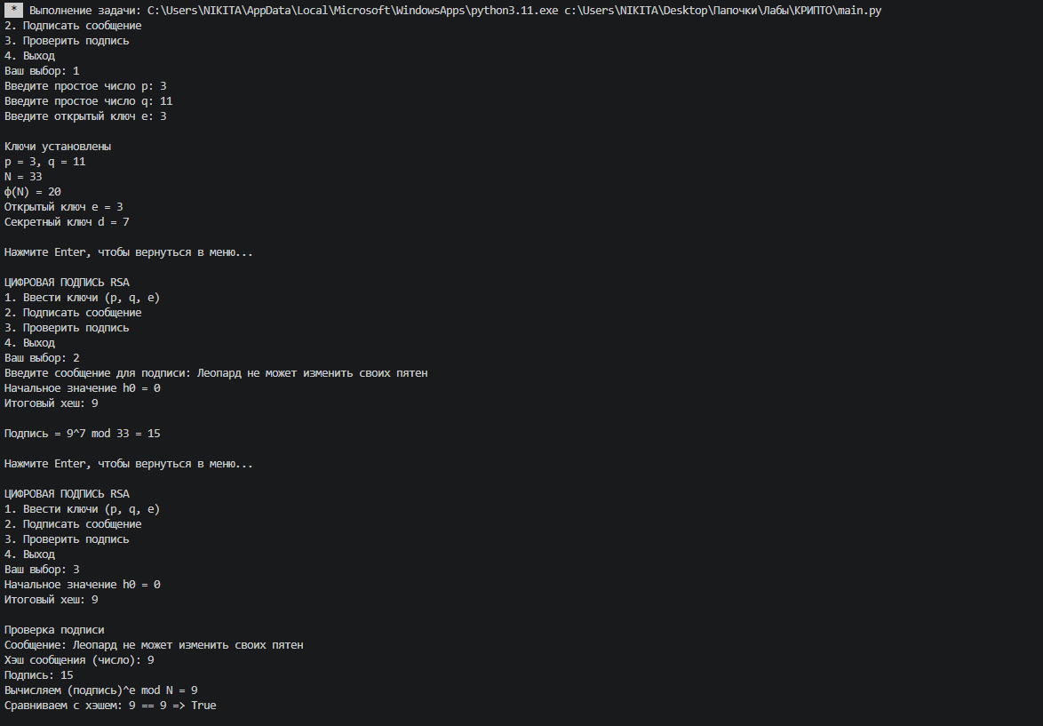
Рисунок 38. Результат подписи RSA.

Результат подписи в тетради:
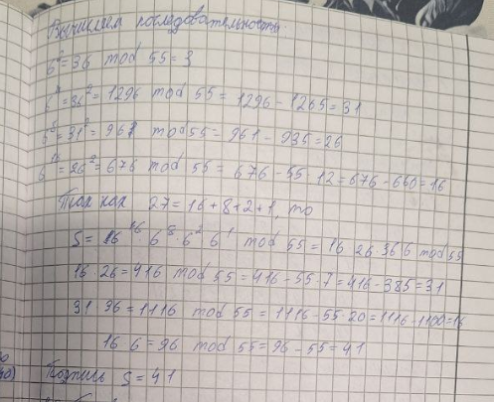
Рисунок 39. Работа в тетради подписи RSA.

Блок J: Стандарты цифровых подписей

27. Цифровая подпись ГОСТ Р 34.10-2012
Алгоритм реализует формирование и проверку электронной цифровой подписи на эллиптической кривой. В программе параметры кривой вводятся пользователем; точка G проверяется, а её порядок q вычисляется по точке.
Открытый ключ Y_A=x_A·G. Для сообщения вычисляется хеш e по учебному правилу из методички, после чего по случайному k формируется подпись (r,s). При проверке вычисляется точка C′ и сравниваются r′ и r.
Параметры контрольного примера: p=11, a=b=1, G=(0,1), q=7. Для основного запуска программа позволяет задать параметры вручную.
Блок-схема:
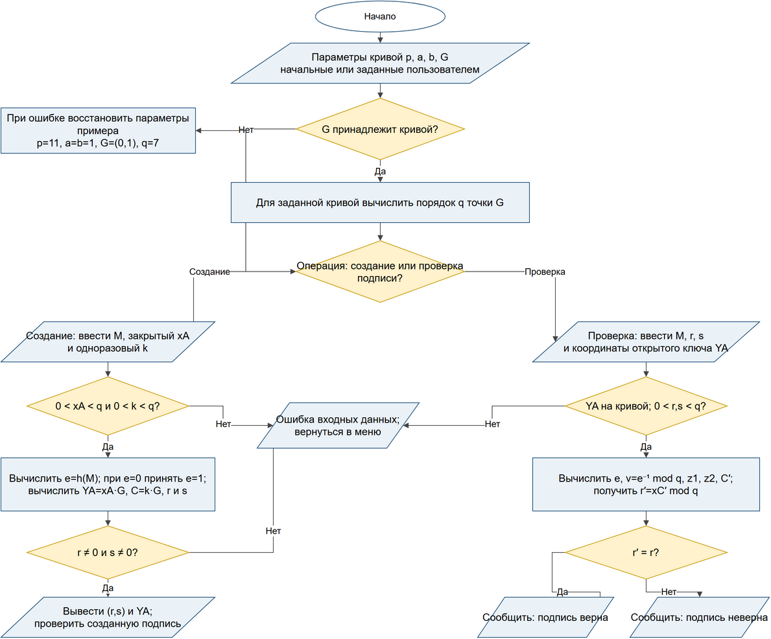
Рисунок 40. Блок-схема цифровой подписи ГОСТ Р 34.10-2012.
Код программы:
"""
Лабораторная работа 3_2
Алгоритм 27: ЭЦП по ГОСТ Р 34.10-2012
Вариант: "Леопард не может изменить своих пятен"

Источник: ЛАБКРИПТ_2022, Блок J, стр. 37-39
Задание: "PDF/Задание по ГОСТ Р 34.10-2012..pdf"

Параметры из методички (пример):
Кривая E_p(a,b): y² ≡ x³ + x + 1 (mod 11)
a = 1, b = 1, p = 11
Порядок подгруппы q = 7
Генератор G = (0, 1)

Хэш-функция квадратичной свёртки (h_0 = 0):
h_i = (h_{i-1} + M_i)² mod q
где M_i — коды (ord) символов сообщения

Подпись (отправитель):
1. Выбрать секретный ключ 0 < x_A < q
2. Вычислить Y_A = x_A * G (открытый ключ)
3. Вычислить e = h(сообщение) mod q, если e=0 → e=1
4. Выбрать случайное 0 < k < q
5. Вычислить C = k * G, r = x_C mod q
6. s = (k * e + r * x_A) mod q
7. Подпись: (r, s)

Проверка (получатель):
1. Вычислить e = h(сообщение) mod q, если e=0 → e=1
2. Проверить 0 < r < q и 0 < s < q
3. v = e⁻¹ mod q
4. z₁ = s * v mod q
5. z₂ = -r * v mod q
6. C' = z₁*G + z₂*Y_A
7. r' = x_{C'} mod q; если r' = r — подпись верна
"""
import random
from math import isqrt

# Эллиптическая кривая

class EllipticCurve:
def __init__(self, p, a, b):
self.p = p
self.a = a
self.b = b

def is_on_curve(self, point):
if point is None:
return True
x, y = point
return (y * y - x ** 3 - self.a * x - self.b) % self.p == 0

def neg(self, P):
if P is None:
return None
return P[0], (-P[1]) % self.p

def add(self, P, Q):
if P is None:
return Q
if Q is None:
return P
x1, y1 = P
x2, y2 = Q
p = self.p
if x1 == x2:
if (y1 + y2) % p == 0:
return None # точка на бесконечности
lam = (3 * x1 * x1 + self.a) * pow(2 * y1, p - 2, p) % p
else:
lam = (y2 - y1) * pow(x2 - x1, p - 2, p) % p
x3 = (lam * lam - x1 - x2) % p
y3 = (lam * (x1 - x3) - y1) % p
return x3, y3

def mul(self, k, P):
"""Скалярное умножение методом двоичного разложения."""
result = None
addend = P
while k > 0:
if k & 1:
result = self.add(result, addend)
addend = self.add(addend, addend)
k >>= 1
return result

def point_order(curve, P):
"""Вычисляет порядок точки P перебором кратных P.

Для кривой над простым полем порядок группы точек не превосходит
p + 1 + 2*sqrt(p) (граница Хассе), поэтому перебор имеет верхнюю границу.
"""
if curve.p <= 1:
raise ValueError("Модуль p должен быть больше 1.")
if P is None or not curve.is_on_curve(P):
raise ValueError("Точка G должна лежать на заданной кривой.")

max_order = curve.p + 1 + isqrt(4 * curve.p)
multiple = None
for order in range(1, max_order + 1):
multiple = curve.add(multiple, P)
if multiple is None:
return order
raise ValueError("Не удалось вычислить порядок G; проверьте параметры кривой.")

# Хэш-функция квадратичной свёртки (ЛАБКРИПТ_2022, стр. 1)
# h_0 = 0
# h_i = (h_{i-1} + M_i)² mod p

def hash_func(message: str, q: int) -> int:
"""
Упрощённая хэш-функция квадратичной свёртки по методичке:
h_0 = 0
h_i = (h_{i-1} + ord(M_i))² mod q
Если h = 0 — возвращаем 1 (защита от нулевого хэша).
"""
h = 0
for ch in message:
h = (h + ord(ch)) ** 2 % q
return h if h != 0 else 1

# Генерация ключей

def keygen(curve, P, q):
d = random.randint(1, q - 1) # закрытый ключ
Q = curve.mul(d, P) # открытый ключ Q = d·P
return d, Q

# Создание подписи
#

def sign(message, curve, P, q, d, k=None):
e = hash_func(message, q)
if not 0 < d < q:
raise ValueError(f"Закрытый ключ d должен быть в диапазоне 1..{q - 1}.")
if k is not None:
if not 0 < k < q:
raise ValueError(f"Одноразовый ключ k должен быть в диапазоне 1..{q - 1}.")
C = curve.mul(k, P)
if C is None:
raise ValueError("Выбранный k дал точку на бесконечности; введите другое k.")
r = C[0] % q
s = (k * e + r * d) % q
if r == 0 or s == 0:
raise ValueError("Для выбранного k получено r=0 или s=0; введите другое k.")
return r, s, e, k
while True:
k = random.randint(1, q - 1)
C = curve.mul(k, P)
if C is None:
continue
r = C[0] % q
if r == 0:
continue
s = (k * e + r * d) % q
if s == 0:
continue
return r, s, e, k

# Проверка подписи

def verify(message, r, s, curve, P, Q_pub, q):
if not (0 < r < q and 0 < s < q):
return False
e = hash_func(message, q)
v = pow(e, q - 2, q) # e^{-1} mod q
z1 = s * v % q
z2 = (-r * v) % q
C = curve.add(curve.mul(z1, P), curve.mul(z2, Q_pub))
if C is None:
return False
return C[0] % q == r

# Главное меню

# Параметры по умолчанию из примера методички (ЛАБКРИПТ_2022, стр. 37)
# E_p(a,b): y² ≡ x³ + x + 1 (mod 11)
# a=1, b=1, p=11, q=7, G=(0,1)
DEFAULT_P = 11
DEFAULT_A = 1
DEFAULT_B = 1
DEFAULT_G = (0, 1)
DEFAULT_Q = 7

def print_params(curve, G, q):
print(f" Кривая : y² ≡ x³ + {curve.a}x + {curve.b} (mod {curve.p})")
print(f" Генератор : G = {G}")
print(f" Порядок : q = {q}")

def main():
print("=" * 60)
print("ГОСТ Р 34.10-2012 — Цифровая подпись (эллиптические кривые)")
print("=" * 60)
print("Параметры из методички (ЛАБКРИПТ_2022, Блок J, задание 27):")
print(f" Кривая E_p(a,b): y² ≡ x³ + ax + b (mod p)")
print(f" Хэш: h_0=0, h_i=(h_{{i-1}}+ord(M_i))² mod q")
print()

# Загружаем параметры по умолчанию
curve = EllipticCurve(p=DEFAULT_P, a=DEFAULT_A, b=DEFAULT_B)
P_BASE = DEFAULT_G
Q_ORDER = DEFAULT_Q

while True:
print("\n" + "-" * 60)
print("Текущие параметры кривой:")
print_params(curve, P_BASE, Q_ORDER)
print("-" * 60)
print("1 — Задать параметры кривой вручную")
print("2 — Создать подпись")
print("3 — Проверить подпись")
print("4 — Показать пример из методички")
print("0 — Выход")

choice = input("Ваш выбор: ").strip()

if choice == "0":
break

try:
if choice == "1":
print(f"\nВведите параметры кривой y² ≡ x³ + ax + b (mod p)")
p = int(input(" p (простое): "))
a = int(input(" a: "))
b = int(input(" b: "))
gx = int(input(" Gx (x-координата генератора): "))
gy = int(input(" Gy (y-координата генератора): "))
curve = EllipticCurve(p=p, a=a, b=b)
P_BASE = (gx, gy)
if not curve.is_on_curve(P_BASE):
print(" ОШИБКА: точка G не лежит на заданной кривой!")
# Возвращаем умолчания
curve = EllipticCurve(p=DEFAULT_P, a=DEFAULT_A, b=DEFAULT_B)
P_BASE = DEFAULT_G
Q_ORDER = DEFAULT_Q
else:
Q_ORDER = point_order(curve, P_BASE)
print(f" Порядок точки G вычислен автоматически: q = {Q_ORDER}.")
print(" Параметры установлены.")

elif choice == "2":
print("\n--- Создание подписи ---")
message = input("Введите сообщение: ")
if not message:
raise ValueError("Сообщение не должно быть пустым.")
d = int(input(f"Введите закрытый ключ x_A (1..{Q_ORDER - 1}): "))
k = int(input(f"Введите одноразовый ключ k (1..{Q_ORDER - 1}): "))
if not (0 < d < Q_ORDER):
raise ValueError(f"x_A должен быть в диапазоне 1..{Q_ORDER - 1}.")
Q_pub = curve.mul(d, P_BASE)
r, s, e, _ = sign(message, curve, P_BASE, Q_ORDER, d, k)
print(f"\nХэш e = {e}")
print(f"Открытый ключ Y_A = {Q_pub}")
print(f"Подпись (r, s) = ({r}, {s})")
ok = verify(message, r, s, curve, P_BASE, Q_pub, Q_ORDER)
print(f"Проверка созданной подписи: {'ВЕРНА ✓' if ok else 'НЕ ВЕРНА ✗'}")

elif choice == "3":
print("\n--- Проверка подписи ---")
message = input("Введите исходное сообщение: ")
r = int(input("Введите r: "))
s = int(input("Введите s: "))
qx = int(input("Введите координату Y_Ax: "))
qy = int(input("Введите координату Y_Ay: "))
Q_pub = (qx, qy)
if not curve.is_on_curve(Q_pub):
raise ValueError("Открытый ключ Y_A не принадлежит заданной эллиптической кривой.")
valid = verify(message, r, s, curve, P_BASE, Q_pub, Q_ORDER)
print(f"Результат проверки: {'ПОДПИСЬ ВЕРНА ✓' if valid else 'ПОДПИСЬ НЕВЕРНА ✗'}")

elif choice == "4":
print("\n" + "=" * 60)
print("ПРИМЕР ИЗ МЕТОДИЧКИ (ЛАБКРИПТ_2022, стр. 37)")
print("=" * 60)
print("Кривая E_p(a,b): y² ≡ x³ + x + 1 (mod 11)")
print("a = 1, b = 1, p = 11, q = 7, G = (0, 1)")
print()
demo_curve = EllipticCurve(p=11, a=1, b=1)
demo_G = (0, 1)
demo_q = 7
# Пример из PDF: x_A=4, k=5
demo_xA = 4
demo_k = 5
demo_msg = "ДЕВА" # Из таблицы вариантов для примера
# Считаем хэш
demo_e = hash_func(demo_msg, demo_q)
demo_YA = demo_curve.mul(demo_xA, demo_G)
demo_C = demo_curve.mul(demo_k, demo_G)
demo_r = demo_C[0] % demo_q
demo_s = (demo_k * demo_e + demo_r * demo_xA) % demo_q
print(f"Сообщение : {demo_msg!r}")
print(f"x_A (секрет): {demo_xA}")
print(f"k (разовый) : {demo_k}")
print(f"Хэш e : {demo_e}")
print(f"Y_A = {demo_xA}·G = {demo_YA}")
print(f"C = {demo_k}·G = {demo_C}")
print(f"r = {demo_r}, s = {demo_s}")
print(f"Подпись (r, s) = ({demo_r}, {demo_s})")
ok = verify(demo_msg, demo_r, demo_s, demo_curve, demo_G, demo_YA, demo_q)
print(f"Проверка: {'ВЕРНА ✓' if ok else 'НЕ ВЕРНА ✗'}")
print("=" * 60)

else:
print("Выберите 0, 1, 2, 3 или 4.")

except ValueError as exc:
print(f"Ошибка ввода: {exc}")
except Exception as exc:
print(f"Ошибка: {exc}")

if __name__ == "__main__":
main()
Контрольный пример по параметрам методички: кривая y²=x³+x+1 (mod 11), G=(0,1), q=7. Программа вычисляет порядок G, формирует подпись для сообщения и проверяет её по открытому ключу.
Тест на длинном сообщении: сформирована строка длиной 1000 символов из текста варианта 20; подпись проверена программой. В результате сравнения получено «подпись верна».
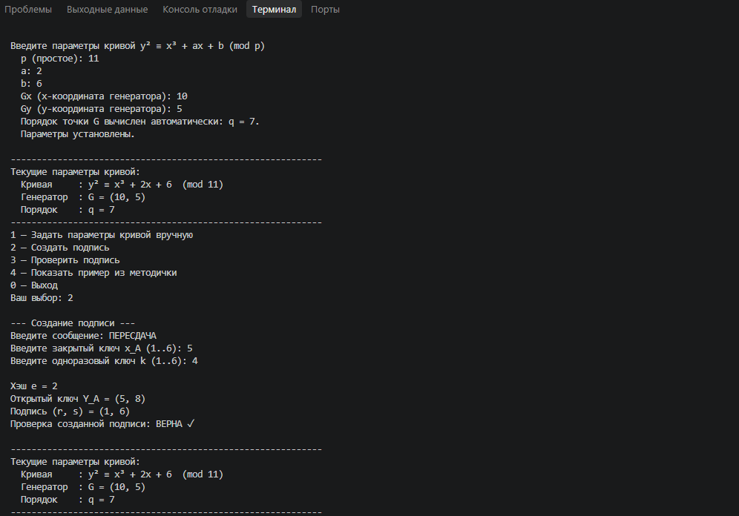
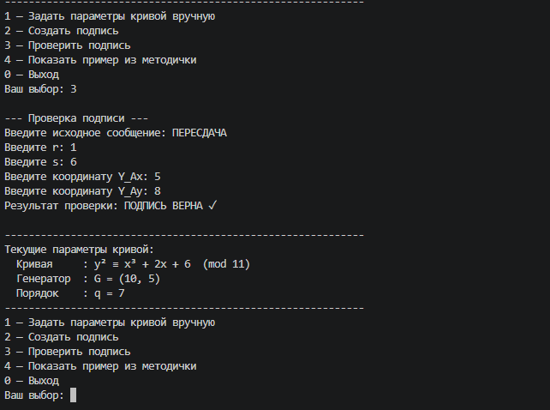

Блок K: обмен ключами

28. Обмен ключами по алгоритму Диффи-Хеллмана
Протокол Диффи-Хеллмана — это криптографический протокол, позволяющий двум и более сторонам получить общий секретный ключ по незащищённому каналу связи. Протокол был предложен Уитфилдом Диффи и Мартином Хеллманом в 1976 году и стал первым практическим методом асимметричного распределения ключей.
Ключевая особенность: Протокол не выполняет шифрование напрямую, а позволяет сторонам договориться о секретном ключе, который затем можно использовать для симметричного шифрования. Алгоритм основан на вычислительной сложности дискретного логарифмирования.

Блок-схема алгоритма:
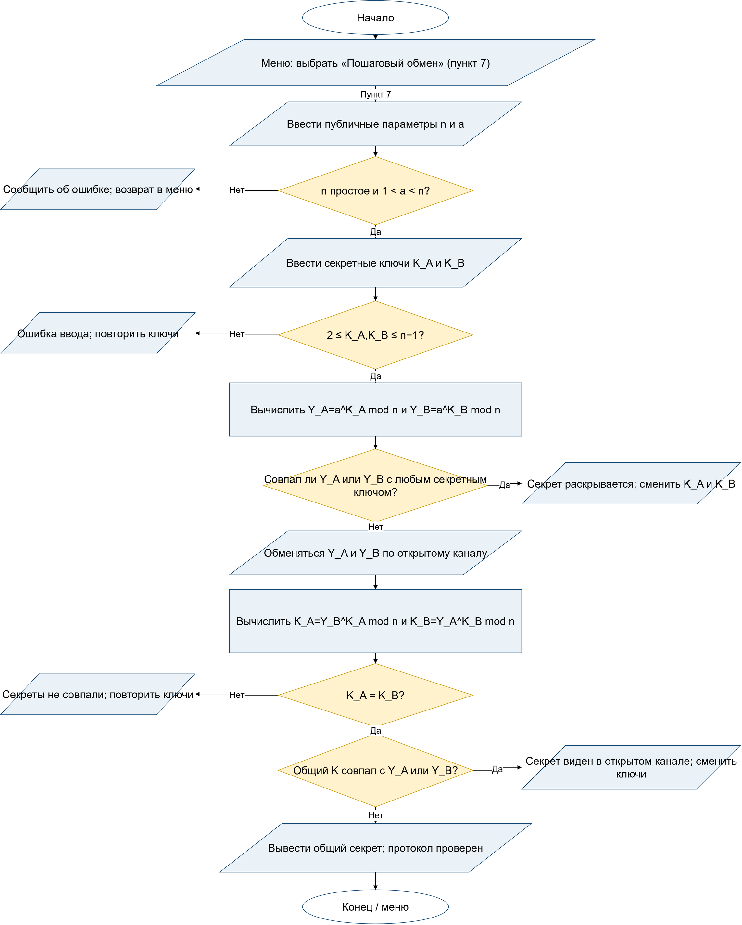
Рисунок 45. Блок-схема Диффи–Хеллмана с проверкой раскрытия ключей.
Код программы:
# ============================================================
# БЛОК K: ОБМЕН КЛЮЧАМИ
# Лаб 2_2 (задание 28) — Обмен ключами по Диффи-Хеллману
# Источник: ЛАБКРИПТ_2022, стр. 40
# ============================================================
#
# АЛГОРИТМ (по методичке):
# Публичные параметры: n — большое простое, a (1 < a < n)
# Секретные ключи: K_A, K_B — случайные числа из [2, n-1]
# Открытые ключи: Y_A = a^K_A mod n, Y_B = a^K_B mod n
# Обмен: Y_A и Y_B передаются по открытому каналу
# Общий секрет: K_A: K = Y_B^K_A mod n
# K_B: K = Y_A^K_B mod n
# Проверка: K_A == K_B (оба должны совпадать)
#
# ДОКАЗАТЕЛЬСТВО:
# A: Y_B^K_A mod n = (a^K_B)^K_A mod n = a^(K_B*K_A) mod n = K
# B: Y_A^K_B mod n = (a^K_A)^K_B mod n = a^(K_A*K_B) mod n = K
# ============================================================

import random
import sys

# ─────────────────────────────────────────────
# Математические вспомогательные функции
# ─────────────────────────────────────────────

def mod_pow(base, exp, mod):
"""Быстрое возведение в степень по модулю (алгоритм «двоичного возведения»)."""
result = 1
base %= mod
while exp > 0:
if exp & 1:
result = (result * base) % mod
base = (base * base) % mod
exp >>= 1
return result

def is_prime(n):
"""Детерминированная проверка простоты методом пробных делений."""
if n < 2:
return False
if n == 2:
return True
if n % 2 == 0:
return False
i = 3
while i * i <= n:
if n % i == 0:
return False
i += 2
return True

def miller_rabin(n, k=10):
"""Тест Миллера–Рабина для больших чисел (вероятностный, k раундов)."""
if n < 2:
return False
if n == 2 or n == 3:
return True
if n % 2 == 0:
return False
# Представляем n-1 = 2^r * d
r, d = 0, n - 1
while d % 2 == 0:
r += 1
d //= 2
for _ in range(k):
a = random.randrange(2, n - 1)
x = mod_pow(a, d, n)
if x == 1 or x == n - 1:
continue
for _ in range(r - 1):
x = (x * x) % n
if x == n - 1:
break
else:
return False
return True

def generate_prime(bits=512):
"""Генерация случайного простого числа заданной битности (тест Миллера–Рабина)."""
while True:
candidate = random.getrandbits(bits) | (1 << (bits - 1)) | 1 # нечётное, старший бит = 1
if miller_rabin(candidate):
return candidate

def find_primitive_root(p):
"""
Находит первообразный корень (примитивный корень) по модулю простого p.
Для простого p φ(p) = p-1. Перебираем кандидатов от 2.
"""
phi = p - 1
# Факторизация phi
factors = set()
temp = phi
d = 2
while d * d <= temp:
if temp % d == 0:
factors.add(d)
while temp % d == 0:
temp //= d
d += 1
if temp > 1:
factors.add(temp)
# Проверяем кандидатов
for g in range(2, p):
ok = True
for factor in factors:
if mod_pow(g, phi // factor, p) == 1:
ok = False
break
if ok:
return g
return -1 # не найден (не должно случиться для простого p)

# ─────────────────────────────────────────────
# Класс протокола Диффи-Хеллмана
# ─────────────────────────────────────────────

class DiffieHellman:
"""
Протокол обмена ключами Диффи–Хеллмана.

Публичные параметры: n (простое), a (1 < a < n)
Секретные ключи: K_A, K_B ∈ [2, n-1]
Открытые ключи: Y_A = a^K_A mod n, Y_B = a^K_B mod n
Общий секрет: K = Y_B^K_A mod n = Y_A^K_B mod n
"""

def __init__(self):
self.n = None # публичный модуль (большое простое)
self.a = None # публичное основание a
self.K_A = None # секретный ключ пользователя A
self.K_B = None # секретный ключ виртуального пользователя B
self.Y_A = None # открытый ключ A
self.Y_B = None # открытый ключ B
self.shared_K_A = None # общий секрет, вычисленный стороной A
self.shared_K_B = None # общий секрет, вычисленный стороной B

# ── Установка публичных параметров ──────────────────────

def set_params(self, n, a):
"""Устанавливает публичные параметры n и a с проверками."""
# Не используем пробное деление для больших n: проверяем простоту
# тестом Миллера–Рабина с достаточным числом раундов.
if not miller_rabin(n, k=32):
print(" Ошибка: n должно быть простым числом!")
return False
if not (1 < a < n):
print(f" Ошибка: a должно быть в диапазоне (1 < a < n={n})!")
return False
self.n = n
self.a = a
# Сброс предыдущих ключей
self.K_A = self.K_B = self.Y_A = self.Y_B = None
self.shared_K_A = self.shared_K_B = None
print(f"\n Публичные параметры установлены:")
print(f" n = {n}")
print(f" a = {a} (основание степени)")
return True

def auto_generate_params(self, bits=24):
"""Генерирует учебные параметры; подбор корня ограничен 32 битами."""
if not 4 <= bits <= 32:
print(" Ошибка: учебная автогенерация поддерживает битность от 4 до 32.")
return False
print(f"\n Генерация простого числа ({bits} бит)...")
n = generate_prime(bits)
print(f" Найдено простое n = {n}")
print(f" Поиск примитивного корня по модулю n...")
a = find_primitive_root(n)
if a == -1:
print(" Ошибка: не удалось найти примитивный корень.")
return False
print(f" Найден примитивный корень a = {a}")
self.n = n
self.a = a
self.K_A = self.K_B = self.Y_A = self.Y_B = None
self.shared_K_A = self.shared_K_B = None
return True

# ── Шаг 1: Выбор секретных ключей ───────────────────────

def set_secret_key_A(self, K_A):
"""Задаёт секретный ключ пользователя A."""
if self.n is None:
print(" Ошибка: сначала установите публичные параметры!")
return False
if not (2 <= K_A <= self.n - 1):
print(f" Ошибка: K_A должно быть в диапазоне [2, n-1 = {self.n - 1}]!")
return False
self.K_A = K_A
self.Y_A = self.Y_B = None
self.shared_K_A = self.shared_K_B = None
print(f" Секретный ключ A: K_A = {K_A}")
return True

def auto_secret_key_B(self):
"""Виртуальный пользователь B сам выбирает случайный секретный ключ."""
if self.n is None:
print(" Ошибка: сначала установите публичные параметры!")
return False
self.K_B = random.randint(2, self.n - 1)
self.Y_A = self.Y_B = None
self.shared_K_A = self.shared_K_B = None
print(f" Виртуальный пользователь B выбрал: K_B = {self.K_B} (СЕКРЕТ — известен только B)")
return True

def set_secret_key_B(self, K_B):
"""Задаёт секретный ключ пользователя B, введённый вручную."""
if self.n is None:
print(" Ошибка: сначала установите публичные параметры!")
return False
if not (2 <= K_B <= self.n - 1):
print(f" Ошибка: K_B должно быть в диапазоне [2, n-1 = {self.n - 1}]!")
return False
self.K_B = K_B
self.Y_A = self.Y_B = None
self.shared_K_A = self.shared_K_B = None
print(f" Секретный ключ B: K_B = {K_B}")
return True

# ── Проверка: открытый ключ не должен совпадать с секретным ──

def check_public_keys_do_not_reveal_secrets(self):
"""
Проверяет, что открытые ключи не совпали с секретными.
Если Y_A == K_A, Y_B == K_B или открытый ключ одной стороны
равен секретному ключу другой — секрет раскрыт, ключи надо сменить.
"""
if self.Y_A is None or self.Y_B is None:
return True

checks = (
("Y_A", self.Y_A, "K_A", self.K_A),
("Y_B", self.Y_B, "K_B", self.K_B),
("Y_A", self.Y_A, "K_B", self.K_B),
("Y_B", self.Y_B, "K_A", self.K_A),
)

for pub_name, pub_val, sec_name, sec_val in checks:
if sec_val is not None and pub_val == sec_val:
print(f"\n ✗ ОШИБКА: {pub_name} == {sec_name} = {pub_val}.")
print(" Открытый ключ совпал с секретным — секрет раскрыт.")
print(" Выберите другие секретные ключи A и B.")
return False

return True

# ── Шаг 2: Вычисление открытых ключей ───────────────────

def compute_public_keys(self):
"""
Шаг 2 алгоритма:
Y_A = a^K_A mod n
Y_B = a^K_B mod n
После вычисления проверяет, что открытые ключи не совпали с секретными.
"""
if None in (self.n, self.a, self.K_A, self.K_B):
print(" Ошибка: не все параметры установлены!")
return False
self.Y_A = mod_pow(self.a, self.K_A, self.n)
self.Y_B = mod_pow(self.a, self.K_B, self.n)
print(f"\n Открытые ключи (передаются по открытому каналу):")
print(f" Y_A = a^K_A mod n = {self.a}^{self.K_A} mod {self.n} = {self.Y_A}")
print(f" Y_B = a^K_B mod n = {self.a}^{self.K_B} mod {self.n} = {self.Y_B}")

if not self.check_public_keys_do_not_reveal_secrets():
self.Y_A = self.Y_B = None
self.shared_K_A = self.shared_K_B = None
return False

return True

# ── Шаг 3: Вычисление общего секрета ────────────────────

def compute_shared_secret(self):
"""
Шаг 3 алгоритма:
K_A: K = Y_B^K_A mod n
K_B: K = Y_A^K_B mod n
Проверки:
- K у A и B совпадают;
- K не равен ни одному открытому ключу Y_A, Y_B
(иначе секрет виден из открытого канала).
"""
if None in (self.Y_A, self.Y_B, self.K_A, self.K_B):
print(" Ошибка: сначала вычислите открытые ключи!")
return False

self.shared_K_A = mod_pow(self.Y_B, self.K_A, self.n)
self.shared_K_B = mod_pow(self.Y_A, self.K_B, self.n)

print(f"\n Вычисление общего секрета:")
print(f" A: K = Y_B^K_A mod n = {self.Y_B}^{self.K_A} mod {self.n} = {self.shared_K_A}")
print(f" B: K = Y_A^K_B mod n = {self.Y_A}^{self.K_B} mod {self.n} = {self.shared_K_B}")

if self.shared_K_A != self.shared_K_B:
print(f"\n ✗ ОШИБКА: K у A ≠ K у B ({self.shared_K_A} ≠ {self.shared_K_B})")
return False

# Главная проверка: общий секрет не должен совпасть с открытым ключом
if self.shared_K_A == self.Y_A or self.shared_K_A == self.Y_B:
which = "Y_A" if self.shared_K_A == self.Y_A else "Y_B"
print(f"\n ✗ ОШИБКА: общий секрет K = {self.shared_K_A} совпал с открытым ключом {which}.")
print(" Такой секрет виден из открытого канала.")
print(" Выберите другие секретные ключи A и B.")
self.shared_K_A = self.shared_K_B = None
return False

print(f"\n ✓ ПРОВЕРКА ПРОЙДЕНА: K у A = K у B = {self.shared_K_A}")
print(f" Общий секретный ключ успешно выработан!")
return True

# ── Полная демонстрация протокола ────────────────────────

def full_demo(self):
"""Полная пошаговая демонстрация протокола Диффи-Хеллмана."""
sep = "─" * 60
print(f"\n{sep}")
print(" ПРОТОКОЛ ОБМЕНА КЛЮЧАМИ ДИФФИ-ХЕЛЛМАНА")
print(f" Источник: ЛАБКРИПТ_2022, Блок K, Задание 28")
print(sep)

print("\n Шаг 1. Публичные параметры (известны всем):")
print(f" n = {self.n} (простое число)")
print(f" a = {self.a} (1 < a < n)")

print("\n Шаг 2. Выбор секретных ключей:")
print(f" Пользователь A выбирает K_A = {self.K_A} (из интервала [2, n-1])")
print(f" Пользователь B выбирает K_B = {self.K_B} (из интервала [2, n-1])")

print("\n Шаг 3. Вычисление открытых ключей:")
if not self.compute_public_keys():
print(f"\n{sep}")
print(" ИТОГ: Ошибка в протоколе!")
print(sep)
return False

print("\n Шаг 4. Обмен открытыми ключами по открытому каналу:")
print(f" A → B: Y_A = {self.Y_A}")
print(f" B → A: Y_B = {self.Y_B}")

print("\n Шаг 5. Независимое вычисление общего секрета:")
ok = self.compute_shared_secret()

print(f"\n{sep}")
if ok:
print(f" ИТОГ: Общий секретный ключ K = {self.shared_K_A}")
else:
print(" ИТОГ: Ошибка в протоколе!")
print(sep)
return ok

# ─────────────────────────────────────────────
# Меню
# ─────────────────────────────────────────────

def print_menu(dh):
"""Выводит текущее меню с состоянием."""
print("\n" + "=" * 60)
print(" БЛОК K: ОБМЕН КЛЮЧАМИ (Задание 28 — Диффи-Хеллман)")
print("=" * 60)

# Текущее состояние параметров
if dh.n:
print(f" n = {dh.n} | a = {dh.a}")
else:
print(" Параметры не установлены")
if dh.K_A:
print(f" K_A = {dh.K_A} | K_B = {'установлен' if dh.K_B else 'не установлен'}")
if dh.shared_K_A:
print(f" Общий ключ K = {dh.shared_K_A}")

print()
print(" 1 — Ввести публичные параметры (n, a) вручную")
print(" 2 — Авто-генерация параметров (простое n и генератор a)")
print(" 3 — Ввести секретный ключ A (K_A) вручную")
print(" 4 — Ввести секретный ключ B (K_B) вручную")
print(" 5 — Вычислить открытые ключи Y_A и Y_B")
print(" 6 — Вычислить общий секрет и проверить протокол")
print(" 7 — Пошаговый обмен (параметры, ключи, проверка)")
print(" 8 — Пример из методички (малые числа)")
print(" 0 — Выход")
print()

def demo_textbook(dh):
"""
Демонстрация с малыми числами по образцу методички.
Используем простое n=23, генератор a=5 — классический учебный пример.
"""
print("\n" + "─" * 60)
print(" ПРИМЕР ПО МЕТОДИЧКЕ (малые числа)")
print("─" * 60)
print(" Публичные параметры: n = 23 (простое), a = 5")
print(" Пользователь A выбирает K_A = 6")
print(" Пользователь B выбирает K_B = 15")

dh.n = 23
dh.a = 5
dh.K_A = 6
dh.K_B = 15
dh.Y_A = None
dh.Y_B = None
dh.shared_K_A = None
dh.shared_K_B = None

print("\n Открытые ключи:")
if not dh.compute_public_keys():
print(" Демонстрация прервана: открытый ключ раскрывает секрет.")
return
print("\n Общий секрет:")
dh.compute_shared_secret()

def manual_protocol(dh):
"""Последовательно запрашивает параметры и ключи, затем проверяет обмен."""
print("\n" + "─" * 60)
print(" ПОШАГОВЫЙ ОБМЕН ДИФФИ-ХЕЛЛМАНА")
print("─" * 60)

print("\n1. Введите публичные параметры")
try:
n = int(input(" Простое число n: "))
a = int(input(" Основание a (1 < a < n): "))
except ValueError:
print(" Ошибка: введите целые числа.")
return False
if not dh.set_params(n, a):
return False

while True:
print("\n2. Введите секретные ключи A и B")
try:
K_A = int(input(f" Секретный ключ A (2..{n - 1}): "))
K_B = int(input(f" Секретный ключ B (2..{n - 1}): "))
except ValueError:
print(" Ошибка: введите целые числа; повторите ввод ключей.")
continue

if not dh.set_secret_key_A(K_A) or not dh.set_secret_key_B(K_B):
print(" Повторите ввод секретных ключей.")
continue

print("\n3. Вычислите открытые ключи")
if not dh.compute_public_keys():
print(" Повторите ввод секретных ключей A и B.")
continue

print("\n4. Вычислите общий секрет и проверьте протокол")
if dh.compute_shared_secret():
print("\n Протокол успешно завершён.")
return True
print("\n Обмен не принят. Введите другие секретные ключи A и B.")

def main():
dh = DiffieHellman()

while True:
print_menu(dh)
choice = input(" Ваш выбор: ").strip()

if choice == "1":
try:
n = int(input(" Введите простое число n: "))
a = int(input(" Введите основание a (1 < a < n): "))
dh.set_params(n, a)
except ValueError:
print(" Ошибка: введите целые числа.")

elif choice == "2":
try:
bits = int(input(" Битность n для учебной автогенерации (4..32) [24]: ").strip() or "24")
dh.auto_generate_params(bits)
except ValueError:
print(" Ошибка: введите целое число.")

elif choice == "3":
if dh.n is None:
print(" Ошибка: сначала установите параметры (п.1 или п.2).")
else:
try:
K_A = int(input(f" Введите секретный ключ K_A (из [2, {dh.n - 1}]): "))
dh.set_secret_key_A(K_A)
except ValueError:
print(" Ошибка: введите целое число.")

elif choice == "4":
if dh.n is None:
print(" Ошибка: сначала установите параметры (п.1 или п.2).")
else:
try:
K_B = int(input(f" Введите секретный ключ K_B (из [2, {dh.n - 1}]): "))
dh.set_secret_key_B(K_B)
except ValueError:
print(" Ошибка: введите целое число.")

elif choice == "5":
dh.compute_public_keys()

elif choice == "6":
dh.compute_shared_secret()

elif choice == "7":
manual_protocol(dh)

elif choice == "8":
demo_textbook(dh)

elif choice == "0":
print(" Выход.")
break

else:
print(" Неверный выбор.")

input("\n Нажмите Enter для продолжения...")

if __name__ == "__main__":
main()
Перед вычислением общего секрета программа проверяет, не совпал ли любой открытый ключ с секретным ключом. Затем сверяет секреты A и B и отклоняет общий секрет, совпавший с Y_A или Y_B.
Результат работы программы:
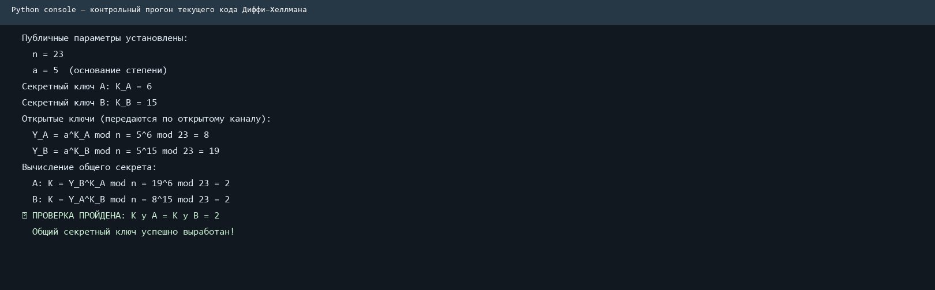
Рисунок 46. Контрольный прогон Диффи–Хеллмана по актуальному коду.

Работа в тетради:
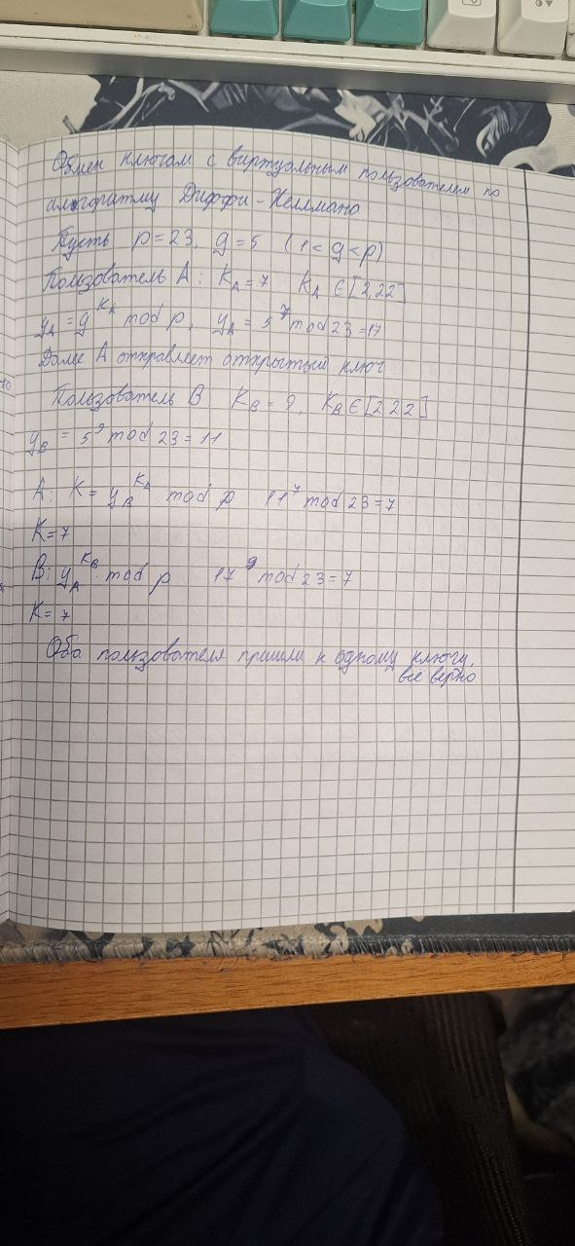
Рисунок 47. Обмен ключами в тетради.

Заключение
В работе рассмотрены криптографические алгоритмы из блоков A–K: от классических шифров до цифровых подписей и обмена ключами. Общий интерфейс позволяет запускать реализации из одного меню, а приведённые схемы, исходный код и результаты выполнения помогают проследить основные этапы каждого алгоритма.
Проверка обратных преобразований, контрольных примеров и результатов протоколов позволяет оценить корректность работы реализованных программ на приведённых входных данных. Актуальные версии алгоритмов МАГМА, Кузнечик и ГОСТ Р 34.10-2012 вынесены в приложение А.

Приложение А. Дополнительные реализации алгоритмов
В этом приложении приведены дополнительные версии программ МАГМА и Кузнечик. Основные программы, включённые в общий интерфейс, размещены в соответствующих разделах отчёта.

17. Шифр МАГМА
Файл программы: 17.MAGMA.py
# -*- coding: utf-8 -*-
"""
17. Шифр МАГМА (ГОСТ Р 34.12-2015)

Реализация блочного шифра «Магма» с режимом ECB.
Блок: 64 бита, ключ: 256 бит, 32 раунда (сеть Фейстеля).
Тестирование по ГОСТ Р 34.12-2018 (Приложение А).

Источник: ЛАБКРИПТ_2022, Блок G, задание 17.

ВВОД (как в методичке):

- Открытый текст: произвольная строка (кодируется в UTF-8)
- Ключ: 64 шестнадцатеричных символа (256 бит)

АЛГОРИТМ (по ГОСТ Р 34.12-2018 раздел 5):
Блок a = a1|a0 (a1 — старшие 32 бит, a0 — младшие 32 бит).
Раунд: G[k](a1,a0) = (a0, g[k](a0) XOR a1)
Последний раунд: G*[k](a1,a0) = (g[k](a0) XOR a1, a0)
Ключ K делится на K1..K8 (big-endian, 32 бит каждый).
Расписание: K1..K8 × 3, затем K8..K1.
"""

# ─────────────────────────────────────────────
# S-блоки ГОСТ Р 34.12-2015 (Приложение А)
# ─────────────────────────────────────────────

S_BOX = (
(12, 4, 6, 2, 10, 5, 11, 9, 14, 8, 13, 7, 0, 3, 15, 1),
(6, 8, 2, 3, 9, 10, 5, 12, 1, 14, 4, 7, 11, 13, 0, 15),
(11, 3, 5, 8, 2, 15, 10, 13, 14, 1, 7, 4, 12, 9, 6, 0),
(12, 8, 2, 1, 13, 4, 15, 6, 7, 0, 10, 5, 3, 14, 9, 11),
(7, 15, 5, 10, 8, 1, 6, 13, 0, 9, 3, 14, 11, 4, 2, 12),
(5, 13, 15, 6, 9, 2, 12, 10, 11, 7, 8, 1, 4, 3, 14, 0),
(8, 14, 2, 5, 6, 9, 1, 12, 15, 4, 11, 0, 13, 10, 3, 7),
(1, 7, 14, 13, 0, 5, 8, 3, 4, 15, 10, 6, 9, 12, 11, 2),
)

# ─────────────────────────────────────────────
# Нелинейное преобразование T (8 × S-блоков)
# ─────────────────────────────────────────────

def t_direct(a: int) -> int:
a &= 0xFFFFFFFF
out = 0
for i in range(8):
nibble = (a >> (4 * i)) & 0xF
out |= S_BOX[i][nibble] << (4 * i)
return out & 0xFFFFFFFF

# ─────────────────────────────────────────────
# Циклический сдвиг влево на 11 бит
# ─────────────────────────────────────────────

def rotl32(x: int, n: int) -> int:
x &= 0xFFFFFFFF
return ((x << n) | (x >> (32 - n))) & 0xFFFFFFFF

# ─────────────────────────────────────────────
# Раундовая функция g[k](a) = rotl11(T(a + k mod 2^32))
# ─────────────────────────────────────────────

def g_round(k: int, a: int) -> int:
x = (a + k) & 0xFFFFFFFF
x = t_direct(x)
return rotl32(x, 11)

# ─────────────────────────────────────────────
# Расписание ключей
# K = K1|K2|...|K8 (big-endian 32-бит слова)
# Раунды 1-24: K1,K2,...,K8 повторить 3 раза
# Раунды 25-32: K8,K7,...,K1
# ─────────────────────────────────────────────

def round_keys_from_key(key32: bytes) -> list:
if len(key32) != 32:
raise ValueError("Ключ должен быть 32 байта (256 бит)")
K = [int.from_bytes(key32[4 * i: 4 * (i + 1)], "big") for i in range(8)]
rk = []
for i in range(32):
if i < 24:
rk.append(K[i % 8])
else:
rk.append(K[7 - (i - 24)])
return rk

# ─────────────────────────────────────────────
# Шифрование одного 64-битного блока (big-endian)
# a = a1|a0 (a1 — старшие 32 бит, a0 — младшие 32 бит)
# G[k](a1,a0) = (a0, g[k](a0) XOR a1) — обычный раунд
# G*[k](a1,a0) = (g[k](a0) XOR a1, a0) — последний раунд
# ─────────────────────────────────────────────

def encrypt_block_magma(block: bytes, rk: list) -> bytes:
a1 = int.from_bytes(block[0:4], "big")
a0 = int.from_bytes(block[4:8], "big")
for i in range(31):
# G[rk[i]](a1, a0)
a1, a0 = a0, (g_round(rk[i], a0) ^ a1) & 0xFFFFFFFF
# G*[rk[31]](a1, a0) — без перестановки полублоков
b1 = (g_round(rk[31], a0) ^ a1) & 0xFFFFFFFF
b0 = a0
return b1.to_bytes(4, "big") + b0.to_bytes(4, "big")

def decrypt_block_magma(block: bytes, rk: list) -> bytes:
b1 = int.from_bytes(block[0:4], "big")
b0 = int.from_bytes(block[4:8], "big")
# Обратное G*[rk[31]]: a1 = g[k](b0) XOR b1, a0 = b0
a1 = (g_round(rk[31], b0) ^ b1) & 0xFFFFFFFF
a0 = b0
# Обратные раунды 30..0
for i in range(30, -1, -1):
# Обратное G[rk[i]](a1, a0) = (old_a0, ...) = (a0 прежде свопа)
# G дало: new_a1=a0_old, new_a0 = g[k](a0_old) XOR a1_old
# Значит: a0_old = a1, a1_old = g[k](a1) XOR a0
a1, a0 = (g_round(rk[i], a1) ^ a0) & 0xFFFFFFFF, a1
return a1.to_bytes(4, "big") + a0.to_bytes(4, "big")

# ─────────────────────────────────────────────
# ECB-режим с PKCS#7-дополнением (блок 8 байт)
# ─────────────────────────────────────────────

def pad_pkcs7(data: bytes, block_size: int) -> bytes:
pad_len = block_size - (len(data) % block_size)
return data + bytes([pad_len] * pad_len)

def unpad_pkcs7(data: bytes) -> bytes:
if not data:
raise ValueError("Нельзя снять дополнение с пустых данных.")
pad_len = data[-1]
if pad_len < 1 or pad_len > 8 or data[-pad_len:] != bytes([pad_len]) * pad_len:
raise ValueError("Неверный ключ или повреждённый шифртекст: дополнение некорректно.")
return data[:-pad_len]

def magma_ecb_encrypt(plaintext: bytes, key: bytes) -> bytes:
rk = round_keys_from_key(key)
padded = pad_pkcs7(plaintext, 8)
ciphertext = b''
for i in range(0, len(padded), 8):
ciphertext += encrypt_block_magma(padded[i:i + 8], rk)
return ciphertext

def magma_ecb_decrypt(ciphertext: bytes, key: bytes) -> bytes:
rk = round_keys_from_key(key)
plaintext = b''
for i in range(0, len(ciphertext), 8):
plaintext += decrypt_block_magma(ciphertext[i:i + 8], rk)
return unpad_pkcs7(plaintext)

# ─────────────────────────────────────────────
# Тест по ГОСТ Р 34.12-2018 (Приложение А)
# ─────────────────────────────────────────────

def test_gost_vectors():
print("=" * 70)
print("ТЕСТ МАГМА по ГОСТ Р 34.12-2018 (Приложение А)")
print("=" * 70)
key = bytes.fromhex(
"ffeeddccbbaa99887766554433221100"
"f0f1f2f3f4f5f6f7f8f9fafbfcfdfeff"
)
plaintext = bytes.fromhex("fedcba9876543210")
expected_ciphertext= bytes.fromhex("4ee901e5c2d8ca3d")

rk = round_keys_from_key(key)
ciphertext = encrypt_block_magma(plaintext, rk)
decrypted = decrypt_block_magma(ciphertext, rk)

print(f"Ключ (hex) : {key.hex()}")
print(f"Открытый текст : {plaintext.hex()}")
print(f"Ожидаемый шифр : {expected_ciphertext.hex()}")
print(f"Полученный шифр : {ciphertext.hex()}")
print(f"Тест шифрования : {'ДА ✓' if ciphertext == expected_ciphertext else 'НЕТ ✗'}")
print(f"Расшифрование : {decrypted.hex()}")
print(f"Тест расшифрования: {'ДА ✓' if decrypted == plaintext else 'НЕТ ✗'}")
print("=" * 70)
return ciphertext == expected_ciphertext and decrypted == plaintext

# ─────────────────────────────────────────────
# Ввод ключа от пользователя
# ─────────────────────────────────────────────

def read_key_from_user() -> bytes:
"""Запрашивает 256-битный ключ в виде 64 hex-символов."""
print("Ключ вводится как 64 шестнадцатеричных символа (256 бит).")
print("Пример: ffeeddccbbaa99887766554433221100f0f1f2f3f4f5f6f7f8f9fafbfcfdfeff")
key_hex = input("Введите ключ: ").strip().replace(" ", "")
if len(key_hex) != 64:
raise ValueError("Ключ должен содержать ровно 64 hex-символа (32 байта).")
try:
return bytes.fromhex(key_hex)
except ValueError as exc:
raise ValueError("Ключ должен состоять только из символов 0-9 и A-F.") from exc

# ─────────────────────────────────────────────
# Интерактивные функции
# ─────────────────────────────────────────────

def interactive_encrypt_hex():
"""
Зашифровать hex-блок (как в контрольном примере ГОСТ Р 34.12-2018).
Ввод : hex-строка, кратная 16 символам (= 8 байт на блок).
Пример: PT = fedcba9876543210 → CT = 4ee901e5c2d8ca3d
"""
pt_hex = input("Введите открытый текст в hex (кратно 16 символам): ").strip().replace(" ", "")
if not pt_hex:
raise ValueError("Блок не должен быть пустым.")
if len(pt_hex) % 16 != 0:
raise ValueError("Длина hex должна быть кратна 16 (8 байт на блок).")
try:
pt_bytes = bytes.fromhex(pt_hex)
except ValueError as exc:
raise ValueError("Допустимы только символы 0-9 и A-F.") from exc
key = read_key_from_user()
rk = round_keys_from_key(key)
ciphertext = b''
for i in range(0, len(pt_bytes), 8):
ciphertext += encrypt_block_magma(pt_bytes[i:i + 8], rk)
print(f"Шифртекст (hex): {ciphertext.hex()}")

def interactive_decrypt():
"""Расшифровать hex-шифртекст."""
ciphertext_hex = input("Введите шифртекст в hex: ").strip().replace(" ", "")
if not ciphertext_hex:
raise ValueError("Шифртекст не должен быть пустым.")
if len(ciphertext_hex) % 16 != 0:
raise ValueError("Длина hex-шифртекста должна быть кратна 16 символам (8 байт на блок).")
try:
ciphertext = bytes.fromhex(ciphertext_hex)
except ValueError as exc:
raise ValueError("Шифртекст должен состоять только из символов 0-9 и A-F.") from exc
key = read_key_from_user()
plaintext = magma_ecb_decrypt(ciphertext, key)
try:
print(f"Открытый текст: {plaintext.decode('utf-8')}")
except UnicodeDecodeError:
print(f"Результат (hex): {plaintext.hex()}")

# ─────────────────────────────────────────────
# Главное меню
# ─────────────────────────────────────────────

def interactive_menu():
print("\n" + "=" * 70)
print("ШИФР МАГМА (ГОСТ Р 34.12-2015) — Задание 17")
print("Сеть Фейстеля, 32 раунда, блок 64 бит, ключ 256 бит")
print("Источник: ЛАБКРИПТ_2022, Блок G, стр. 29")
print("=" * 70)
print()
print("ВВОД:")
print(" Открытый текст : hex-строка, кратная 16 символам (8 байт на блок)")
print(" Ключ : 64 шестнадцатеричных символа (256 бит)")
print(" Пример ГОСТ : PT=fedcba9876543210 → CT=4ee901e5c2d8ca3d")
print()

while True:
print("1 — Зашифровать hex-блок")
print("2 — Расшифровать hex-шифртекст")
print("0 — Выход")
choice = input("Выберите действие: ").strip()

if choice == "0":
break
elif choice == "1":
try:
interactive_encrypt_hex()
except (ValueError, UnicodeError) as exc:
print(f"Ошибка ввода: {exc}")
elif choice == "2":
try:
interactive_decrypt()
except (ValueError, UnicodeError) as exc:
print(f"Ошибка ввода: {exc}")
else:
print("Выберите 0, 1 или 2.")
print()

if __name__ == "__main__":
interactive_menu()

20. Шифр Кузнечик
Файл программы: 20.KUZNECHIK.py
# -*- coding: utf-8 -*-
"""
20. Шифр КУЗНЕЧИК (ГОСТ Р 34.12-2015)

Реализация блочного шифра «Кузнечик».
Блок: 128 бит, ключ: 256 бит, 10 раундов.
Тестирование по ГОСТ Р 34.12-2015 (Приложение А).
"""

PI = [
252, 238, 221, 17, 207, 110, 49, 22, 251, 196, 250, 218, 35, 197, 4, 77,
233, 119, 240, 219, 147, 46, 153, 186, 23, 54, 241, 187, 20, 205, 95, 193,
249, 24, 101, 90, 226, 92, 239, 33, 129, 28, 60, 66, 139, 1, 142, 79,
5, 132, 2, 174, 227, 106, 143, 160, 6, 11, 237, 152, 127, 212, 211, 31,
235, 52, 44, 81, 234, 200, 72, 171, 242, 42, 104, 162, 253, 58, 206, 204,
181, 112, 14, 86, 8, 12, 118, 18, 191, 114, 19, 71, 156, 183, 93, 135,
21, 161, 150, 41, 16, 123, 154, 199, 243, 145, 120, 111, 157, 158, 178, 177,
50, 117, 25, 61, 255, 53, 138, 126, 109, 84, 198, 128, 195, 189, 13, 87,
223, 245, 36, 169, 62, 168, 67, 201, 215, 121, 214, 246, 124, 34, 185, 3,
224, 15, 236, 222, 122, 148, 176, 188, 220, 232, 40, 80, 78, 51, 10, 74,
167, 151, 96, 115, 30, 0, 98, 68, 26, 184, 56, 130, 100, 159, 38, 65,
173, 69, 70, 146, 39, 94, 85, 47, 140, 163, 165, 125, 105, 213, 149, 59,
7, 88, 179, 64, 134, 172, 29, 247, 48, 55, 107, 228, 136, 217, 231, 137,
225, 27, 131, 73, 76, 63, 248, 254, 141, 83, 170, 144, 202, 216, 133, 97,
32, 113, 103, 164, 45, 43, 9, 91, 203, 155, 37, 208, 190, 229, 108, 82,
89, 166, 116, 210, 230, 244, 180, 192, 209, 102, 175, 194, 57, 75, 99, 182,
]

PI_INV = [0] * 256
for i in range(256):
PI_INV[PI[i]] = i

L_VEC = [148, 32, 133, 16, 194, 192, 1, 251, 1, 192, 194, 16, 133, 32, 148, 1]

def gf_mul(a, b):
p = 0
hi_bit_set = 0
for _ in range(8):
if b & 1:
p ^= a
hi_bit_set = a & 0x80
a <<= 1
if hi_bit_set:
a ^= 0x1c3
a &= 0xff
b >>= 1
return p

def S(block):
return bytes(PI[b] for b in block)

def S_inv(block):
return bytes(PI_INV[b] for b in block)

def R(block):
a = 0
for i in range(16):
a ^= gf_mul(block[i], L_VEC[i])
return bytes([a]) + block[:15]

def R_inv(block):
a = block[0]
block = block[1:] + bytes([0])
result = block[:-1] + bytes([0])
new_last = 0
for i in range(15):
new_last ^= gf_mul(result[i], L_VEC[i])
new_last ^= gf_mul(a, L_VEC[15])
return result[:15] + bytes([new_last])

def L(block):
for _ in range(16):
block = R(block)
return block

def L_inv(block):
for _ in range(16):
block = R_inv(block)
return block

def F(k, a1, a0):
tmp = bytes(a ^ b for a, b in zip(k, a1))
tmp = L(S(tmp))
return tmp, bytes(a ^ b for a, b in zip(tmp, a0))

def C(i):
c = bytes([0] * 15 + [i])
return L(c)

def key_expansion(key):
k1 = key[:16]
k2 = key[16:]

round_keys = [k1, k2]

a1, a0 = k1, k2
for i in range(1, 5):
for j in range(8):
c = C(8 * (i - 1) + j + 1)
a1, a0 = F(c, a1, a0)
round_keys.extend([a1, a0])

return round_keys

def encrypt_block(block, round_keys):
state = block
for i in range(9):
state = bytes(a ^ b for a, b in zip(state, round_keys[i]))
state = S(state)
state = L(state)
state = bytes(a ^ b for a, b in zip(state, round_keys[9]))
return state

def decrypt_block(block, round_keys):
state = block
state = bytes(a ^ b for a, b in zip(state, round_keys[9]))
for i in range(8, -1, -1):
state = L_inv(state)
state = S_inv(state)
state = bytes(a ^ b for a, b in zip(state, round_keys[i]))
return state

def pad_pkcs7(data: bytes, block_size: int) -> bytes:
pad_len = block_size - (len(data) % block_size)
return data + bytes([pad_len] * pad_len)

def unpad_pkcs7(data: bytes) -> bytes:
if not data:
raise ValueError("Нельзя снять дополнение с пустых данных.")
pad_len = data[-1]
if pad_len < 1 or pad_len > 16 or data[-pad_len:] != bytes([pad_len]) * pad_len:
raise ValueError("Неверный ключ или повреждённый шифртекст: дополнение некорректно.")
return data[:-pad_len]

def kuznechik_ecb_encrypt(plaintext: bytes, key: bytes) -> bytes:
round_keys = key_expansion(key)
padded = pad_pkcs7(plaintext, 16)
ciphertext = b''
for i in range(0, len(padded), 16):
block = padded[i:i+16]
ciphertext += encrypt_block(block, round_keys)
return ciphertext

def kuznechik_ecb_decrypt(ciphertext: bytes, key: bytes) -> bytes:
round_keys = key_expansion(key)
plaintext = b''
for i in range(0, len(ciphertext), 16):
block = ciphertext[i:i+16]
plaintext += decrypt_block(block, round_keys)
return unpad_pkcs7(plaintext)

def test_gost_vectors():
print("=" * 70)
print("ТЕСТ КУЗНЕЧИК по ГОСТ Р 34.12-2015 (Приложение А)")
print("=" * 70)

key = bytes.fromhex(
"8899aabbccddeeff0011223344556677"
"fedcba98765432100123456789abcdef"
)

plaintext = bytes.fromhex("1122334455667700ffeeddccbbaa9988")
expected_ciphertext = bytes.fromhex("7f679d90bebc24305a468d42b9d4edcd")

round_keys = key_expansion(key)
ciphertext = encrypt_block(plaintext, round_keys)

print(f"Ключ (hex): {key.hex()}")
print(f"Открытый текст: {plaintext.hex()}")
print(f"Ожидаемый шифртекст: {expected_ciphertext.hex()}")
print(f"Полученный шифртекст: {ciphertext.hex()}")
enc_ok = ciphertext == expected_ciphertext
print(f"Тест шифрования пройден: {'ДА' if enc_ok else 'НЕТ'}")

decrypted = decrypt_block(ciphertext, round_keys)
print(f"Расшифрованный текст: {decrypted.hex()}")
dec_ok = decrypted == plaintext
print(f"Расшифрование верно: {'ДА' if dec_ok else 'НЕТ'}")

print("\nПроверка S-преобразования (А.1.1):")
s_input = bytes.fromhex("ffeeddccbbaa99881122334455667700")
s_expected = bytes.fromhex("b66cd8887d38e8d77765aeea0c9a7efc")
s_result = S(s_input)
print(f"S({s_input.hex()}) = {s_result.hex()}")
print(f"Ожидается: {s_expected.hex()}")
s_ok = s_result == s_expected
print(f"Тест S пройден: {'ДА' if s_ok else 'НЕТ'}")

print("\nПроверка R-преобразования (А.1.2):")
r_input = bytes.fromhex("00000000000000000000000000000100")
r_expected = bytes.fromhex("94000000000000000000000000000001")
r_result = R(r_input)
print(f"R({r_input.hex()}) = {r_result.hex()}")
print(f"Ожидается: {r_expected.hex()}")
r_ok = r_result == r_expected
print(f"Тест R пройден: {'ДА' if r_ok else 'НЕТ'}")

print("\nПроверка L-преобразования (А.1.3):")
l_input = bytes.fromhex("64a59400000000000000000000000000")
l_expected = bytes.fromhex("d456584dd0e3e84cc3166e4b7fa2890d")
l_result = L(l_input)
print(f"L({l_input.hex()}) = {l_result.hex()}")
print(f"Ожидается: {l_expected.hex()}")
l_ok = l_result == l_expected
print(f"Тест L пройден: {'ДА' if l_ok else 'НЕТ'}")

print("=" * 70)
return enc_ok and dec_ok

def test_long_text():
print("\n" + "=" * 70)
print("ТЕСТ НА ТЕКСТЕ 1000+ СИМВОЛОВ")
print("=" * 70)

long_text = """Криптография — наука о методах обеспечения конфиденциальности,
целостности данных, аутентификации и невозможности отказа от авторства.
Шифр «Кузнечик» (ГОСТ Р 34.12-2015) является одним из стандартных
блочных шифров Российской Федерации. Он использует SP-сеть с 10 раундами,
размером блока 128 бит и ключом 256 бит.

Шифр «Кузнечик» был разработан для замены устаревшего шифра «Магма»
(ГОСТ 28147-89) и обеспечивает более высокий уровень безопасности
благодаря увеличенному размеру блока.

Основные преобразования шифра:
1. S-преобразование (нелинейная подстановка)
2. R-преобразование (линейный сдвиговый регистр)
3. L-преобразование (16-кратное применение R)
4. Сложение с раундовым ключом по модулю 2 (XOR)

Ключевое расписание шифра «Кузнечик» основано на сети Фейстеля
и использует константы C_i, вычисляемые как L([i]).

Данный алгоритм широко применяется для защиты конфиденциальной информации
в государственных и коммерческих системах Российской Федерации.

The Kuznyechik cipher is a symmetric block cipher standardized in
GOST R 34.12-2015. It operates on 128-bit blocks with a 256-bit key
and uses a substitution-permutation network structure with 10 rounds.
""" * 2

print(f"Длина текста: {len(long_text)} символов")

key = bytes.fromhex(
"8899aabbccddeeff0011223344556677"
"fedcba98765432100123456789abcdef"
)

plaintext_bytes = long_text.encode('utf-8')
print(f"Длина в байтах: {len(plaintext_bytes)}")

ciphertext = kuznechik_ecb_encrypt(plaintext_bytes, key)
print(f"Длина шифртекста: {len(ciphertext)} байт")
print(f"Первые 64 байта шифртекста (hex): {ciphertext[:64].hex()}")

decrypted = kuznechik_ecb_decrypt(ciphertext, key)
decrypted_text = decrypted.decode('utf-8')

print(f"Расшифрование успешно: {'ДА' if decrypted_text == long_text else 'НЕТ'}")
print("=" * 70)
return decrypted_text == long_text

def demo_phrase():
print("\n" + "=" * 70)
print("ДЕМОНСТРАЦИЯ НА ФРАЗЕ ВАРИАНТА")
print("=" * 70)

phrase = "Леопард не может изменить своих пятен"
print(f"Фраза: {phrase}")

key = bytes.fromhex(
"8899aabbccddeeff0011223344556677"
"fedcba98765432100123456789abcdef"
)

plaintext_bytes = phrase.encode('utf-8')
ciphertext = kuznechik_ecb_encrypt(plaintext_bytes, key)
print(f"Шифртекст (hex): {ciphertext.hex()}")

decrypted = kuznechik_ecb_decrypt(ciphertext, key)
decrypted_text = decrypted.decode('utf-8')
print(f"Расшифрованный текст: {decrypted_text}")
print(f"Совпадение: {'ДА' if decrypted_text == phrase else 'НЕТ'}")
print("=" * 70)

def read_key_from_user() -> bytes:
"""Запрашивает ключ Кузнечика длиной 256 бит в hex-формате."""
key_hex = input(
"Введите ключ (64 hex-символа, пример "
"8899aabbccddeeff0011223344556677fedcba98765432100123456789abcdef): "
).strip().replace(" ", "")
if len(key_hex) != 64:
raise ValueError("Ключ должен содержать ровно 64 hex-символа (32 байта).")
try:
return bytes.fromhex(key_hex)
except ValueError as exc:
raise ValueError("Ключ должен состоять только из символов 0-9 и A-F.") from exc

def interactive_menu():
print("Кузнечик использует ключ длиной 256 бит (32 байта).")
print("Ключ вводится вручную как 64 шестнадцатеричных символа.")
while True:
print("\n1 - Зашифровать текст")
print("2 - Расшифровать hex-шифртекст")
print("3 - Показать тестовый пример ГОСТ")
print("0 - Выход")
choice = input("Выберите действие: ").strip()

if choice == "0":
break
if choice == "3":
test_gost_vectors()
continue
if choice not in ("1", "2"):
print("Выберите 0, 1, 2 или 3.")
continue

try:
if choice == "1":
plaintext = input("Введите открытый текст: ")
key = read_key_from_user()
ciphertext = kuznechik_ecb_encrypt(plaintext.encode("utf-8"), key)
print(f"Шифртекст (hex): {ciphertext.hex()}")
else:
ciphertext_hex = input("Введите шифртекст в hex: ").strip().replace(" ", "")
if not ciphertext_hex:
raise ValueError("Шифртекст не должен быть пустым.")
if len(ciphertext_hex) % 32 != 0:
raise ValueError("Длина hex-шифртекста должна быть кратна 32 символам (16 байт).")
try:
ciphertext = bytes.fromhex(ciphertext_hex)
except ValueError as exc:
raise ValueError("Шифртекст должен состоять только из символов 0-9 и A-F.") from exc
key = read_key_from_user()
plaintext = kuznechik_ecb_decrypt(ciphertext, key)
try:
print(f"Открытый текст: {plaintext.decode('utf-8')}")
except UnicodeDecodeError:
print(f"Результат (hex): {plaintext.hex()}")
except ValueError as exc:
print(f"Ошибка ввода: {exc}")

if __name__ == "__main__":
print("\n" + "=" * 70)
print("ШИФР КУЗНЕЧИК (ГОСТ Р 34.12-2015)")
print("=" * 70)

interactive_menu()

Приложение Б. Полная таблица расчёта A5/1 для слова ПЕРЕСДАЧА
Ниже приведена полная трассировка учебной реализации A5/1. Для каждого такта показаны состояния трёх регистров после шага, управляющие биты, большинство, обратная связь и решение о сдвиге. На этапах генерации также приведены бит гаммы, бит открытого текста и результат их XOR.
Параметр | Значение
Ключ в программе | АВГУСТ
Ключ UTF-8, первые 8 байт (hex) | D090D092D093D0A3
Номер кадра | 155 (22 бита: 0000000000000010011011)
Открытый текст | ПЕРЕСДАЧА (UTF-8: 18 байт, 144 бит)
Гамма (hex) | D1842338C5696D732372388B7D231FE74044
Шифртекст (hex) | 011BF3AD15C9BDE6F3D3E81FADB3CF4090D4
Этапы: 64 такта загрузки ключа, 22 такта загрузки кадра, 100 тактов холостого хода и 144 такта генерации. R1 содержит 19 бит, R2 — 22 бита, R3 — 23 бита. Индексы управляющих и обратной связи в таблице совпадают с индексами Python и начинаются с нуля.



